
BỘ GIÁO DỤC VÀ ĐÀO TẠO
TRƯỜNG ĐẠI HỌC CÔNG NGHỆ KỸ THUẬT TP. HỒ CHÍ MINH KHOA CÔNG NGHỆ THÔNG TIN
-----🙞🙞🙞🙞🙞-----

TÀI LIỆU ĐẶC TẢ YÊU CẦU PHẦN MỀM

XÂY DỰNG HỆ THỐNG IoT TƯỚI NƯỚC TỰ ĐỘNG CHO CÂY TRỒNG CÓ
ỨNG DỤNG XỬ LÝ DỮ LIỆU TẠI BIÊN
Phiên bản v1.1

Giảng viên hướng dẫn: ThS. Phan Gia Phước
Sinh viên thực hiện: Phạm Thị Bội Ngọc – 24610008

Thành phố Hồ Chí Minh, tháng 10 năm 2026
MỤC LỤC
CHƯƠNG 1: GIỚI THIỆU 11
1.1 Phạm vi hệ thống 11
1.1.1 Các chức năng thuộc phạm vi hệ thống 11
1.1.2 Các chức năng nằm ngoài phạm vi 12
1.2 Đối tượng sử dụng tài liệu 13
1.3 Thuật ngữ, từ viết tắt và ký hiệu 13
1.4 Tài liệu tham khảo 14
1.4.1 Tiêu chuẩn và tài liệu đặc tả yêu cầu 14
1.4.2 Tài liệu kỹ thuật 15
1.5 Phương pháp phát triển hệ thống 15
1.5.1 Quy trình Scrum áp dụng 15
1.5.2 Công cụ quản lý dự án 16
1.5.3 Thời gian thực hiện 16
1.6 Cấu trúc tài liệu 16
CHƯƠNG 2: MÔ TẢ TỔNG QUAN HỆ THỐNG 18
2.1 Bối cảnh và mục tiêu hệ thống 18
2.1.1 Bối cảnh xây dựng hệ thống 18
2.1.2 Mục tiêu của hệ thống 18
2.2 Phạm vi hoạt động của hệ thống 20
2.2.1 Các hoạt động chính của hệ thống 20
2.2.2 Phân chia các thành phần theo chức năng 21
2.2.3 Quy trình hoạt động tổng quát 22
2.3 Đối tượng sử dụng hệ thống 22
2.3.1 Người giám sát hệ thống 22
2.3.2 Người vận hành hệ thống 23
2.3.3 Người quản lý và phát triển hệ thống (System Maintainer) 23
2.3.4 Bảng phân quyền và vai trò 23
2.4 Môi trường vận hành 24
2.4.1 Môi trường phần cứng (Hardware Environment) 24
2.4.2 Môi trường phần mềm 25
2.4.3 Môi trường kết nối mạng 26
2.5 Các giả định và phụ thuộc 27
2.5.1 Các giả định 27
2.5.2 Các phụ thuộc 28
2.6 Các giới hạn và ràng buộc 29
2.6.1 Giới hạn về phần cứng và mô phỏng 29
2.6.2 Giới hạn về phạm vi điều khiển 29
2.6.3 Giới hạn về truyền thông và kết nối 29
2.6.4 Giới hạn về lưu trữ và hiển thị dữ liệu 30
2.6.5 Ràng buộc về an toàn và vận hành 30
CHƯƠNG 3: KIẾN TRÚC VÀ MÔ HÌNH HỆ THỐNG 32
3.1 Kiến trúc tổng thể 32
3.1.1 Mô hình kiến trúc tổng thể 32
3.1.2 Nguyên tắc hoạt động giữa các lớp 33
3.2 Mô tả các thành phần hệ thống 34
3.2.1 Mô hình phần cứng 34
3.2.2 Mô hình phần mềm 38
3.3 Luồng dữ liệu hệ thống 41
3.3.1 Luồng thu thập dữ liệu cảm biến 41
3.3.2 Luồng xử lý và điều khiển tưới nước 42
3.3.3 Luồng truyền thông và lưu trữ dữ liệu 42
3.4 Nguyên lý xử lý dữ liệu tại biên 44
3.4.1 Chuyển đổi và kiểm tra dữ liệu cảm biến 44
3.4.2 Phân tích điều kiện môi trường 45
3.4.3 Thuật toán điều khiển tưới nước 46
3.4.4 Các thông số cấu hình điều khiển 48
3.5 Cơ chế hoạt động khi mất kết nối 49
3.5.1 Nguyên tắc hoạt động ngoại tuyến 49
3.5.1 Cơ chế phát hiện và khôi phục kết nối 50
3.5.1 Giới hạn trong quá trình ngoại tuyến 50
CHƯƠNG 4: YÊU CẦU CHỨC NĂNG 52
4.1 Yêu cầu thu thập dữ liệu cảm biến 52
4.1.1 Mô tả chung 52
4.1.2 Danh sách yêu cầu chức năng 52
4.1.3 Đặc tả yêu cầu 53
4.2 Yêu cầu xử lý dữ liệu tại biên 55
4.2.1 Mô tả chung 55
4.2.2 Danh sách yêu cầu chức năng 55
4.2.3 Đặc tả các yêu cầu quan trọng 56
4.3 Yêu cầu điều khiển hệ thống tưới 58
4.3.1 Mô tả chung 58
4.3.2 Danh sách yêu cầu chức năng 58
4.3.3 Đặc tả yêu cầu điều khiển 59
4.4 Yêu cầu quản lý chế độ hoạt động 60
4.4.1 Mô tả chung 60
4.4.2 Danh sách yêu cầu chức năng 61
4.4.3 Đặc tả yêu cầu 61
4.5 Yêu cầu truyền thông MQTT 62
4.5.1 Mô tả chung 62
4.5.2 Danh sách yêu cầu chức năng 63
4.5.3 Đặc tả Topic MQTT 63
4.5.4 Đặc tả yêu cầu truyền thông 63
4.6 Yêu cầu lưu trữ và quản lý dữ liệu 65
4.6.1 Mô tả chung 65
4.6.2 Danh sách yêu cầu chức năng 65
4.6.3 Mô hình dữ liệu 65
4.6.4 Đặc tả yêu cầu lưu trữ 66
4.7 Yêu cầu giao diện Dashboard 66
4.7.1 Mô tả chung 66
4.7.2 Danh sách yêu cầu chức năng 67
4.7.3 Đặc tả yêu cầu giao diện 67
4.7.4 Giao diện Dashboard 69
4.8 Yêu cầu xử lý lỗi và khôi phục hệ thống 69
4.8.1 Mô tả chung 69
4.8.2 Danh sách yêu cầu chức năng 70
4.8.3 Đặc tả yêu cầu xử lý lỗi 70
4.8.4 Các tình huống lỗi và phản ứng của hệ thống 72
4.9 Yêu cầu hiển thị và cảnh báo cục bộ 72
CHƯƠNG 5: YÊU CẦU GIAO DIỆN BÊN NGOÀI 74
5.1 Giao diện người dùng 74
5.1.1 Tổng quan giao diện 74
5.1.2 Các thành phần giao diện 74
5.1.3 Yêu cầu thiết kế giao diện 74
5.1.4 Yêu cầu tương tác người dùng 75
5.2 Yêu cầu giao diện phần cứng 75
5.2.1 Tổng quan giao diện phần cứng 75
5.2.2 Giao diện kết nối cảm biến 76
5.2.3 Giao diện điều khiển thiết bị đầu ra 76
5.2.4 Yêu cầu tương thích phần cứng 77
5.3 Giao diện phần mềm 78
5.3.1 Tổng quan giao diện phần mềm 78
5.3.2 Giao diện giữa chương trình Python và cơ sở dữ liệu SQLite 78
5.3.3 Giao diện giữa chương trình Python và MQTT Broker 79
5.3.4 Giao diện giữa Web Dashboard và MQTT Broker 79
5.3.5 Yêu cầu tương thích phần mềm 79
5.4 Yêu cầu giao diện truyền thông 80
5.4.1 Tổng quan giao diện truyền thông 80
5.4.2 Các Topic truyền thông 80
5.4.3 Định dạng dữ liệu truyền thông 81
5.4.4 Quy trình truyền nhận dữ liệu 81
5.4.5 Yêu cầu kết nối và truyền thông 82
CHƯƠNG 6: YÊU CẦU PHI CHỨC NĂNG 83
6.1 Yêu cầu hiệu năng 83
6.1.1 Mô tả chung 83
6.1.2 Các yêu cầu hiệu năng 83
6.2 Yêu cầu độ tin cậy và tính sẵn sàng 84
6.2.1 Mô tả chung 84
6.2.2 Các yêu cầu về độ tin cậy 84
6.2.1 Yêu cầu duy trì hoạt động khi mất kết nối 85
6.3 Yêu cầu bảo mật 85
6.3.1 Mô tả chung 85
6.3.2 Các yêu cầu bảo mật 85
6.4 Yêu cầu về tính dễ sử dụng 86
6.4.1 Mô tả chung 86
6.4.2 Các yêu cầu về tính dễ sử dụng 86
6.5 Yêu cầu khả năng bảo trì và mở rộng 87
6.5.1 Mô tả chung 87
6.5.2 Các yêu cầu về khả năng bảo trì và mở rộng 87
6.6 Yêu cầu tương thích 88
6.6.1 Mô tả chung 88
6.6.2 Các yêu cầu về tính tương thích 88
6.7 Yêu cầu về tính toàn vẹn dữ liệu 88
6.7.1 Mô tả chung 88
6.7.2 Các yêu cầu về tính toàn vẹn dữ liệu 88
6.8 Yêu cầu về an toàn vận hành 89
6.8.1 Mô tả chung 89
6.8.2 Các yêu cầu về an toàn vận hành 89
CHƯƠNG 7: MÔ HÌNH HÓA YÊU CẦU 91
7.1 Các tác nhân 91
7.2 Use Case Diagram 91
7.2.1 Xác định các Use Case 91
7.2.2 Sơ đồ Use Case tổng quát 95
7.2.3 Đặc tả Use Case 95
7.3 Activity Diagram 104
7.3.1 Quy trình hoạt động tổng quát 104
7.3.2 Quy trình xử lý dữ liệu và điều khiển tưới 106
7.3.3 Quy trình xử lý khi mất kết nối mạng 107
7.4 Sequence Diagram 110
7.4.1 Sequence Diagram thu thập và xử lý dữ liệu cảm biến 110
7.4.2 Sequence Diagram điều khiển tưới thủ công 111
7.4.3 Sequence Diagram xử lý mất kết nối và khôi phục kết nối 111
7.5 State Diagram 112
7.5.1 Các trạng thái chính 112
7.5.2 Biểu đồ trạng thái 113
7.5.3 Máy trạng thái điều khiển từng khu vực tưới 114
7.6 Data Flow Diagram 115
7.6.1 DFD mức ngữ cảnh 115
7.6.2 DFD mức 0 116
7.7 Ma trận truy vết yêu cầu chức năng và Use Case 118
CHƯƠNG 8: KIỂM CHỨNG VÀ XÁC NHẬN YÊU CẦU 120
8.1 Phương pháp kiểm thử 120
8.1.1 Mục tiêu kiểm thử 120
8.1.2 Phương pháp kiểm thử 120
8.1.3 Môi trường kiểm thử 121
8.1.4 Quy trình thực hiện và ghi nhận kết quả 121
8.2 Danh sách tình huống kiểm thử 122
8.3 Tiêu chí nghiệm thu 122
8.4 Tổng kết kết quả kiểm thử 124
PHỤ LỤC A. THÔNG TIN QUẢN LÝ DỰ ÁN 125

DANH MỤC HÌNH ẢNH
Hình 2.1 Quy trình hoạt động tổng quát của hệ thống IoT tưới nước tự động 22
Hình 3.1 Kiến trúc tổng thể hệ thống IoT tưới nước tự động 33
Hình 3.2 Sơ đồ kết nối phần cứng mô phỏng trên Proteus 38
Hình 3.3 Mô hình kiến trúc phần mềm của hệ thống 40
Hình 3.4 Luồng thu thập và tiền xử lý dữ liệu cảm biến 41
Hình 3.5 Luồng xử lý dữ liệu và điều khiển tưới nước tại thiết bị biên 42
Hình 3.6 Luồng trao đổi và lưu trữ dữ liệu trong hệ thống 43
Hình 3.7 Sơ đồ máy trạng thái điều khiển một khu vực tưới 48
Hình 3.8 Quy trình duy trì điều khiển tại biên và khôi phục kết nối MQTT 51
Hình 4.1 Giao diện Web Dashboard giám sát hệ thống IoT tưới nước tự động 69
Hình 7.1 Sơ đồ Use Case tổng quát của hệ thống 95
Hình 7.2 Activity Diagram quy trình hoạt động tổng quát của hệ thống 105
Hình 7.3 Activity Diagram xử lý dữ liệu tại biên và điều khiển tưới 107
Hình 7.4 Activity Diagram xử lý mất kết nối và khôi phục kết nối MQTT có cơ chế FAILSAFE 60 giây 109
Hình 7.5 Sequence Diagram thu thập và xử lý dữ liệu cảm biến 110
Hình 7.6 Sequence Diagram điều khiển tưới thủ công 111
Hình 7.7 Sequence Diagram xử lý mất kết nối, chuyển chế độ FAILSAFE và khôi phục kết nối MQTT 112
Hình 7.8 State Diagram trạng thái hoạt động của hệ thống tưới tự động và cơ chế FAILSAFE 114
Hình 7.9 State Diagram điều khiển trạng thái từng khu vực tưới 115
Hình 7.10 DFD mức ngữ cảnh của hệ thống 116
Hình 7.11 DFD mức 0 của hệ thống IoT tưới nước tự động 118

DANH MỤC BẢNG BIỂU
Bảng 1.1 Danh sách thuật ngữ và từ viết tắt 14
Bảng 2.1 Phân chia các thành phần chức năng của hệ thống 22
Bảng 2.2 Vai trò và nhiệm vụ của các đối tượng sử dụng hệ thống 24
Bảng 2.3 Danh sách thành phần phần cứng mô phỏng 25
Bảng 2.4 Danh sách phần mềm và công nghệ sử dụng 26
Bảng 2.5 Thông tin cấu hình kết nối mạng 28
Bảng 2.6 Danh sách Topic MQTT sử dụng 28
Bảng 2.7 Tổng hợp các giả định và phụ thuộc 29
Bảng 2.8 Tổng hợp các giới hạn và ràng buộc của hệ thống 31
Bảng 3.1 Phân bổ kênh ADC cho các cảm biến 35
Bảng 3.2 Phân bổ chân GPIO điều khiển máy bơm và van tưới 36
Bảng 3.3 Phân bổ chân GPIO cho LCD và thiết bị cảnh báo 37
Bảng 3.4 Các loại dữ liệu được truyền qua MQTT 45
Bảng 3.5 Các nhóm dữ liệu lưu trữ trong SQLite 45
Bảng 3.6 Các ngưỡng xử lý dữ liệu môi trường 47
Bảng 3.7 Máy trạng thái điều khiển của từng khu vực tưới 48
Bảng 3.8 Các thông số cấu hình thuật toán điều khiển 49
Bảng 3.9 Phản ứng của hệ thống trong các tình huống mất kết nối 51
Bảng 4.1 Danh sách yêu cầu chức năng 53
Bảng 4.2 Danh sách yêu cầu xử lý dữ liệu tại biên 56
Bảng 4.3 Danh sách yêu cầu điều khiển hệ thống tưới 59
Bảng 4.4 Danh sách yêu cầu quản lý chế độ hoạt động 62
Bảng 4.5 Danh sách yêu cầu truyền thông MQTT 64
Bảng 4.6 Danh sách Topic MQTT của hệ thống 64
Bảng 4.7 Danh sách yêu cầu lưu trữ và quản lý dữ liệu 66
Bảng 4.8 Cấu trúc các bảng dữ liệu SQLite 66
Bảng 4.9 Danh sách yêu cầu giao diện Web Dashboard 68
Bảng 4.10 Danh sách yêu cầu xử lý lỗi và khôi phục hệ thống 71
Bảng 4.11 Các tình huống lỗi và phản ứng tương ứng 73
Bảng 4.12 Danh sách yêu cầu hiển thị và cảnh báo cục bộ 73
Bảng 5.1 Các yêu cầu thiết kế giao diện người dùng 75
Bảng 5.2 Giao diện kết nối giữa cảm biến và bộ chuyển đổi ADC 77
Bảng 5.3 Giao diện kết nối thiết bị đầu ra 77
Bảng 5.4 Các yêu cầu tương thích giao diện phần cứng 78
Bảng 5.5 Giao diện giữa chương trình Python và SQLite 79
Bảng 5.6 Giao diện giữa Raspberry Pi và MQTT Broker 80
Bảng 5.7 Giao diện giữa Web Dashboard và MQTT Broker 80
Bảng 5.8 Các yêu cầu tương thích giao diện phần mềm 80
Bảng 5.9 Danh sách Topic truyền thông của hệ thống 81
Bảng 5.10 Các yêu cầu giao diện truyền thông 83
Bảng 6.1 Các yêu cầu về hiệu năng của hệ thống 84
Bảng 6.2 Các yêu cầu về độ tin cậy và tính sẵn sàng 85
Bảng 6.3 Các yêu cầu về bảo mật hệ thống 86
Bảng 6.4 Các yêu cầu về tính dễ sử dụng 87
Bảng 6.5 Các yêu cầu về khả năng bảo trì và mở rộng 88
Bảng 6.6 Các yêu cầu về tính tương thích 89
Bảng 6.7 Các yêu cầu về tính toàn vẹn dữ liệu 89
Bảng 6.8 Các yêu cầu về an toàn vận hành 90
Bảng 7.1 Danh sách các tác nhân của hệ thống 92
Bảng 7.2 Danh sách các Use Case của hệ thống 92
Bảng 7.3 Đặc tả Use Case Chuẩn hóa và kiểm tra dữ liệu cảm biến 96
Bảng 7.4 Đặc tả Use Case Điều khiển tưới tự động 97
Bảng 7.5 Đặc tả Use Case Chặn tưới khi thiếu nước 98
Bảng 7.6 Đặc tả Use Case Chuyển chế độ Tự động/Thủ công 99
Bảng 7.7 Đặc tả Use Case Điều khiển tưới thủ công 100
Bảng 7.8 Đặc tả Use Case Cài đặt ngưỡng độ ẩm 101
Bảng 7.9 Đặc tả Use Case Dừng khẩn cấp 102
Bảng 7.10 Đặc tả Use Case Tiếp nhận và kiểm tra lệnh 102
Bảng 7.11 Đặc tả Use Case Duy trì hoạt động khi mất kết nối 103
Bảng 7.12 Đặc tả Use Case Khôi phục kết nối MQTT 104
Bảng 7.13 Đặc tả Use Case Hiển thị và cảnh báo cục bộ 104
Bảng 7.14 Các trạng thái hoạt động và xử lý của hệ thống 114
Bảng 7.15 Ma trận truy vết yêu cầu chức năng và Use Case 119

GIỚI THIỆU

Phạm vi hệ thống
Hệ thống được xây dựng nhằm tự động hóa quá trình tưới nước cho cây trồng thông qua việc ứng dụng công nghệ Internet of Things (IoT) kết hợp với phương pháp xử lý dữ liệu tại biên (Edge Computing).
Hệ thống sử dụng mô hình Raspberry Pi VSM được mô phỏng trên phần mềm Proteus để thực hiện chức năng tiếp nhận dữ liệu cảm biến, phân tích các thông số môi trường và đưa ra quyết định điều khiển hoạt động tưới nước. Việc xử lý và ra quyết định được thực hiện trực tiếp tại thiết bị biên, giúp hệ thống duy trì chức năng điều khiển tự động mà không phụ thuộc hoàn toàn vào kết nối Internet.
Bên cạnh chức năng điều khiển tự động, hệ thống tích hợp giao thức MQTT để trao đổi dữ liệu giữa thiết bị xử lý và Web Dashboard. Dữ liệu cảm biến, trạng thái thiết bị và các sự kiện hoạt động được lưu trữ bằng cơ sở dữ liệu SQLite nhằm phục vụ việc theo dõi và truy xuất lịch sử.
Web Dashboard được xây dựng bằng HTML, CSS và JavaScript, cung cấp giao diện trực quan cho phép người dùng theo dõi các thông số môi trường, giám sát trạng thái hệ thống, thay đổi chế độ vận hành và thực hiện các thao tác điều khiển khi có kết nối phù hợp.
Phạm vi của hệ thống tập trung vào việc mô phỏng, xây dựng và kiểm thử các chức năng của một mô hình tưới nước tự động quy mô nhỏ, làm cơ sở đánh giá khả năng ứng dụng IoT và xử lý dữ liệu tại biên trong lĩnh vực nông nghiệp thông minh.

Các chức năng thuộc phạm vi hệ thống
STT | Nhóm chức năng | Nội dung
1 | Thu thập dữ liệu | Đọc độ ẩm đất tại 3 vùng điều khiển, 1 kênh đất giám sát, mực nước, ánh sáng và nhiệt độ
2 | Xử lý dữ liệu tại biên | Chuyển đổi dữ liệu ADC, lọc dữ liệu nhiệt độ, kiểm tra cảm biến và phân tích điều kiện môi trường
3 | Điều khiển tưới tự động | Tự động điều khiển 3 van tưới và máy bơm chung dựa trên độ ẩm đất và các điều kiện môi trường
4 | Điều khiển thủ công | Cho phép chuyển chế độ, điều khiển từng vùng và dừng khẩn cấp
5 | Quản lý an toàn | Kiểm tra mực nước, lỗi cảm biến, thời gian tưới và các điều kiện ngăn tưới
6 | Truyền thông IoT | Trao đổi dữ liệu và lệnh điều khiển thông qua MQTT
7 | Lưu trữ dữ liệu | Lưu thông số cảm biến, trạng thái vận hành và nhật ký sự kiện bằng SQLite
8 | Giám sát Web | Hiển thị dữ liệu, biểu đồ, lịch sử tưới, cảnh báo và trạng thái kết nối
9 | Xử lý ngoại tuyến | Tiếp tục xử lý và điều khiển tại biên khi MQTT hoặc kết nối mạng bị gián đoạn
10 | Hiển thị và cảnh báo cục bộ | Sử dụng LCD 16x2, LED và còi cảnh báo trong mô hình mô phỏng

Các chức năng nằm ngoài phạm vi
Trong phạm vi thực hiện hiện tại, hệ thống chưa triển khai các chức năng sau:
- Triển khai và vận hành trên mô hình Raspberry Pi vật lý hoặc một hệ thống tưới nước ngoài thực tế.
- Điều khiển hệ thống tưới nước trên quy mô trang trại lớn với nhiều thiết bị và nhiều khu vực độc lập.
- Phân tích, nhận diện tình trạng cây trồng bằng trí tuệ nhân tạo (AI) hoặc thị giác máy tính.
- Dự báo nhu cầu tưới nước dựa trên dữ liệu thời tiết hoặc mô hình học máy.
- Xây dựng ứng dụng di động riêng trên nền tảng Android hoặc iOS.
- Tích hợp các dịch vụ dự báo thời tiết trực tuyến và các nền tảng nông nghiệp thông minh bên ngoài.
Các nội dung trên được xem là định hướng mở rộng trong tương lai, không thuộc phạm vi chức năng bắt buộc của phiên bản hệ thống hiện tại.

Đối tượng sử dụng tài liệu
Tài liệu SRS được xây dựng phục vụ các đối tượng có liên quan đến quá trình phân tích, phát triển, kiểm thử và đánh giá hệ thống. Các đối tượng sử dụng tài liệu bao gồm:
1. Giảng viên hướng dẫn
Sử dụng tài liệu để nắm bắt mục tiêu, phạm vi, yêu cầu kỹ thuật và các chức năng dự kiến của hệ thống. Đồng thời, tài liệu hỗ trợ giảng viên theo dõi tiến độ và đánh giá mức độ đáp ứng yêu cầu của đề tài.
2. Sinh viên thực hiện đề tài
Sử dụng tài liệu làm cơ sở phân tích yêu cầu, thiết kế kiến trúc, xây dựng chương trình điều khiển trên Raspberry Pi VSM, phát triển Web Dashboard và tích hợp các thành phần của hệ thống.
3. Người thực hiện kiểm thử
Sử dụng các yêu cầu được đặc tả để xây dựng trường hợp kiểm thử, kiểm tra hoạt động của từng chức năng và đánh giá kết quả thực hiện.
4. Người sử dụng hệ thống
Tham khảo tài liệu để hiểu các chức năng, cách thức hoạt động, khả năng giám sát và điều khiển hệ thống thông qua Web Dashboard.

Thuật ngữ, từ viết tắt và ký hiệu
Bảng 1.1 Danh sách thuật ngữ và từ viết tắt
STT | Thuật ngữ | Từ viết tắt | Ý nghĩa
1 | Internet of Things | IoT | Mạng lưới các thiết bị kết nối và trao đổi dữ liệu qua Internet hoặc mạng truyền thông
2 | Edge Computing | EC | Phương pháp xử lý dữ liệu tại thiết bị biên, gần nơi phát sinh dữ liệu
3 | Software Requirements Specification | SRS | Tài liệu đặc tả yêu cầu phần mềm
4 | Raspberry Pi | RPi | Máy tính đơn bo mạch được sử dụng làm thiết bị xử lý biên trong hệ thống
5 | MQTT | MQTT | Giao thức truyền thông theo mô hình Publish/Subscribe
6 | Message Broker | Broker | Thành phần trung gian tiếp nhận và phân phối thông điệp MQTT
7 | SQLite | SQLite | Hệ quản trị cơ sở dữ liệu quan hệ dạng nhúng
8 | Dashboard | UI | Giao diện Web phục vụ giám sát và điều khiển hệ thống
9 | GPIO | GPIO | Các chân vào/ra đa dụng dùng để giao tiếp và điều khiển thiết bị
10 | ADC | ADC | Bộ chuyển đổi tín hiệu tương tự sang tín hiệu số
11 | VSM | VSM | Virtual System Modelling, môi trường mô hình hóa hệ thống trong Proteus
12 | Relay | Relay | Rơ-le đóng/ngắt mạch điện điều khiển thiết bị
13 | WebSocket | WS | Công nghệ truyền thông hai chiều giữa trình duyệt và máy chủ
14 | Product Backlog | PB | Danh sách các yêu cầu và công việc cần thực hiện cho sản phẩm
15 | Test Case | TC | Trường hợp kiểm thử được xây dựng để xác minh một yêu cầu hoặc chức năng

Tài liệu tham khảo

Tiêu chuẩn và tài liệu đặc tả yêu cầu
            - ISO/IEC/IEEE 29148:2018, Systems and software engineering – Life cycle processes – Requirements engineering.
            - IEEE Std 830-1998, IEEE Recommended Practice for Software Requirements Specifications (tài liệu tham khảo về cấu trúc SRS trước đây).

Tài liệu kỹ thuật
            - Raspberry Pi Ltd., tài liệu kỹ thuật Raspberry Pi.
            - Labcenter Electronics, tài liệu hướng dẫn Proteus Design Suite.
            - OASIS, MQTT Version 3.1.1 Specification.
            - SQLite, SQLite Documentation.
            - Eclipse Mosquitto, Mosquitto Documentation.
            - Python Software Foundation, Python Documentation.

Phương pháp phát triển hệ thống
Đề tài được triển khai theo phương pháp Scrum nhằm tổ chức, quản lý và theo dõi quá trình phát triển hệ thống theo từng giai đoạn ngắn. Quá trình thực hiện được chia thành nhiều Sprint, trong đó mỗi Sprint có thời gian cố định là 2 tuần theo yêu cầu của giảng viên hướng dẫn.
Việc áp dụng Scrum giúp chia nhỏ khối lượng công việc, xác định mục tiêu cụ thể cho từng giai đoạn, theo dõi tiến độ và kịp thời phát hiện các vấn đề phát sinh trong quá trình phát triển.

Quy trình Scrum áp dụng
Quá trình phát triển hệ thống được thực hiện thông qua các hoạt động chính:
- Product Backlog: Tổng hợp các yêu cầu, chức năng và công việc cần thực hiện trong toàn bộ dự án.
- Sprint Planning: Lựa chọn các công việc từ Product Backlog để đưa vào Sprint Backlog, đồng thời xác định mục tiêu của Sprint.
- Sprint Execution: Tiến hành phân tích, thiết kế, lập trình và tích hợp các chức năng theo kế hoạch đã đề ra.
- Testing: Kiểm thử các chức năng được phát triển, ghi nhận lỗi và thực hiện điều chỉnh.
- Sprint Review: Đánh giá kết quả đạt được sau mỗi Sprint và đối chiếu với mục tiêu ban đầu.
- Sprint Retrospective: Đánh giá quá trình thực hiện, xác định những vấn đề còn tồn tại và đề xuất phương án cải thiện cho Sprint tiếp theo.

Công cụ quản lý dự án
Jira Software được sử dụng để quản lý và theo dõi quá trình thực hiện đề tài theo mô hình Scrum.
Các chức năng Jira được sử dụng bao gồm:
- Quản lý Epic để phân chia các nhóm công việc lớn.
- Quản lý Product Backlog và các công việc cần thực hiện.
- Tạo và quản lý Sprint với thời gian 2 tuần.
- Theo dõi trạng thái công việc thông qua các Task, Story và Bug.
- Ghi nhận lỗi phát sinh trong quá trình kiểm thử.
- Theo dõi tiến độ và đánh giá kết quả hoàn thành của từng Sprint.
Đường dẫn quản lý dự án trên Jira: Truy cập Jira – IoT Smart Irrigation System

Thời gian thực hiện
Thời gian thực hiện tiểu luận chuyên ngành từ ngày 21/09/2026 đến ngày 21/12/2026. Kế hoạch phát triển được tổ chức thành các Sprint, mỗi Sprint kéo dài 2 tuần, phù hợp với yêu cầu của giảng viên hướng dẫn.
Kết quả thực hiện của từng Sprint được theo dõi và cập nhật trên Jira, làm cơ sở đánh giá tiến độ và điều chỉnh kế hoạch khi cần thiết.

Cấu trúc tài liệu
Tài liệu SRS được tổ chức thành 8 chương và 1 phụ lục, trình bày các nội dung từ giới thiệu tổng quan đến đặc tả yêu cầu, mô hình hóa và kiểm chứng hệ thống. Cụ thể:
- Chương 1 – Giới thiệu: Trình bày mục đích, phạm vi, đối tượng sử dụng tài liệu, thuật ngữ, tài liệu tham khảo, phương pháp phát triển và cấu trúc tài liệu.
- Chương 2 – Mô tả tổng quan hệ thống: Giới thiệu bối cảnh, mục tiêu, đối tượng sử dụng, môi trường vận hành, các giả định, phụ thuộc, giới hạn và ràng buộc của hệ thống.
- Chương 3 – Kiến trúc và mô hình hệ thống: Trình bày kiến trúc tổng thể, các thành phần phần cứng và phần mềm, luồng dữ liệu, nguyên lý xử lý dữ liệu tại biên, thuật toán điều khiển tưới nước và cơ chế hoạt động khi mất kết nối.
- Chương 4 – Yêu cầu chức năng: Đặc tả các yêu cầu thu thập dữ liệu cảm biến, xử lý dữ liệu tại biên, điều khiển tưới, quản lý chế độ hoạt động, truyền thông MQTT, lưu trữ SQLite, giao diện Dashboard, xử lý lỗi và khôi phục, hiển thị và cảnh báo cục bộ (LCD, LED, còi).
- Chương 5 – Yêu cầu giao diện bên ngoài: Mô tả giao diện người dùng, giao diện phần cứng, giao diện phần mềm và giao diện truyền thông.
- Chương 6 – Yêu cầu phi chức năng: Đặc tả các yêu cầu về hiệu năng, độ tin cậy và tính sẵn sàng, bảo mật, tính dễ sử dụng, khả năng bảo trì và mở rộng, tính tương thích, tính toàn vẹn dữ liệu và an toàn vận hành.
- Chương 7 – Mô hình hóa yêu cầu: Sử dụng các sơ đồ UML (Use Case, Activity, Sequence, State) và sơ đồ luồng dữ liệu DFD để biểu diễn hành vi, tương tác và luồng xử lý của hệ thống; kèm ma trận truy vết giữa yêu cầu chức năng và Use Case.
- Chương 8 – Kiểm chứng và xác nhận yêu cầu: Trình bày phương pháp kiểm thử, danh sách tình huống kiểm thử, tiêu chí nghiệm thu và ma trận truy vết yêu cầu.
- Phụ lục A – Thông tin quản lý dự án: Trình bày thông tin quản lý dự án phục vụ quá trình thực hiện tiểu luận.

MÔ TẢ TỔNG QUAN HỆ THỐNG

Bối cảnh và mục tiêu hệ thống

Bối cảnh xây dựng hệ thống
Trong lĩnh vực nông nghiệp, việc cung cấp nước phù hợp với nhu cầu của cây trồng là một trong những yếu tố quan trọng ảnh hưởng đến quá trình sinh trưởng và phát triển. Tuy nhiên, phương pháp tưới nước thủ công vẫn còn phụ thuộc nhiều vào kinh nghiệm và thời gian của người chăm sóc, gây khó khăn trong việc kiểm soát lượng nước cũng như theo dõi tình trạng môi trường tại khu vực trồng cây.
Bên cạnh đó, khi diện tích trồng cây được chia thành nhiều khu vực, việc theo dõi độ ẩm đất và điều chỉnh hoạt động tưới cho từng khu vực trở nên phức tạp hơn. Nếu không kiểm soát tốt, hệ thống có thể xảy ra tình trạng tưới thiếu nước, tưới quá mức hoặc tiếp tục tưới khi nguồn nước không đáp ứng yêu cầu.
Sự phát triển của công nghệ Internet of Things (IoT) cho phép kết nối các cảm biến, thiết bị điều khiển và hệ thống giám sát nhằm tự động hóa quá trình thu thập, trao đổi và quản lý dữ liệu. Đồng thời, việc ứng dụng xử lý dữ liệu tại biên (Edge Computing) giúp thiết bị xử lý dữ liệu ngay tại nơi phát sinh, từ đó đưa ra quyết định điều khiển mà không cần phụ thuộc hoàn toàn vào máy chủ hoặc kết nối Internet.
Xuất phát từ những vấn đề trên, đề tài lựa chọn xây dựng hệ thống IoT tưới nước tự động cho cây trồng có ứng dụng xử lý dữ liệu tại biên. Hệ thống sử dụng mô hình Raspberry Pi VSM được mô phỏng trên Proteus để tiếp nhận dữ liệu cảm biến, phân tích các điều kiện môi trường và điều khiển hoạt động tưới nước. Bên cạnh đó, hệ thống tích hợp MQTT để trao đổi dữ liệu, SQLite để lưu trữ và Web Dashboard để hỗ trợ giám sát hoạt động.
Thông qua mô hình này, đề tài hướng đến việc nghiên cứu và đánh giá khả năng kết hợp IoT với xử lý dữ liệu tại biên trong việc tự động hóa quá trình tưới nước cho cây trồng.

Mục tiêu của hệ thống
Hệ thống được xây dựng nhằm tự động hóa quá trình tưới nước cho cây trồng thông qua việc thu thập và xử lý dữ liệu môi trường tại thiết bị biên, kết hợp với khả năng giám sát thông qua nền tảng Web.
Các mục tiêu cụ thể bao gồm:
- Mục tiêu về thu thập dữ liệu
- Thu thập thông số độ ẩm đất tại các khu vực trồng cây.
- Thu thập thông tin về nhiệt độ môi trường, cường độ ánh sáng và mực nước trong bể chứa.
- Kiểm tra tính hợp lệ của dữ liệu trước khi đưa vào quá trình xử lý.
- Mục tiêu về xử lý dữ liệu tại biên
- Sử dụng Raspberry Pi VSM làm thiết bị xử lý dữ liệu tại biên.
- Phân tích dữ liệu cảm biến ngay tại thiết bị.
- Áp dụng các ngưỡng điều khiển và điều kiện môi trường để xác định nhu cầu tưới nước.
- Đưa ra quyết định điều khiển máy bơm và các van tưới mà không phụ thuộc hoàn toàn vào kết nối Internet.
- Mục tiêu về điều khiển và an toàn
- Tự động điều khiển hoạt động tưới nước theo từng khu vực.
- Hỗ trợ chế độ tự động và chế độ điều khiển thủ công thông qua giao diện lệnh MQTT.
- Kiểm soát các điều kiện an toàn như mực nước thấp, lỗi cảm biến và thời gian tưới tối đa.
- Hỗ trợ dừng khẩn cấp và đưa các thiết bị điều khiển về trạng thái tắt.
- Mục tiêu về kết nối và giám sát
- Sử dụng giao thức MQTT để trao đổi dữ liệu giữa thiết bị biên và hệ thống giám sát.
- Lưu trữ dữ liệu cảm biến và nhật ký hoạt động bằng SQLite.
- Xây dựng Web Dashboard để hiển thị thông số môi trường, trạng thái máy bơm, biểu đồ và lịch sử sự kiện.
- Theo dõi trạng thái kết nối và hỗ trợ giám sát hoạt động của hệ thống.
- Mục tiêu về mô phỏng và kiểm thử
- Xây dựng mô hình hệ thống trên phần mềm Proteus với Raspberry Pi VSM.
- Kiểm tra sự phối hợp giữa cảm biến, bộ xử lý biên và các thiết bị điều khiển.
- Đánh giá hoạt động của hệ thống trong các tình huống bình thường, mất kết nối và phát sinh lỗi cảm biến.

Phạm vi hoạt động của hệ thống

Các hoạt động chính của hệ thống
Hệ thống tập trung vào quá trình thu thập dữ liệu môi trường, xử lý dữ liệu tại biên, điều khiển hoạt động tưới nước và giám sát thông qua Web Dashboard.
Các hoạt động chính của hệ thống được tổ chức thành những nhóm sau:
- Thu thập dữ liệu môi trường
Hệ thống tiếp nhận dữ liệu từ các cảm biến được mô phỏng trong Proteus, bao gồm:
- Cảm biến độ ẩm đất tại ba khu vực tưới.
- Một kênh độ ẩm đất bổ sung phục vụ giám sát.
- Cảm biến nhiệt độ LM35.
- Cảm biến ánh sáng ALS-PT19.
- Cảm biến mực nước trong bể chứa.
Dữ liệu từ các cảm biến được tiếp nhận thông qua bộ chuyển đổi ADC MCP3008 và giao tiếp SPI để chuyển đến chương trình xử lý trên Raspberry Pi VSM.
- Xử lý dữ liệu tại thiết bị biên
Sau khi tiếp nhận dữ liệu, chương trình trên Raspberry Pi thực hiện chuyển đổi dữ liệu cảm biến sang các giá trị phù hợp, kiểm tra tính hợp lệ và áp dụng phương pháp lọc dữ liệu đối với thông số nhiệt độ.
Các thông số sau xử lý được sử dụng để xác định tình trạng môi trường, nhu cầu tưới nước và các điều kiện có thể ảnh hưởng đến quá trình vận hành.
- Điều khiển hoạt động tưới nước
Dựa trên kết quả xử lý, hệ thống xác định khu vực cần tưới và điều khiển các van tưới tương ứng. Một máy bơm chung được sử dụng để cung cấp nước cho các khu vực thông qua ba van điều khiển độc lập.
Hệ thống hỗ trợ hai chế độ vận hành:
- Chế độ tự động: Thiết bị biên tự xác định nhu cầu tưới dựa trên dữ liệu cảm biến và các quy tắc điều khiển.
- Chế độ thủ công: Tiếp nhận lệnh điều khiển thông qua kênh MQTT để thay đổi chế độ, điều khiển từng vùng, thay đổi ngưỡng hoặc thực hiện dừng khẩn cấp.
- Trao đổi và lưu trữ dữ liệu
Hệ thống sử dụng giao thức MQTT để gửi dữ liệu cảm biến, trạng thái hoạt động và các sự kiện đến MQTT Broker. Đồng thời, chương trình lưu dữ liệu cảm biến và nhật ký hoạt động vào cơ sở dữ liệu SQLite cục bộ.
- Giám sát hệ thống
Web Dashboard tiếp nhận dữ liệu thông qua kết nối MQTT qua WebSocket, hiển thị các thông số môi trường, trạng thái thiết bị, biểu đồ biến động và nhật ký sự kiện.
Người sử dụng có thể theo dõi tình trạng hoạt động của từng khu vực tưới, tình trạng kết nối MQTT và các cảnh báo phát sinh trong quá trình vận hành.
- Xử lý khi mất kết nối
Khi MQTT Broker hoặc kết nối mạng bị gián đoạn, chương trình xử lý tại Raspberry Pi tiếp tục thực hiện việc thu thập dữ liệu và điều khiển tưới nước theo các quy tắc đã cấu hình. Việc trao đổi dữ liệu với Dashboard bị gián đoạn cho đến khi kết nối được khôi phục. Riêng ở chế độ thủ công, nếu mất kết nối liên tục quá 60 giây, Raspberry Pi tự động chuyển về chế độ tự động để việc tưới tiếp tục được quyết định theo dữ liệu cảm biến.

Phân chia các thành phần theo chức năng
Bảng 2.1 Phân chia các thành phần chức năng của hệ thống
STT | Thành phần | Vai trò
1 | Khối cảm biến | Thu thập độ ẩm đất, nhiệt độ, ánh sáng và mực nước
2 | Khối xử lý biên | Tiếp nhận, kiểm tra và phân tích dữ liệu tại Raspberry Pi VSM
3 | Khối điều khiển | Điều khiển máy bơm và ba van tưới
4 | Khối truyền thông | Gửi và nhận dữ liệu, lệnh thông qua MQTT
5 | Khối lưu trữ | Lưu dữ liệu cảm biến và nhật ký bằng SQLite
6 | Khối giám sát | Hiển thị thông tin hệ thống trên Web Dashboard
7 | Khối cảnh báo cục bộ | Hiển thị và cảnh báo thông qua LCD, LED và còi

Quy trình hoạt động tổng quát
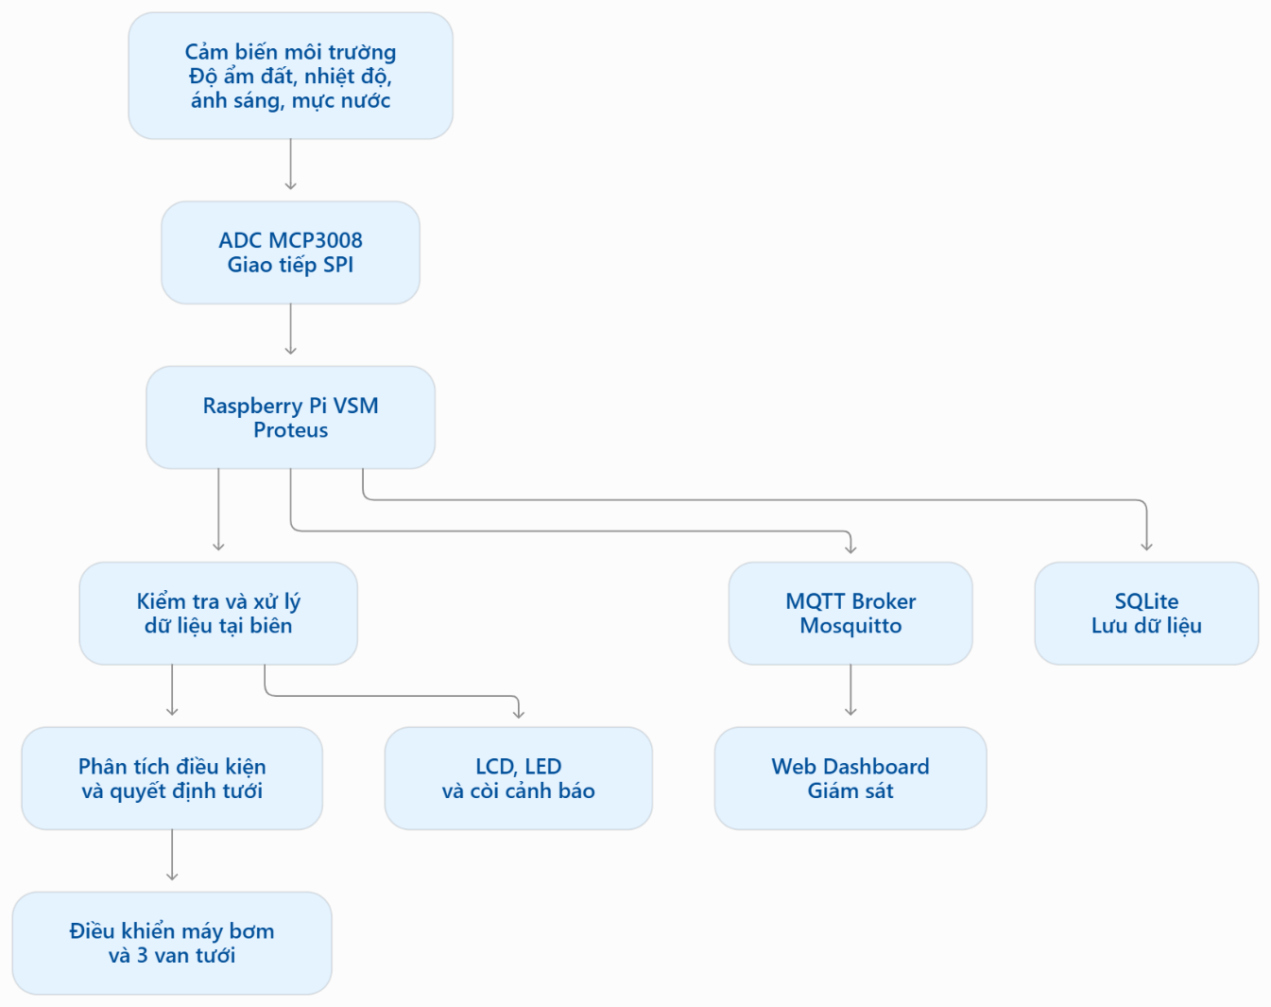
Hình 2.1 Quy trình hoạt động tổng quát của hệ thống IoT tưới nước tự động

Đối tượng sử dụng hệ thống
Hệ thống được thiết kế phục vụ các đối tượng tham gia giám sát, vận hành và quản lý quá trình hoạt động của mô hình tưới nước tự động. Các đối tượng được phân chia dựa trên vai trò và phương thức tương tác với hệ thống.

Người giám sát hệ thống
Người giám sát là đối tượng sử dụng Web Dashboard để theo dõi tình trạng hoạt động của hệ thống.
Các nhiệm vụ chính bao gồm:
- Theo dõi thông số độ ẩm đất tại ba khu vực tưới.
- Theo dõi nhiệt độ, ánh sáng và mực nước.
- Quan sát trạng thái máy bơm và các van tưới.
- Theo dõi biểu đồ dữ liệu và thống kê hoạt động.
- Xem nhật ký sự kiện và các cảnh báo.
- Theo dõi tình trạng kết nối giữa thiết bị và MQTT Broker.

Người vận hành hệ thống
Người vận hành chịu trách nhiệm gửi các lệnh điều khiển và thay đổi cấu hình vận hành của hệ thống thông qua kênh giao tiếp MQTT.
Các nhiệm vụ chính bao gồm:
- Chuyển đổi giữa chế độ tự động và thủ công.
- Gửi lệnh điều khiển từng khu vực tưới.
- Thay đổi ngưỡng độ ẩm phục vụ điều khiển.
- Thực hiện lệnh dừng khẩn cấp khi cần thiết.
Các lệnh điều khiển phải tuân thủ những điều kiện an toàn được thiết lập trong chương trình xử lý tại thiết bị biên.

Người quản lý và phát triển hệ thống (System Maintainer)
Đây là đối tượng chịu trách nhiệm cấu hình, theo dõi và duy trì hoạt động của mô hình.
Các nhiệm vụ chính bao gồm:
- Cấu hình môi trường mô phỏng Proteus và Raspberry Pi VSM.
- Kiểm tra kết nối giữa các thành phần phần cứng mô phỏng.
- Cấu hình MQTT Broker và các thông số truyền thông.
- Kiểm tra cơ sở dữ liệu SQLite và nhật ký hệ thống.
- Theo dõi lỗi phát sinh và thực hiện điều chỉnh chương trình.
- Kiểm tra hoạt động của các chức năng sau khi thay đổi mã nguồn.

Bảng phân quyền và vai trò
Bảng 2.2 Vai trò và nhiệm vụ của các đối tượng sử dụng hệ thống
Chức năng | Người giám sát | Người vận hành | Người quản lý
Xem dữ liệu cảm biến
Xem trạng thái máy bơm
Xem biểu đồ và lịch sử Dashboard
Gửi lệnh MQTT điều khiển | –
Cấu hình môi trường mô phỏng | – | –
Kiểm tra cơ sở dữ liệu | – | –
Thay đổi mã nguồn | – | –

Môi trường vận hành
Hệ thống được phát triển và kiểm thử trong môi trường mô phỏng kết hợp với các thành phần phần mềm hỗ trợ truyền thông, lưu trữ và giám sát. Môi trường vận hành được chia thành môi trường phần cứng mô phỏng, môi trường phần mềm và môi trường kết nối mạng.

Môi trường phần cứng (Hardware Environment)
Hệ thống sử dụng mô hình Raspberry Pi 4 VSM trong phần mềm Proteus để mô phỏng hoạt động của thiết bị xử lý biên. Các cảm biến và thiết bị điều khiển được kết nối với mô hình thông qua các giao tiếp và chân GPIO tương ứng.
Các thành phần phần cứng mô phỏng bao gồm:
Raspberry Pi 4 VSM: Thiết bị xử lý trung tâm, thực hiện chương trình điều khiển và xử lý dữ liệu tại biên.
- MCP3008: Bộ chuyển đổi tín hiệu tương tự sang tín hiệu số, giao tiếp với Raspberry Pi thông qua SPI.
- Cảm biến độ ẩm đất: Mô phỏng dữ liệu độ ẩm tại ba khu vực tưới và một kênh giám sát bổ sung.
- Cảm biến nhiệt độ LM35: Cung cấp dữ liệu nhiệt độ môi trường.
- Cảm biến ánh sáng ALS-PT19: Cung cấp thông tin về cường độ ánh sáng.
- Cảm biến mực nước: Theo dõi lượng nước trong bể chứa.
- Relay và máy bơm: Thực hiện điều khiển hoạt động cấp nước.
- Ba van tưới: Điều khiển độc lập dòng nước đến ba khu vực.
- LCD 16x2: Hiển thị thông tin hoạt động của hệ thống.
- LED và còi: Hỗ trợ hiển thị trạng thái và cảnh báo cục bộ.
Toàn bộ các thành phần được xây dựng trong môi trường Proteus nhằm kiểm tra hoạt động của hệ thống trước khi xem xét khả năng triển khai trên phần cứng thực tế.
Bảng 2.3 Danh sách thành phần phần cứng mô phỏng
STT | Thành phần | SL | Chức năng
1 | Raspberry Pi 4 VSM | 1 | Xử lý dữ liệu và điều khiển
2 | MCP3008 | 1 | Chuyển đổi ADC và giao tiếp SPI
3 | Kênh cảm biến độ ẩm đất | 4 | Ba kênh điều khiển, một kênh giám sát
4 | LM35 | 1 | Đo nhiệt độ
5 | ALS-PT19 | 1 | Đo cường độ ánh sáng
6 | Cảm biến mực nước | 1 | Giám sát lượng nước
7 | Relay | 4 | Điều khiển máy bơm và ba van
8 | Máy bơm | 1 | Cung cấp nước
9 | Van tưới | 3 | Điều khiển ba khu vực tưới
10 | LCD 16x2 | 1 | Hiển thị thông tin
11 | LED | 8 | Hiển thị trạng thái và cảnh báo
12 | Còi | 1 | Phát tín hiệu cảnh báo

Môi trường phần mềm
Bảng 2.4 Danh sách phần mềm và công nghệ sử dụng
STT | Phần mềm / Công nghệ | Vai trò trong hệ thống
1 | Proteus Design Suite | Xây dựng và mô phỏng mạch điện, mô hình Raspberry Pi VSM
2 | Python | Xây dựng chương trình xử lý dữ liệu và điều khiển
3 | Raspberry Pi VSM | Môi trường thực thi chương trình điều khiển mô phỏng
4 | SQLite | Lưu trữ dữ liệu cảm biến và nhật ký sự kiện
5 | Mosquitto | MQTT Broker trung gian truyền nhận dữ liệu
6 | MQTT 3.1.1 | Giao thức trao đổi dữ liệu giữa thiết bị và hệ thống giám sát
7 | HTML | Xây dựng cấu trúc giao diện Dashboard
8 | CSS | Thiết kế giao diện và bố cục Dashboard
9 | JavaScript | Xử lý dữ liệu, biểu đồ và cập nhật giao diện
10 | WebSocket | Tạo kết nối MQTT qua WebSocket giữa trình duyệt và Broker
11 | Trình duyệt Web | Hiển thị và sử dụng Dashboard

Mô tả bổ sung:
- Chương trình điều khiển
Chương trình được xây dựng bằng Python, thực thi trong môi trường Raspberry Pi VSM của Proteus. Chương trình chịu trách nhiệm đọc dữ liệu cảm biến, xử lý thông số môi trường, thực hiện thuật toán điều khiển tưới nước, quản lý các thiết bị GPIO và giao tiếp với MQTT Broker.
- Cơ sở dữ liệu
SQLite được sử dụng để lưu trữ dữ liệu cảm biến theo từng lần chạy mô phỏng và ghi nhận các sự kiện phát sinh trong quá trình hoạt động.
- Hệ thống truyền thông
Mosquitto được sử dụng làm MQTT Broker. Chương trình Python sử dụng MQTT Client tối giản được xây dựng trực tiếp trong mã nguồn để gửi dữ liệu và nhận lệnh điều khiển.
- Giao diện giám sát
Web Dashboard được xây dựng bằng HTML, CSS và JavaScript. Giao diện tiếp nhận dữ liệu qua MQTT WebSocket, xử lý thông tin nhận được và hiển thị các thông số, biểu đồ thống kê và nhật ký sự kiện.

Môi trường kết nối mạng
Hệ thống sử dụng giao thức MQTT để trao đổi dữ liệu giữa chương trình điều khiển trên Raspberry Pi VSM và MQTT Broker. Web Dashboard kết nối đến Broker thông qua WebSocket để tiếp nhận các bản tin phục vụ giám sát.
Môi trường kết nối mạng bao gồm:
- MQTT Broker: Sử dụng Mosquitto để tiếp nhận và phân phối các bản tin.
- MQTT TCP: Sử dụng cổng 1883 cho kết nối MQTT giữa chương trình điều khiển và Broker.
- MQTT WebSocket: Sử dụng cổng 9001 để phục vụ kết nối từ trình duyệt Web.
- Topic MQTT: Sử dụng nhóm Topic có tiền tố irrigation/ để phân chia dữ liệu trạng thái, dữ liệu cảm biến, sự kiện và lệnh điều khiển.
Trong cấu hình hiện tại, MQTT Broker được thiết lập trên địa chỉ cục bộ 127.0.0.1. Web Dashboard sử dụng địa chỉ WebSocket mặc định ws://127.0.0.1:9001 và có thể thay đổi địa chỉ kết nối thông qua tham số URL khi triển khai trên môi trường khác.
Việc kết nối và trao đổi dữ liệu qua MQTT phụ thuộc vào trạng thái hoạt động của Broker và cấu hình mạng tương ứng.
Bảng 2.5 Thông tin cấu hình kết nối mạng
Thành phần | Giao thức | Địa chỉ / cổng mặc định | Mục đích
Chương trình Raspberry Pi VSM | MQTT TCP | 127.0.0.1:1883 | Gửi dữ liệu và nhận lệnh
Web Dashboard | MQTT WebSocket | 127.0.0.1:9001 | Nhận dữ liệu giám sát
MQTT Broker | MQTT / WebSocket | Mosquitto | Trung gian trao đổi bản tin
Bảng 2.6 Danh sách Topic MQTT sử dụng
Topic | Chiều dữ liệu | Nội dung
irrigation/status | Thiết bị - Broker | Trạng thái online/offline của thiết bị
irrigation/readings | Thiết bị - Broker | Dữ liệu cảm biến và trạng thái điều khiển
irrigation/events | Thiết bị - Broker | Các sự kiện và cảnh báo
irrigation/cmd | Broker - Thiết bị | Các lệnh điều khiển

Các giả định và phụ thuộc
Để hệ thống hoạt động đúng theo các yêu cầu đã xác định, quá trình phát triển và vận hành dựa trên một số giả định và điều kiện phụ thuộc như sau:

Các giả định
- Mô hình Raspberry Pi 4 VSM trong Proteus được cấu hình đúng và có khả năng thực thi chương trình Python.
- Các cảm biến được mô phỏng có thể cung cấp dữ liệu phù hợp với phạm vi giá trị đầu vào đã thiết kế.
- Bộ chuyển đổi ADC MCP3008 và giao tiếp SPI hoạt động đúng theo cấu hình mô phỏng.
- Các chân GPIO điều khiển được kết nối đúng với các thiết bị relay, LCD, LED và còi.
- Các giá trị ngưỡng điều khiển được thiết lập phù hợp với mục tiêu kiểm thử của mô hình.
- Dữ liệu thời gian sử dụng trong quá trình mô phỏng được xác định theo đồng hồ mô phỏng của hệ thống.

Các phụ thuộc
- Phụ thuộc vào môi trường mô phỏng
Hệ thống phụ thuộc vào Proteus Design Suite và mô hình Raspberry Pi VSM để thực thi chương trình điều khiển, mô phỏng hoạt động của cảm biến và các thiết bị ngoại vi.
- Phụ thuộc vào môi trường phần mềm
Chương trình điều khiển phụ thuộc vào môi trường Python VSM và các thư viện hỗ trợ giao tiếp GPIO, SPI, truy cập tệp và cơ sở dữ liệu SQLite.
- Phụ thuộc vào MQTT Broker
Chức năng truyền nhận dữ liệu phụ thuộc vào trạng thái hoạt động của Mosquitto Broker và cấu hình kết nối MQTT/WebSocket. Khi Broker không hoạt động, quá trình trao đổi dữ liệu với Dashboard bị gián đoạn.
- Phụ thuộc vào cơ sở dữ liệu
Chức năng lưu trữ phụ thuộc vào khả năng truy cập thư mục dữ liệu và hoạt động của SQLite. Trong trường hợp không thể khởi tạo hoặc ghi cơ sở dữ liệu, chương trình có thể tiếp tục thực hiện chức năng điều khiển nhưng dữ liệu không được lưu đầy đủ.
- Phụ thuộc vào trình duyệt Web
Chức năng giám sát phụ thuộc vào trình duyệt có hỗ trợ JavaScript và WebSocket, đồng thời phải kết nối được đến địa chỉ MQTT WebSocket của Broker.
Bảng 2.7 Tổng hợp các giả định và phụ thuộc
Yếu tố | Loại | Ảnh hưởng khi không đáp ứng
Raspberry Pi 4 VSM | Phụ thuộc | Không thực thi được chương trình mô phỏng
MCP3008 và SPI | Phụ thuộc | Không thu thập được dữ liệu ADC
Cảm biến mô phỏng | Giả định | Dữ liệu đầu vào không chính xác hoặc không hợp lệ
GPIO và relay | Phụ thuộc | Không điều khiển được thiết bị đầu ra
SQLite | Phụ thuộc | Không lưu trữ được dữ liệu
Mosquitto Broker | Phụ thuộc | Không trao đổi được dữ liệu MQTT
WebSocket | Phụ thuộc | Dashboard không tiếp nhận được dữ liệu
Trình duyệt Web | Phụ thuộc | Không hiển thị được Dashboard

Các giới hạn và ràng buộc
Trong quá trình xây dựng và vận hành, hệ thống chịu một số giới hạn và ràng buộc liên quan đến môi trường mô phỏng, thiết bị, công nghệ và phạm vi chức năng.

Giới hạn về phần cứng và mô phỏng
- Hệ thống được xây dựng và kiểm thử trong môi trường mô phỏng Proteus, sử dụng mô hình Raspberry Pi 4 VSM thay cho thiết bị Raspberry Pi vật lý.
- Các thông số cảm biến được tạo ra từ mô hình mô phỏng, do đó chưa phản ánh đầy đủ các biến động và sai số có thể xuất hiện trong điều kiện môi trường thực tế.
- Các thiết bị máy bơm, van tưới và relay được kiểm tra thông qua mô hình mạch điện, chưa thực hiện đánh giá lưu lượng nước hoặc hiệu suất tưới trên cây trồng thực tế.
- Khả năng vận hành phụ thuộc vào giới hạn mô phỏng và các thành phần được hỗ trợ trong Proteus.

Giới hạn về phạm vi điều khiển
- Hệ thống hiện hỗ trợ ba khu vực tưới được điều khiển độc lập thông qua ba van tưới.
- Ba khu vực sử dụng chung một máy bơm cấp nước.
- Kênh cảm biến độ ẩm đất thứ tư chỉ phục vụ giám sát và ghi nhận dữ liệu, không tham gia trực tiếp vào thuật toán điều khiển tưới.
- Các ngưỡng độ ẩm và thông số điều khiển được thiết lập trong chương trình, có thể điều chỉnh theo mục đích thử nghiệm nhưng chưa được tối ưu cho từng loại cây trồng cụ thể.

Giới hạn về truyền thông và kết nối
- Chức năng giám sát Web phụ thuộc vào khả năng kết nối giữa Dashboard và MQTT Broker.
- Khi mất kết nối MQTT, hệ thống vẫn duy trì chức năng xử lý và điều khiển tại thiết bị biên nhưng không thể cập nhật dữ liệu trực tiếp lên Dashboard.
- Các bản tin MQTT không gửi thành công trong thời gian mất kết nối không được lưu vào hàng đợi để tự động gửi bù sau khi kết nối trở lại.
- Cấu hình kết nối mặc định sử dụng địa chỉ cục bộ, do đó cần điều chỉnh địa chỉ và cấu hình mạng khi triển khai trên môi trường máy tính hoặc máy chủ khác.

Giới hạn về lưu trữ và hiển thị dữ liệu
- Dữ liệu cảm biến và nhật ký sự kiện được lưu trữ bằng SQLite trên môi trường chạy chương trình.
- Khả năng lưu trữ phụ thuộc vào dung lượng thư mục dữ liệu và trạng thái hoạt động của cơ sở dữ liệu.
- Dashboard tiếp nhận dữ liệu trực tiếp từ MQTT và thực hiện thống kê trên trình duyệt, không truy vấn trực tiếp cơ sở dữ liệu SQLite.
- Thời gian hiển thị trên Dashboard sử dụng thời gian mô phỏng của Proteus, không đồng nhất với thời gian thực ngoài môi trường.

Ràng buộc về an toàn và vận hành
- Khi mực nước thấp hoặc dữ liệu cảm biến không hợp lệ, hệ thống phải áp dụng các quy tắc bảo vệ tương ứng trước khi thực hiện tưới.
- Mỗi khu vực tưới phải tuân thủ trình tự điều khiển van và máy bơm nhằm hạn chế việc vận hành không đúng trạng thái.
- Thời gian tưới liên tục và khoảng nghỉ giữa các lần tưới phải tuân theo thông số cấu hình.
- Khi kết thúc chương trình hoặc xảy ra tình huống dừng hệ thống, các relay điều khiển phải được đưa về trạng thái tắt theo cơ chế xử lý đã xây dựng.
Bảng 2.8 Tổng hợp các giới hạn và ràng buộc của hệ thống
STT | Nhóm giới hạn | Nội dung
1 | Phần cứng | Chỉ thực hiện trên mô hình Raspberry Pi VSM trong Proteus
2 | Khu vực tưới | Tối đa 3 khu vực điều khiển độc lập
3 | Thiết bị cấp nước | Sử dụng 1 máy bơm chung
4 | Cảm biến | Kênh đất thứ tư chỉ phục vụ giám sát
5 | Truyền thông | Phụ thuộc MQTT Broker và WebSocket
6 | Ngoại tuyến | Không tự động gửi bù các bản tin MQTT bị mất
7 | Lưu trữ | Phụ thuộc vào hoạt động của SQLite và dung lượng lưu trữ
8 | Thời gian | Sử dụng thời gian mô phỏng Proteus
9 | Phạm vi ứng dụng | Chưa kiểm chứng trên cây trồng và môi trường nông nghiệp thực tế

KIẾN TRÚC VÀ MÔ HÌNH HỆ THỐNG

Kiến trúc tổng thể

Mô hình kiến trúc tổng thể
Hệ thống IoT tưới nước tự động cho cây trồng được thiết kế theo mô hình kiến trúc phân lớp, trong đó mỗi lớp đảm nhận một nhiệm vụ riêng biệt và phối hợp với các lớp còn lại để thực hiện quá trình thu thập dữ liệu, xử lý tại biên, điều khiển tưới nước, truyền thông và giám sát.
Kiến trúc tổng thể của hệ thống bao gồm năm lớp chính:

Lớp cảm biến và thu thập dữ liệu (Sensing Layer)
Lớp này có nhiệm vụ thu thập các thông số môi trường thông qua các cảm biến được mô phỏng trong Proteus, bao gồm độ ẩm đất, nhiệt độ, ánh sáng và mực nước. Dữ liệu từ các cảm biến được đưa đến bộ chuyển đổi ADC MCP3008 để chuyển đổi sang dạng số trước khi truyền đến Raspberry Pi VSM.

Lớp xử lý dữ liệu tại biên (Edge Processing Layer)
Raspberry Pi 4 VSM đóng vai trò là thiết bị xử lý trung tâm. Chương trình Python thực hiện tiếp nhận dữ liệu cảm biến, chuyển đổi giá trị đo, kiểm tra tính hợp lệ, lọc dữ liệu nhiệt độ và phân tích các điều kiện môi trường.
Dựa trên kết quả xử lý, hệ thống xác định nhu cầu tưới của từng khu vực và đưa ra quyết định điều khiển tương ứng.

Lớp điều khiển thiết bị (Actuation Layer)
Lớp điều khiển tiếp nhận kết quả từ bộ xử lý biên và thực hiện đóng/ngắt các relay tương ứng. Hệ thống sử dụng một máy bơm chung và ba van tưới độc lập nhằm điều khiển hoạt động cấp nước cho ba khu vực.
Ngoài ra, lớp này còn bao gồm LCD, LED và còi để hiển thị trạng thái cũng như phát cảnh báo trong quá trình vận hành.

Lớp truyền thông và lưu trữ (Communication and Storage Layer)
Lớp này đảm nhiệm việc trao đổi và lưu trữ dữ liệu. MQTT Broker được sử dụng làm trung gian tiếp nhận và phân phối bản tin giữa thiết bị xử lý biên và Dashboard. SQLite được sử dụng để lưu trữ dữ liệu cảm biến và nhật ký sự kiện cục bộ.

Lớp giám sát và hiển thị (Application Layer)
Web Dashboard cung cấp giao diện trực quan để theo dõi thông số môi trường, trạng thái các khu vực tưới, hoạt động của máy bơm, biểu đồ dữ liệu và nhật ký sự kiện. Dashboard nhận dữ liệu từ MQTT Broker thông qua kết nối WebSocket và thực hiện cập nhật giao diện theo các bản tin nhận được.
Việc phân chia kiến trúc thành các lớp giúp hệ thống có cấu trúc rõ ràng, thuận tiện cho quá trình phát triển, kiểm thử, bảo trì và mở rộng trong tương lai.
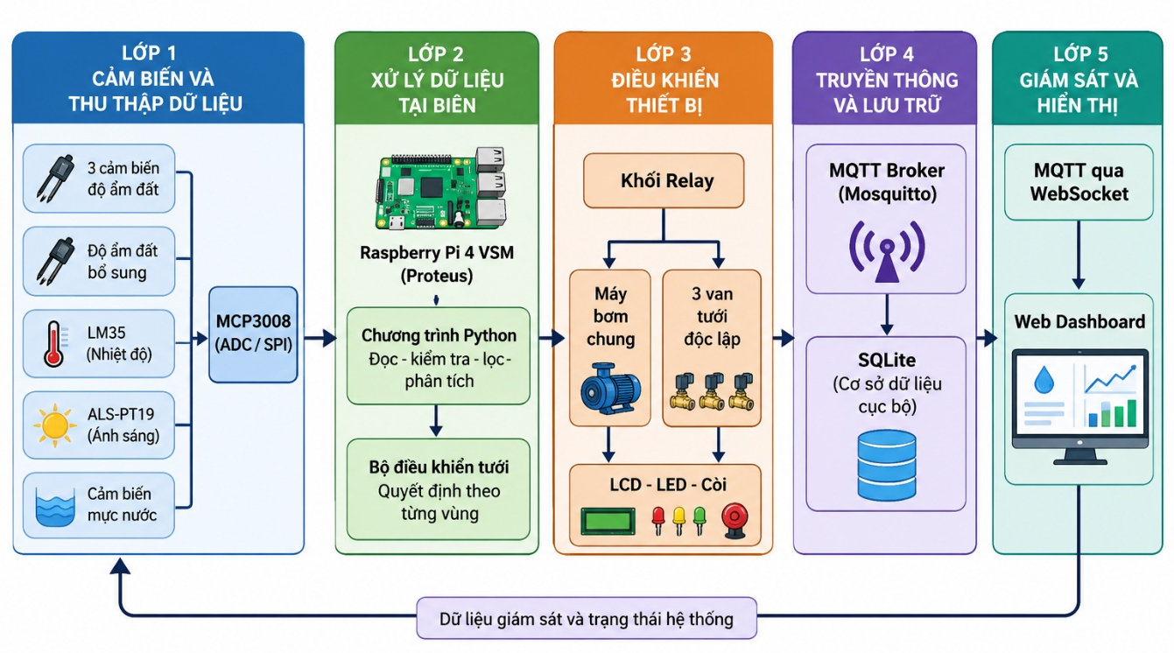
Hình 3.1 Kiến trúc tổng thể hệ thống IoT tưới nước tự động
Giải thích sơ đồ:
  - Dữ liệu cảm biến đi qua MCP3008 và giao tiếp SPI để đến Raspberry Pi VSM.
  - Raspberry Pi xử lý dữ liệu và quyết định hoạt động tưới tại thiết bị biên.
  - Kết quả điều khiển được đưa đến relay để vận hành máy bơm và các van.
  - Dữ liệu cảm biến và sự kiện được gửi đến MQTT Broker, đồng thời lưu vào SQLite.
  - Dashboard nhận dữ liệu từ MQTT Broker thông qua WebSocket.

Nguyên tắc hoạt động giữa các lớp
Các lớp trong hệ thống được tổ chức theo nguyên tắc phối hợp, trong đó dữ liệu được thu thập từ lớp cảm biến và chuyển đến lớp xử lý tại biên để phân tích. Kết quả phân tích được sử dụng trực tiếp để điều khiển thiết bị tưới nước, đồng thời được gửi đến các thành phần truyền thông và lưu trữ.
Quá trình hoạt động được thực hiện theo trình tự:
            - Các cảm biến cung cấp dữ liệu về tình trạng môi trường tại từng khu vực.
            - MCP3008 chuyển đổi tín hiệu tương tự thành dữ liệu số và truyền đến Raspberry Pi VSM thông qua SPI.
            - Chương trình Python tiếp nhận, kiểm tra và xử lý dữ liệu cảm biến.
            - Bộ điều khiển phân tích điều kiện môi trường, xác định khu vực cần tưới và trạng thái hoạt động của máy bơm.
            - Raspberry Pi VSM xuất tín hiệu GPIO để điều khiển các relay tương ứng.
            - Dữ liệu và sự kiện hoạt động được lưu trữ trong SQLite.
            - Các bản tin trạng thái được gửi qua MQTT Broker để Web Dashboard tiếp nhận và hiển thị.
Trong kiến trúc này, quá trình ra quyết định tưới nước được thực hiện trực tiếp tại thiết bị biên. MQTT và Web Dashboard chủ yếu phục vụ việc truyền dữ liệu và giám sát, không phải là thành phần bắt buộc để thuật toán điều khiển tưới hoạt động.

Mô tả các thành phần hệ thống

Mô hình phần cứng
Mô hình phần cứng của hệ thống được xây dựng và mô phỏng trên Proteus Design Suite, sử dụng Raspberry Pi 4 VSM làm bộ xử lý trung tâm. Các cảm biến được kết nối với MCP3008 để chuyển đổi tín hiệu tương tự sang tín hiệu số, sau đó dữ liệu được truyền đến Raspberry Pi thông qua giao tiếp SPI.
Các thiết bị đầu ra được kết nối với các chân GPIO nhằm thực hiện điều khiển hoạt động của máy bơm, van tưới, LCD, LED và còi cảnh báo.
Mô hình phần cứng được chia thành các nhóm thành phần sau:

Khối thu thập dữ liệu
Bảng 3.1 Phân bổ kênh ADC cho các cảm biến
Kênh MCP3008 | Thành phần | Chức năng
CH0 | Cảm biến độ ẩm đất vùng 1 | Đo độ ẩm đất vùng 1
CH1 | Cảm biến độ ẩm đất vùng 2 | Đo độ ẩm đất vùng 2
CH2 | Cảm biến độ ẩm đất vùng 3 | Đo độ ẩm đất vùng 3
CH3 | Cảm biến độ ẩm đất bổ sung | Chỉ giám sát và ghi nhận
CH4 | ALS-PT19 | Đo cường độ ánh sáng
CH5 | Cảm biến mực nước | Theo dõi lượng nước trong bể
CH6 | LM35 | Đo nhiệt độ môi trường

Trong đó:
  - Các kênh CH0–CH2 được sử dụng làm dữ liệu đầu vào cho thuật toán điều khiển tưới.
  - CH3 chỉ được sử dụng để theo dõi, không trực tiếp tham gia quyết định tưới.
  - CH4–CH6 cung cấp thông tin môi trường bổ sung.

Khối xử lý trung tâm
Raspberry Pi 4 VSM là thành phần xử lý chính, đảm nhiệm:
  - Giao tiếp SPI với MCP3008.
  - Đọc dữ liệu cảm biến.
  - Chuyển đổi dữ liệu sang giá trị phần trăm hoặc nhiệt độ.
  - Kiểm tra lỗi cảm biến.
  - Lọc dữ liệu nhiệt độ.
  - Thực thi thuật toán điều khiển tưới.
  - Xuất tín hiệu GPIO điều khiển thiết bị.
  - Giao tiếp MQTT và lưu trữ SQLite.

Khối điều khiển thiết bị
Hệ thống sử dụng bốn relay để điều khiển một máy bơm chung và ba van tưới.
Bảng 3.2 Phân bổ chân GPIO điều khiển máy bơm và van tưới
Chân GPIO BCM | Thiết bị | Chức năng
GPIO17 | Relay K1 | Điều khiển máy bơm
GPIO27 | Relay K2 | Điều khiển van tưới vùng 1
GPIO22 | Relay K3 | Điều khiển van tưới vùng 2
GPIO23 | Relay K4 | Điều khiển van tưới vùng 3

Nguyên tắc điều khiển:
- Khi một khu vực cần tưới, van tương ứng được mở.
- Sau thời gian mở van, nếu điều kiện tưới vẫn hợp lệ, máy bơm được kích hoạt.
- Máy bơm hoạt động khi có ít nhất một khu vực ở trạng thái tưới.
- Khi không còn khu vực cần tưới, máy bơm được tắt trước, sau đó các van được đóng theo thời gian trễ đã cấu hình.

Khối hiển thị và cảnh báo cục bộ
Hệ thống sử dụng LCD 16x2, tám LED và một còi cảnh báo.
Bảng 3.3 Phân bổ chân GPIO cho LCD và thiết bị cảnh báo
Chân GPIO BCM | Thiết bị | Chức năng
GPIO5 | LCD RS | Chọn thanh ghi LCD
GPIO6 | LCD E | Tín hiệu Enable
GPIO12 | LCD D4 | Truyền dữ liệu
GPIO13 | LCD D5 | Truyền dữ liệu
GPIO16 | LCD D6 | Truyền dữ liệu
GPIO19 | LCD D7 | Truyền dữ liệu
GPIO20, GPIO21 | LED hệ thống | Hiển thị trạng thái hệ thống
GPIO26, GPIO24 | LED vùng 1 | Hiển thị trạng thái vùng 1
GPIO25, GPIO4 | LED vùng 2 | Hiển thị trạng thái vùng 2
GPIO18, GPIO7 | LED vùng 3 | Hiển thị trạng thái vùng 3
GPIO2 | Còi | Phát tín hiệu cảnh báo

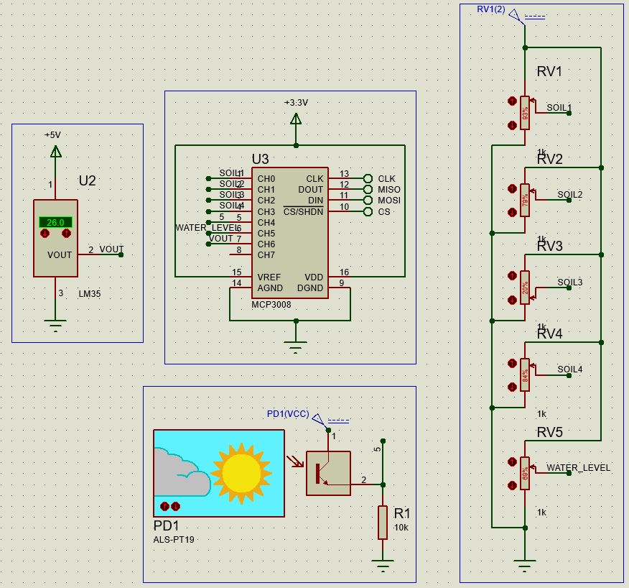
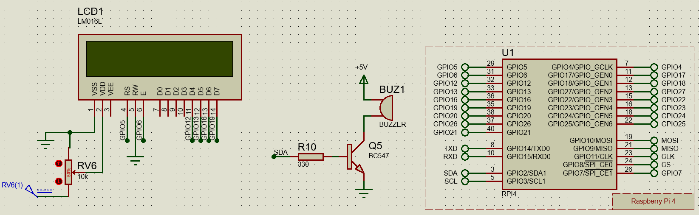
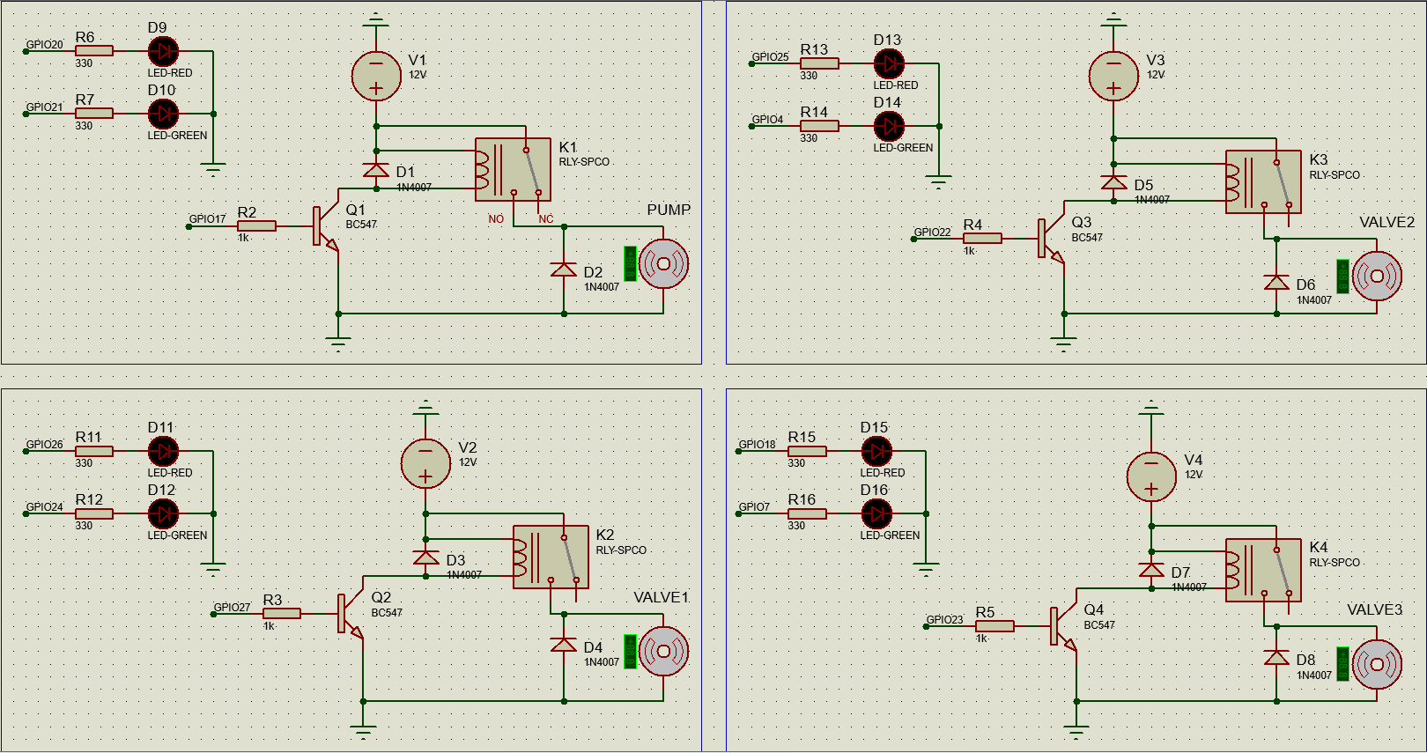
Hình 3.2 Sơ đồ kết nối phần cứng mô phỏng trên Proteus

Mô hình phần mềm
Phần mềm của hệ thống được tổ chức theo mô hình gồm chương trình xử lý tại thiết bị biên, thành phần truyền thông MQTT, cơ sở dữ liệu SQLite và giao diện Web Dashboard.
Các thành phần hoạt động phối hợp nhưng đảm nhiệm những nhiệm vụ riêng biệt, giúp phân tách quá trình xử lý điều khiển với hoạt động truyền thông, lưu trữ và hiển thị dữ liệu.
- Chương trình xử lý tại thiết bị biên (main.py)
Đây là thành phần phần mềm trung tâm được xây dựng bằng Python và thực thi trong môi trường Raspberry Pi 4 VSM.
Các nhiệm vụ chính bao gồm:
- Khởi tạo các ngoại vi và cấu hình GPIO.
- Khởi tạo kết nối SPI để đọc dữ liệu từ MCP3008.
- Tiếp nhận và chuyển đổi dữ liệu cảm biến.
- Kiểm tra tính hợp lệ của dữ liệu đầu vào.
- Lọc dữ liệu nhiệt độ bằng phương pháp trung vị.
- Thực hiện thuật toán điều khiển tưới nước.
- Điều khiển máy bơm và các van tưới.
- Cập nhật LCD, LED và còi cảnh báo.
- Gửi dữ liệu và sự kiện qua MQTT.
- Lưu trữ dữ liệu và nhật ký vào SQLite.
- Thành phần điều khiển tưới (IrrigationController)
Thành phần này chịu trách nhiệm xử lý các điều kiện môi trường và quyết định hoạt động tưới của từng khu vực.
Mỗi khu vực được quản lý bằng một máy trạng thái riêng, bao gồm bốn trạng thái:
- IDLE: Khu vực đang nghỉ.
- OPENING: Đang mở van tưới.
- RUNNING: Đang thực hiện tưới.
- CLOSING: Đang đóng van tưới.
Bộ điều khiển quản lý trạng thái của ba khu vực, xác định nhu cầu tưới và điều khiển máy bơm chung dựa trên trạng thái của các khu vực.
- Thành phần truyền thông MQTT
Hệ thống sử dụng MQTT 3.1.1 để truyền dữ liệu từ thiết bị xử lý biên đến MQTT Broker.
Thành phần MqttLite được xây dựng trực tiếp trong mã nguồn Python, sử dụng socket và cơ chế xử lý không chặn để hạn chế ảnh hưởng của sự cố kết nối đến vòng lặp điều khiển.
Các bản tin được phân chia theo các Topic gồm trạng thái thiết bị, dữ liệu cảm biến và sự kiện hệ thống.
- Thành phần lưu trữ SQLite
SQLite được tích hợp trực tiếp vào chương trình Python để lưu trữ thông tin trong quá trình vận hành.
Cơ sở dữ liệu gồm các nhóm bảng chính:
- runs: Lưu thông tin về từng lần chạy mô phỏng.
- readings: Lưu dữ liệu cảm biến và trạng thái thiết bị theo thời gian.
- events: Lưu các sự kiện phát sinh trong quá trình hoạt động.
- Giao diện Web Dashboard
Dashboard được xây dựng bằng HTML, CSS và JavaScript, có nhiệm vụ tiếp nhận bản tin MQTT thông qua WebSocket và cập nhật dữ liệu trên giao diện.
Các nội dung được hiển thị gồm:
- Thông số môi trường.
- Trạng thái ba khu vực tưới.
- Trạng thái máy bơm và các van.
- Biểu đồ biến động dữ liệu.
- Thống kê hoạt động của hệ thống.
- Nhật ký sự kiện và cảnh báo.
- Trạng thái kết nối MQTT và thiết bị.
Dashboard còn sử dụng Local Storage của trình duyệt để lưu trạng thái và dữ liệu thống kê phục vụ việc hiển thị lại khi tải trang.
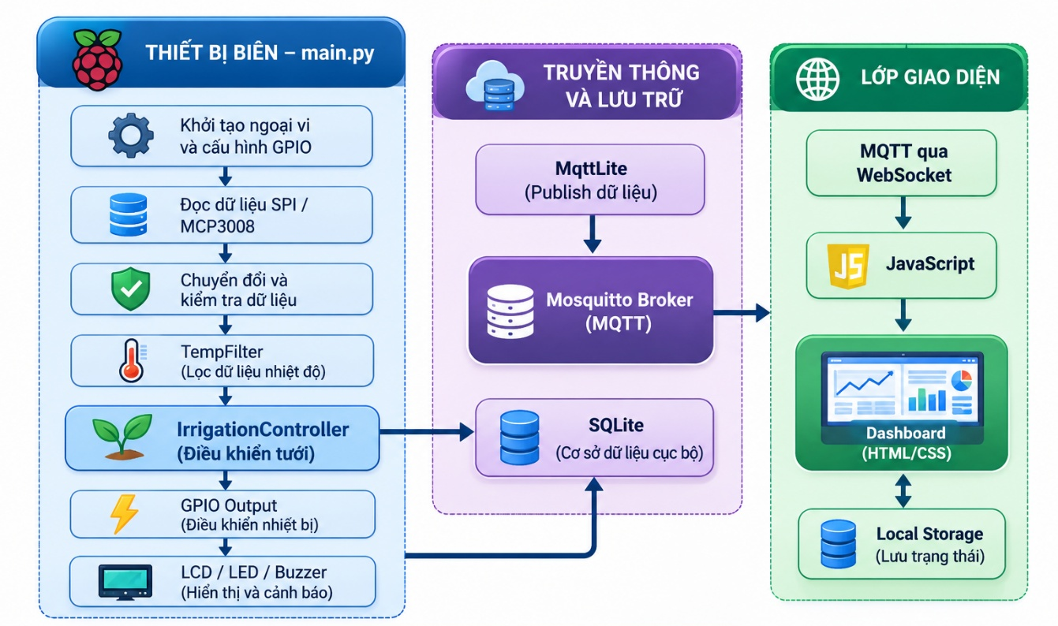
Hình 3.3 Mô hình kiến trúc phần mềm của hệ thống
Giải thích:
  - main.py là chương trình điều phối chính.
  - IrrigationController đảm nhiệm xử lý logic điều khiển.
  - TempFilter xử lý lọc dữ liệu nhiệt độ.
  - MqttLite đảm nhiệm truyền dữ liệu.
  - SQLite lưu dữ liệu cục bộ.
  - Dashboard nhận dữ liệu từ Broker và cập nhật giao diện.

Luồng dữ liệu hệ thống

Luồng thu thập dữ liệu cảm biến
Quá trình thu thập dữ liệu bắt đầu từ các cảm biến được mô phỏng trong Proteus. Các cảm biến cung cấp tín hiệu tương tự tương ứng với các thông số môi trường tại từng khu vực.
Các tín hiệu này được đưa vào các kênh đầu vào của bộ chuyển đổi ADC MCP3008. Bộ chuyển đổi thực hiện chuyển đổi tín hiệu tương tự sang dữ liệu số có độ phân giải 10 bit, tương ứng với khoảng giá trị từ 0 đến 1023.
Sau đó, Raspberry Pi VSM tiếp nhận dữ liệu thông qua giao tiếp SPI và chuyển đổi sang các giá trị có ý nghĩa đối với chương trình điều khiển.
Quá trình được thực hiện theo các bước:
            - Các cảm biến cung cấp tín hiệu đầu vào.
            - MCP3008 tiếp nhận và chuyển đổi tín hiệu tương tự sang dạng số.
            - Raspberry Pi VSM đọc dữ liệu thông qua SPI.
            - Chương trình Python chuyển đổi giá trị ADC sang phần trăm đối với các cảm biến độ ẩm đất, ánh sáng và mực nước.
            - Dữ liệu nhiệt độ từ LM35 được chuyển đổi sang đơn vị độ C.
            - Dữ liệu được kiểm tra tính hợp lệ trước khi chuyển đến bộ điều khiển.
Đối với cảm biến nhiệt độ, hệ thống sử dụng bộ lọc trung vị trên năm mẫu gần nhất nhằm hạn chế ảnh hưởng của các giá trị biến động bất thường.
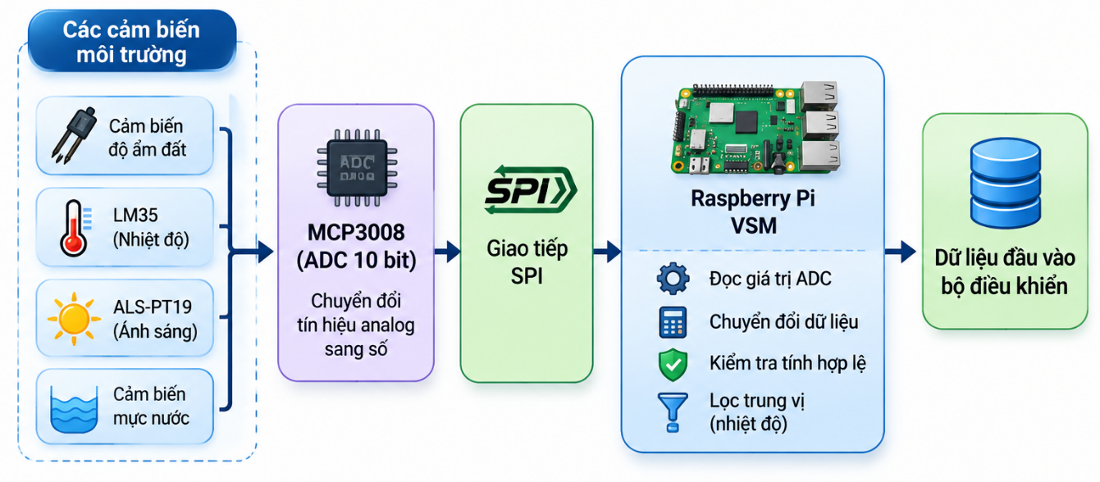
Hình 3.4 Luồng thu thập và tiền xử lý dữ liệu cảm biến

Luồng xử lý và điều khiển tưới nước
Sau khi dữ liệu cảm biến được thu thập và kiểm tra, chương trình chuyển các thông số đến bộ điều khiển tưới nước tại thiết bị biên.
Bộ điều khiển phân tích độ ẩm đất của từng khu vực, tình trạng mực nước, nhiệt độ và ánh sáng để xác định nhu cầu tưới.
Đối với mỗi khu vực, hệ thống duy trì một trạng thái hoạt động riêng biệt. Khi độ ẩm đất thấp hơn ngưỡng bắt đầu tưới, khu vực được xác định là có nhu cầu tưới. Khi độ ẩm đạt hoặc vượt ngưỡng dừng tưới, nhu cầu tưới của khu vực được loại bỏ.
Trước khi thực hiện điều khiển, hệ thống kiểm tra các điều kiện bảo vệ như mực nước thấp, lỗi cảm biến, thời gian tưới tối đa và khoảng nghỉ giữa các lần tưới.
Sau khi xác định được các khu vực hợp lệ, bộ điều khiển thực hiện mở van tương ứng. Máy bơm chỉ được kích hoạt khi có ít nhất một khu vực chuyển sang trạng thái tưới.
Kết quả điều khiển được xuất ra các chân GPIO của Raspberry Pi VSM để điều khiển relay và cập nhật trạng thái hiển thị cục bộ.
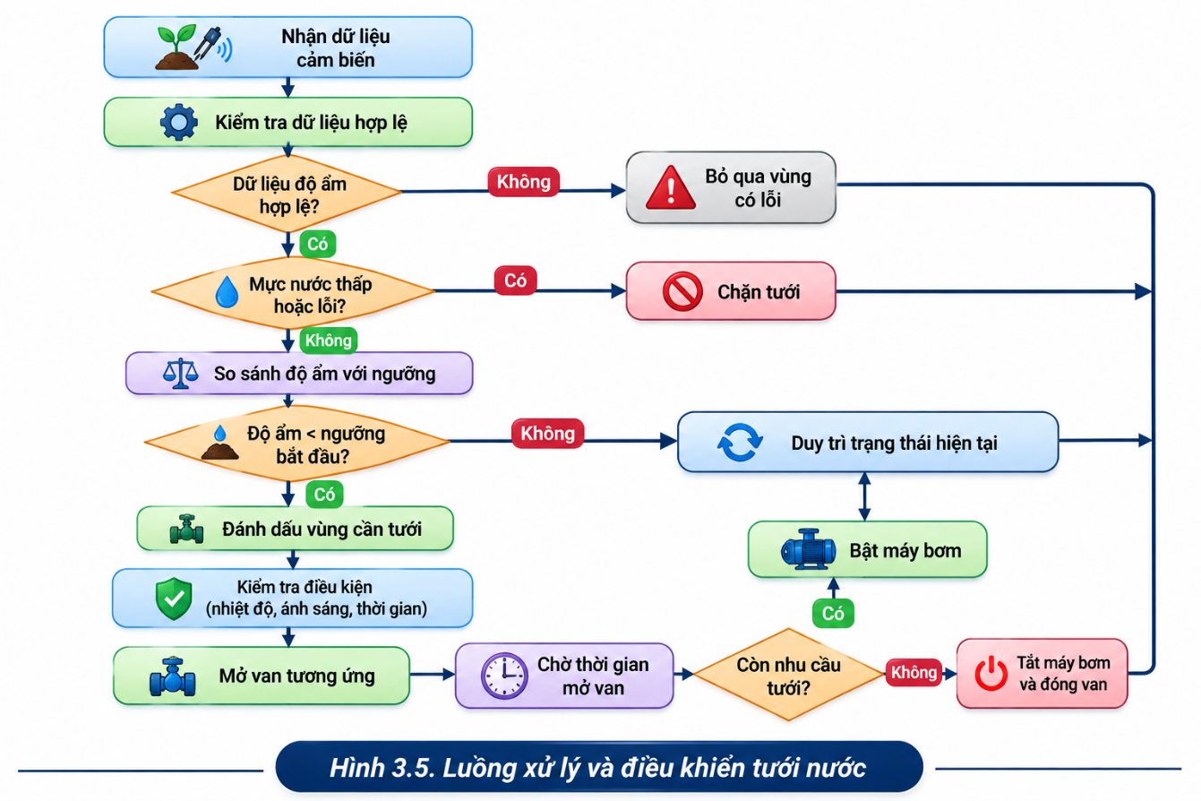
Hình 3.5 Luồng xử lý dữ liệu và điều khiển tưới nước tại thiết bị biên

Luồng truyền thông và lưu trữ dữ liệu
Sau khi xử lý dữ liệu và xác định trạng thái điều khiển, chương trình thực hiện đồng thời hai hoạt động chính là lưu trữ cục bộ và truyền dữ liệu qua MQTT.
- Luồng lưu trữ cục bộ
Dữ liệu cảm biến, trạng thái máy bơm, trạng thái các van và các thông số môi trường được ghi vào bảng readings của SQLite.
Khi phát sinh thay đổi trạng thái, cảnh báo hoặc sự kiện điều khiển, chương trình ghi nhận nội dung tương ứng vào bảng events.
Thông tin từng lần chạy mô phỏng được quản lý thông qua bảng runs, giúp phân biệt dữ liệu thuộc các lần vận hành khác nhau.
- Luồng truyền thông MQTT
Chương trình Python sử dụng MQTT Client để kết nối đến Mosquitto Broker. Khi kết nối thành công, thiết bị gửi bản tin trạng thái online và thực hiện truyền dữ liệu theo các Topic đã cấu hình.
Các bản tin được tổ chức dưới dạng JSON nhằm thuận tiện cho việc tiếp nhận và xử lý ở phía Dashboard.
- Luồng hiển thị trên Dashboard
Dashboard kết nối đến MQTT Broker thông qua WebSocket. Khi nhận được bản tin, JavaScript phân tích dữ liệu JSON, cập nhật các giá trị hiển thị, biểu đồ, thống kê và nhật ký sự kiện.
Dashboard lưu trữ một phần trạng thái và dữ liệu thống kê trong Local Storage của trình duyệt nhằm hỗ trợ việc khôi phục thông tin hiển thị khi tải lại trang.
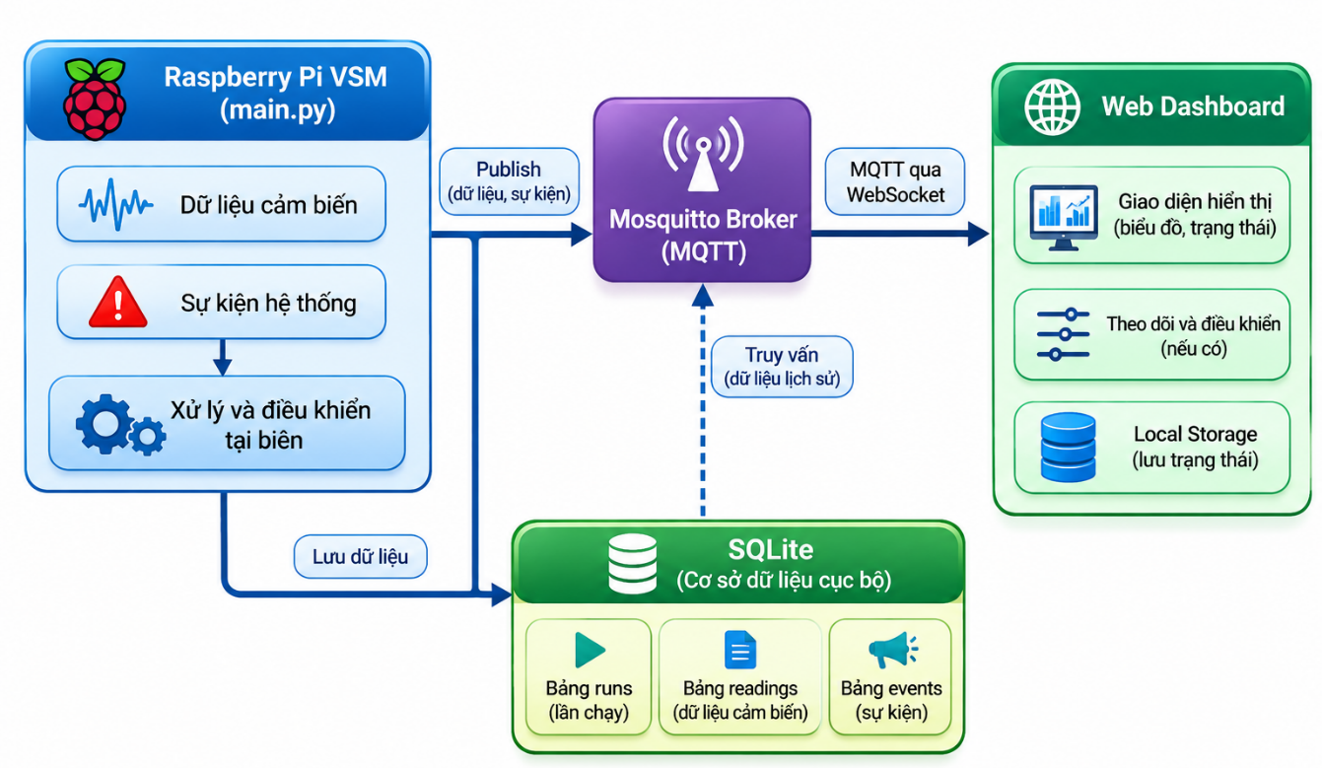
Hình 3.6 Luồng trao đổi và lưu trữ dữ liệu trong hệ thống
Bảng 3.4 Các loại dữ liệu được truyền qua MQTT
Topic | Nội dung | Thành phần gửi
irrigation/status | Trạng thái kết nối thiết bị | Raspberry Pi VSM
irrigation/readings | Dữ liệu cảm biến, trạng thái điều khiển | Raspberry Pi VSM
irrigation/events | Sự kiện và cảnh báo | Raspberry Pi VSM
Bảng 3.5 Các nhóm dữ liệu lưu trữ trong SQLite
Bảng dữ liệu | Các thông tin chính
runs | ID lần chạy, trạng thái cho phép xuất tín hiệu điều khiển
readings | Thời gian mô phỏng, trạng thái, khu vực, độ ẩm đất, mực nước, ánh sáng, nhiệt độ, máy bơm và các van
events | ID lần chạy, thời gian mô phỏng và nội dung sự kiện

Nguyên lý xử lý dữ liệu tại biên

Chuyển đổi và kiểm tra dữ liệu cảm biến
Dữ liệu thu thập từ MCP3008 có dạng số nguyên trong khoảng từ 0 đến 1023, tương ứng với độ phân giải 10 bit của bộ chuyển đổi ADC.
Đối với các cảm biến độ ẩm đất, ánh sáng và mực nước, chương trình chuyển đổi giá trị ADC sang thang phần trăm từ 0 đến 100 theo công thức:
Giá trị phần trăm = (Giá trị ADC / 1023) × 100
Đối với cảm biến nhiệt độ LM35, chương trình chuyển đổi giá trị ADC thành điện áp, sau đó tính toán nhiệt độ theo đặc tính của cảm biến với hệ số 10 mV/°C.
Công thức chuyển đổi nhiệt độ:
T = (ADC × Vref / 1023) × 100
Trong đó:
- T: Nhiệt độ tính theo độ C.
- ADC: Giá trị số đọc từ MCP3008.
- Vref: Điện áp tham chiếu của bộ chuyển đổi ADC, được cấu hình là 3,3 V.
Sau khi chuyển đổi, dữ liệu được kiểm tra tính hợp lệ. Các giá trị ADC nằm ngoài phạm vi cho phép hoặc dữ liệu không thể đọc được sẽ được xác định là không hợp lệ.
Đối với cảm biến nhiệt độ, chương trình sử dụng bộ lọc trung vị trên năm mẫu gần nhất nhằm giảm ảnh hưởng của các giá trị nhiễu. Nếu cảm biến liên tục không cung cấp dữ liệu hợp lệ trong năm lần đọc, chương trình xác định trạng thái lỗi cảm biến nhiệt độ.

Phân tích điều kiện môi trường
Sau khi dữ liệu được chuyển đổi và kiểm tra, chương trình phân tích các thông số môi trường nhằm xác định điều kiện vận hành của hệ thống.
Các thông số được xem xét bao gồm:
- Độ ẩm đất
Độ ẩm đất là thông số chính quyết định nhu cầu tưới nước của từng khu vực. Hệ thống sử dụng hai ngưỡng điều khiển cơ bản:
- Ngưỡng bắt đầu tưới: < 40%
- Ngưỡng dừng tưới: ≥ 60%
Khi độ ẩm đất thấp hơn ngưỡng bắt đầu tưới, khu vực được xác định là cần tưới. Khi độ ẩm đạt hoặc vượt ngưỡng dừng tưới, khu vực kết thúc nhu cầu tưới.
Khoảng giá trị từ 40% đến dưới 60% được sử dụng làm vùng duy trì trạng thái nhằm tránh việc đóng/ngắt thiết bị liên tục khi độ ẩm dao động quanh ngưỡng.
- Mực nước
Mực nước được sử dụng để kiểm tra khả năng cung cấp nước cho hệ thống.
- Khi mực nước thấp hơn 20%, hệ thống chuyển sang trạng thái thiếu nước và chặn hoạt động tưới.
- Khi mực nước đạt từ 25% trở lên, hệ thống cho phép khôi phục điều kiện tưới nếu các điều kiện khác phù hợp.
Việc sử dụng hai ngưỡng khác nhau giúp hạn chế hiện tượng trạng thái thiếu nước thay đổi liên tục khi giá trị cảm biến dao động quanh một ngưỡng.
- Nhiệt độ môi trường
Nhiệt độ được sử dụng để điều chỉnh ngưỡng tưới theo điều kiện môi trường.
- Khi nhiệt độ đạt từ 32°C trở lên, hệ thống chuyển sang dải nhiệt độ nóng và tăng ngưỡng bắt đầu, ngưỡng dừng tưới thêm 5 điểm phần trăm.
- Khi nhiệt độ xuống dưới 15°C, hệ thống chuyển sang dải nhiệt độ mát và giảm hai ngưỡng tương ứng 5 điểm phần trăm.
- Khi nhiệt độ trở về dải bình thường, hệ thống sử dụng lại các ngưỡng mặc định.
Ngoài ra, hệ thống ghi nhận cảnh báo khi nhiệt độ đạt từ 40°C trở lên hoặc xuống dưới 10°C.
- Cường độ ánh sáng
Thông số ánh sáng được sử dụng để xác định trạng thái ngày, đêm và điều kiện nắng gắt.
- Khi ánh sáng xuống dưới 15%, hệ thống chuyển sang chế độ đêm.
- Khi ánh sáng đạt từ 25% trở lên, hệ thống kết thúc chế độ đêm.
- Khi nhiệt độ đạt từ 35°C trở lên đồng thời ánh sáng đạt từ 80% trở lên, hệ thống xác định điều kiện nắng gắt.
Trong điều kiện nắng gắt, các khu vực chưa đến mức khô nghiêm trọng được hoãn tưới. Những khu vực có độ ẩm đất dưới 20% vẫn được phép tiếp tục xem xét tưới theo điều kiện bảo vệ.
Bảng 3.6 Các ngưỡng xử lý dữ liệu môi trường
Thông số | Điều kiện | Hành động
Độ ẩm đất | < 40% | Xác định cần tưới
Độ ẩm đất | ≥ 60% | Kết thúc nhu cầu tưới
Mực nước | < 20% | Chặn tưới
Mực nước | ≥ 25% | Khôi phục điều kiện cấp nước
Nhiệt độ | Từ 32°C | Tăng ngưỡng tưới 5%
Nhiệt độ | < 15°C | Giảm ngưỡng tưới 5%
Nhiệt độ | Từ 40°C | Cảnh báo quá nóng
Nhiệt độ | Dưới 10°C | Cảnh báo quá lạnh
Ánh sáng | < 15% | Chế độ ban đêm
Ánh sáng | Từ 25% trở lên | Kết thúc chế độ ban đêm
Nhiệt độ và ánh sáng | Nhiệt độ ≥ 35°C và ánh sáng ≥ 80% | Xác định nắng gắt
Độ ẩm đất | Dưới 20% | Mức khô nghiêm trọng, ngoại lệ hoãn tưới do nắng gắt

Thuật toán điều khiển tưới nước
Sau khi phân tích các thông số môi trường, bộ điều khiển tại Raspberry Pi VSM xác định nhu cầu tưới của từng khu vực và thực hiện điều khiển máy bơm, van tưới.
Hệ thống sử dụng thuật toán điều khiển theo ngưỡng kết hợp máy trạng thái hữu hạn (Finite State Machine – FSM). Mỗi khu vực tưới được quản lý độc lập thông qua bốn trạng thái IDLE, OPENING, RUNNING và CLOSING.
- Xác định nhu cầu tưới
Với mỗi khu vực, chương trình so sánh giá trị độ ẩm đất với hai ngưỡng điều khiển hiệu dụng.
- Nếu độ ẩm thấp hơn ngưỡng bắt đầu, hệ thống đánh dấu khu vực có nhu cầu tưới.
- Nếu độ ẩm đạt hoặc vượt ngưỡng dừng, hệ thống loại bỏ nhu cầu tưới.
- Nếu độ ẩm nằm giữa hai ngưỡng, hệ thống duy trì trạng thái nhu cầu trước đó.
- Kiểm tra điều kiện trước khi tưới
Trước khi mở van, chương trình kiểm tra:
- Mực nước có đáp ứng điều kiện cấp nước hay không.
- Cảm biến độ ẩm đất của khu vực có hoạt động hợp lệ hay không.
- Khu vực đã hết thời gian nghỉ giữa hai lần tưới hay chưa.
- Điều kiện nhiệt độ và ánh sáng có cho phép thực hiện tưới hay không.
- Số khu vực đang hoạt động có vượt giới hạn đồng thời hay không.
- Điều khiển máy bơm và van tưới
Khi một khu vực đủ điều kiện tưới, van tương ứng được mở trước. Sau khoảng thời gian mở van đã cấu hình, khu vực chuyển sang trạng thái RUNNING.
Máy bơm được bật khi có ít nhất một khu vực ở trạng thái RUNNING. Khi không còn khu vực nào tiếp tục tưới, máy bơm được tắt và van tưới được đóng sau khoảng thời gian trễ.
- Điều kiện dừng tưới
Hệ thống dừng hoạt động tưới của khu vực khi xảy ra một trong các điều kiện:
- Độ ẩm đất đạt ngưỡng dừng tưới.
- Mực nước xuống dưới ngưỡng cho phép.
- Cảm biến độ ẩm đất của khu vực phát sinh lỗi.
- Thời gian tưới liên tục vượt giới hạn.
- Hệ thống nhận lệnh dừng khẩn cấp từ chức năng điều khiển tương ứng.
Bảng 3.7 Máy trạng thái điều khiển của từng khu vực tưới
Trạng thái | Ý nghĩa | Điều kiện chuyển trạng thái
IDLE | Khu vực nghỉ | Có nhu cầu tưới và đủ điều kiện → OPENING
OPENING | Đang mở van | Đủ thời gian mở van → RUNNING
RUNNING | Đang tưới | Đạt ngưỡng dừng hoặc có lỗi → CLOSING
CLOSING | Đang đóng van | Hết thời gian trễ → IDLE

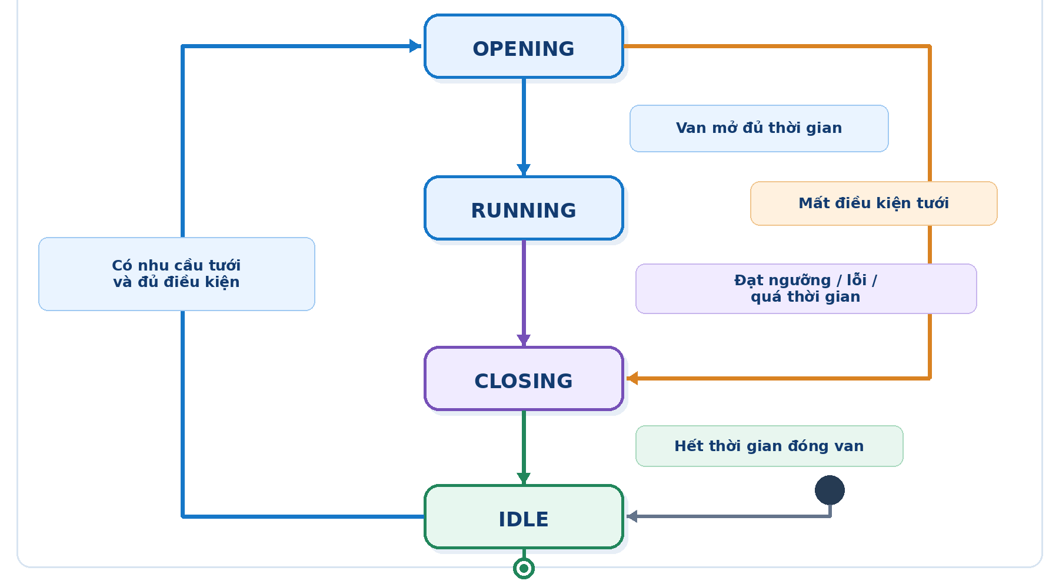
Hình 3.7 Sơ đồ máy trạng thái điều khiển một khu vực tưới

Các thông số cấu hình điều khiển
Để thuận tiện cho việc kiểm thử và điều chỉnh thuật toán, các thông số điều khiển được tổ chức thành các giá trị cấu hình trong chương trình
Bảng 3.8 Các thông số cấu hình thuật toán điều khiển
Thông số | Giá trị cấu hình | Ý nghĩa
start_below | 40% | Ngưỡng bắt đầu tưới
stop_at | 60% | Ngưỡng dừng tưới
water_low_below | 20% | Ngưỡng chặn tưới
water_ok_at | 25% | Ngưỡng phục hồi
valve_lead_s | 1 giây | Thời gian mở van trước khi bật bơm
valve_lag_s | 1 giây | Thời gian đóng van sau khi tắt bơm
max_run_s | 300 giây | Thời gian tưới liên tục tối đa
cooldown_s | 60 giây | Thời gian nghỉ giữa hai lần tưới
MANUAL_FAILSAFE_S | 60 giây | Thời gian mất kết nối MQTT tối đa ở chế độ Thủ công trước khi tự chuyển về chế độ Tự động
max_parallel | 3 | Số khu vực được phép tưới đồng thời
TEMP_MEDIAN_N | 5 mẫu | Số mẫu lọc trung vị nhiệt độ

Cơ chế hoạt động khi mất kết nối

Nguyên tắc hoạt động ngoại tuyến
Hệ thống được thiết kế để duy trì chức năng xử lý và điều khiển tưới nước tại thiết bị biên ngay cả khi MQTT Broker hoặc kết nối mạng bị gián đoạn.
Nguyên tắc hoạt động ngoại tuyến dựa trên việc thực hiện thuật toán điều khiển trực tiếp tại Raspberry Pi VSM. Dữ liệu cảm biến được thu thập và xử lý tại thiết bị, không cần gửi lên Dashboard để đưa ra quyết định tưới.
Khi mất kết nối MQTT, chương trình vẫn tiếp tục:
- Đọc dữ liệu từ các cảm biến.
- Kiểm tra và xử lý dữ liệu môi trường.
- Xác định nhu cầu tưới của từng khu vực.
- Điều khiển máy bơm và các van tưới.
- Cập nhật trạng thái LCD, LED và còi cảnh báo.
- Lưu dữ liệu cảm biến và sự kiện vào SQLite nếu cơ sở dữ liệu hoạt động bình thường.
Tuy nhiên, dữ liệu không thể được truyền đến MQTT Broker trong thời gian mất kết nối, do đó Web Dashboard không thể tiếp nhận các bản tin cập nhật trực tiếp từ thiết bị.
Riêng chế độ thủ công, nếu hệ thống đang ở chế độ này mà kết nối MQTT bị mất liên tục quá 60 giây (thông số MANUAL_FAILSAFE_S), chương trình tự động chuyển về chế độ tự động, xóa các yêu cầu thủ công và ghi sự kiện FAILSAFE vào SQLite. Từ thời điểm đó, nhu cầu tưới của từng khu vực được xác định theo ngưỡng độ ẩm như ở chế độ tự động. Bộ đếm thời gian mất kết nối được đặt lại khi MQTT trở lại ONLINE. Trong 60 giây đầu, các khu vực đang tưới theo yêu cầu thủ công vẫn tiếp tục chạy và vẫn chịu các giới hạn an toàn (mực nước thấp, lỗi cảm biến, thời gian tưới tối đa 300 giây). Sau khi kết nối được khôi phục, hệ thống giữ nguyên chế độ tự động; người điều khiển phải chủ động chuyển lại sang chế độ thủ công nếu cần.

Cơ chế phát hiện và khôi phục kết nối
Thành phần MQTT Client được xây dựng theo phương pháp xử lý không chặn nhằm hạn chế ảnh hưởng của các thao tác mạng đến vòng lặp điều khiển.
Khi kết nối đến MQTT Broker thất bại, thành phần truyền thông chuyển sang trạng thái OFF và lên lịch thử kết nối lại sau khoảng thời gian cấu hình.
Khi kết nối thành công, thiết bị gửi bản tin trạng thái online và tiếp tục thực hiện quá trình truyền dữ liệu theo chu kỳ.
Ở phía Dashboard, cơ chế kết nối WebSocket được thiết kế để tự động thử kết nối lại sau khi kết nối bị đóng. Khi nhận được bản tin kết nối thành công từ Broker, Dashboard đăng ký lại các Topic cần giám sát.
Như vậy, việc khôi phục kết nối giúp hệ thống tiếp tục truyền và hiển thị dữ liệu mới mà không yêu cầu khởi động lại toàn bộ chương trình điều khiển.

Giới hạn trong quá trình ngoại tuyến
Mặc dù hệ thống vẫn duy trì hoạt động điều khiển tại thiết bị biên khi mất kết nối, quá trình ngoại tuyến vẫn tồn tại một số giới hạn:
- Các bản tin MQTT phát sinh trong thời gian Broker không kết nối được sẽ không được gửi thành công.
- Thành phần MQTT Client hiện chưa triển khai cơ chế lưu hàng đợi các bản tin bị mất để tự động gửi bù.
- Dữ liệu được ghi vào SQLite vẫn có thể được lưu trữ cục bộ trong thời gian mất kết nối.
- Dashboard không nhận được dữ liệu trực tiếp khi Broker hoặc kết nối WebSocket bị gián đoạn.
- Lệnh điều khiển từ Dashboard không đến được thiết bị khi mất kết nối; vì vậy ở chế độ Thủ công, thiết bị tự chuyển về chế độ Tự động sau 60 giây mất kết nối.
- Sau khi kết nối được khôi phục, Dashboard tiếp tục nhận các bản tin mới; dữ liệu MQTT đã bị mất không tự động được khôi phục từ SQLite.
Cơ chế này cho phép duy trì hoạt động tưới nước độc lập với kết nối mạng, đồng thời vẫn đảm bảo khả năng giám sát khi hệ thống truyền thông hoạt động bình thường.
Bảng 3.9 Phản ứng của hệ thống trong các tình huống mất kết nối
Tình huống | Hoạt động của Raspberry Pi VSM | Hoạt động của Dashboard
MQTT Broker hoạt động | Điều khiển và gửi dữ liệu bình thường | Nhận và hiển thị dữ liệu
MQTT Broker mất kết nối | Tiếp tục điều khiển và lưu SQLite | Không nhận được bản tin mới
Mất kết nối trong thời gian dài | Tiếp tục xử lý tại biên | Hiển thị trạng thái mất kết nối
Mất kết nối quá 60 giây khi đang ở chế độ Thủ công | Tự chuyển về chế độ Tự động, xóa yêu cầu thủ công, ghi sự kiện FAILSAFE | Hiển thị mất kết nối; cập nhật nút chế độ về Tự động khi kết nối lại
MQTT Broker hoạt động trở lại | Thử kết nối và gửi dữ liệu mới | Tự động kết nối lại và tiếp tục hiển thị
SQLite không hoạt động | Tiếp tục điều khiển nếu phần điều khiển còn hoạt động | Vẫn có thể nhận MQTT nếu Broker hoạt động

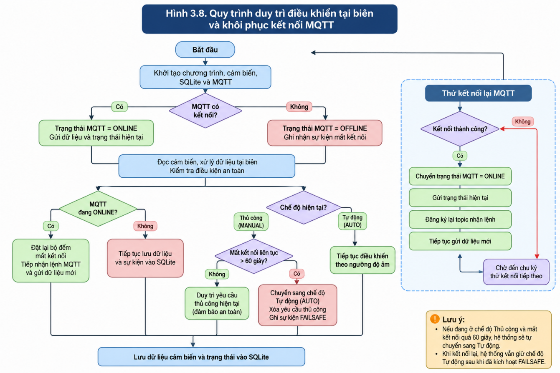
Hình 3.8 Quy trình duy trì điều khiển tại biên và khôi phục kết nối MQTT

YÊU CẦU CHỨC NĂNG

Yêu cầu thu thập dữ liệu cảm biến

Mô tả chung
Hệ thống phải có khả năng thu thập dữ liệu từ các cảm biến môi trường được kết nối với bộ chuyển đổi ADC MCP3008. Raspberry Pi 4 VSM tiếp nhận dữ liệu thông qua giao tiếp SPI, sau đó chuyển đổi thành các giá trị có ý nghĩa để phục vụ quá trình xử lý và điều khiển tưới nước.
Các thông số được thu thập bao gồm độ ẩm đất tại các khu vực, nhiệt độ môi trường, cường độ ánh sáng và mực nước trong bể chứa.
Hệ thống quản lý ba khu vực tưới độc lập. Ngoài ra, một cảm biến độ ẩm đất bổ sung được sử dụng để theo dõi và lưu trữ dữ liệu nhưng không tham gia trực tiếp vào thuật toán điều khiển tưới.

Danh sách yêu cầu chức năng
Bảng 4.1 Danh sách yêu cầu chức năng
ID | Tên yêu cầu | Mô tả yêu cầu | Ưu tiên
FR-01 | Thu thập độ ẩm đất | Hệ thống phải đọc dữ liệu từ ba cảm biến độ ẩm đất tương ứng với ba khu vực tưới thông qua CH0, CH1 và CH2 của MCP3008. | Cao
FR-02 | Thu thập độ ẩm bổ sung | Hệ thống phải đọc và ghi nhận dữ liệu cảm biến độ ẩm bổ sung tại CH3. Dữ liệu này chỉ phục vụ giám sát. | Trung bình
FR-03 | Thu thập nhiệt độ | Hệ thống phải đọc dữ liệu từ cảm biến LM35 thông qua kênh CH6 của MCP3008. | Cao
FR-04 | Thu thập ánh sáng | Hệ thống phải đọc dữ liệu từ cảm biến ánh sáng ALS-PT19 thông qua kênh CH4. | Trung bình
FR-05 | Thu thập mực nước | Hệ thống phải đọc dữ liệu cảm biến mực nước tại CH5 để xác định khả năng cấp nước cho hệ thống. | Cao

Đặc tả yêu cầu

FR-01 – Thu thập dữ liệu độ ẩm đất
FR-01 – Thu thập dữ liệu độ ẩm đất
Thuộc tính | Nội dung
Tác nhân | Raspberry Pi 4 VSM
Đầu vào | Giá trị ADC từ CH0, CH1, CH2
Xử lý | Đọc dữ liệu qua SPI, kiểm tra phạm vi ADC và chuyển đổi sang phần trăm
Đầu ra | Độ ẩm đất của ba khu vực, đơn vị %
Điều kiện trước | MCP3008 và giao tiếp SPI đã được khởi tạo
Điều kiện sau | Dữ liệu độ ẩm được cung cấp cho bộ điều khiển
Ưu tiên | Cao
Kiểm thử | Thay đổi giá trị biến trở trong Proteus và kiểm tra dữ liệu trên Dashboard

FR-02 – Thu thập dữ liệu độ ẩm đất bổ sung
FR-02 – Thu thập dữ liệu độ ẩm đất bổ sung
Thuộc tính | Nội dung
Tác nhân | Raspberry Pi 4 VSM
Đầu vào | Giá trị ADC từ kênh CH3 của MCP3008
Xử lý | Đọc dữ liệu thông qua giao tiếp SPI, kiểm tra phạm vi giá trị ADC và chuyển đổi sang giá trị phần trăm độ ẩm
Đầu ra | Giá trị độ ẩm đất bổ sung trong khoảng 0–100%, đơn vị %
Điều kiện trước | MCP3008 và giao tiếp SPI đã được khởi tạo; cảm biến độ ẩm bổ sung đã được kết nối
Điều kiện sau | Dữ liệu độ ẩm bổ sung được cung cấp cho quá trình giám sát và lưu trữ
Ưu tiên | Trung bình
Kiểm thử | Thay đổi giá trị biến trở mô phỏng cảm biến tại CH3 trong Proteus, kiểm tra giá trị độ ẩm sau chuyển đổi và đối chiếu với dữ liệu ghi nhận trong SQLite

FR-03 – Thu thập nhiệt độ
FR-03 – Thu thập nhiệt độ
Thuộc tính | Nội dung
Tác nhân | Raspberry Pi 4 VSM
Đầu vào | Giá trị ADC từ CH6
Xử lý | Chuyển đổi giá trị ADC thành nhiệt độ theo đặc tính LM35
Đầu ra | Giá trị nhiệt độ theo °C hoặc trạng thái dữ liệu không hợp lệ
Điều kiện trước | MCP3008 và cảm biến LM35 đã được kết nối
Điều kiện sau | Giá trị nhiệt độ được chuyển đến bộ lọc và bộ điều khiển môi trường
Ưu tiên | Cao
Kiểm thử | Thay đổi nhiệt độ mô phỏng và so sánh giá trị đọc được với giá trị mong đợi

FR-04 – Thu thập dữ liệu cường độ ánh sáng
FR-04 – Thu thập dữ liệu cường độ ánh sáng
Thuộc tính | Nội dung
Tác nhân | Raspberry Pi 4 VSM
Đầu vào | Giá trị ADC từ kênh CH4 của MCP3008, kết nối với cảm biến ánh sáng ALS-PT19
Xử lý | Đọc dữ liệu thông qua giao tiếp SPI, kiểm tra phạm vi ADC và chuyển đổi thành giá trị phần trăm cường độ ánh sáng tương đối
Đầu ra | Giá trị cường độ ánh sáng tương đối trong khoảng 0–100%
Điều kiện trước | MCP3008, giao tiếp SPI và cảm biến ánh sáng đã được khởi tạo
Điều kiện sau | Dữ liệu ánh sáng được cung cấp cho bộ xử lý môi trường và phục vụ giám sát
Ưu tiên | Trung bình
Kiểm thử | Thay đổi điều kiện ánh sáng mô phỏng trong Proteus, kiểm tra giá trị ADC và giá trị phần trăm hiển thị trên Dashboard

FR-05 – Thu thập dữ liệu mực nước
FR-05 – Thu thập dữ liệu mực nước
Thuộc tính | Nội dung
Tác nhân | Raspberry Pi 4 VSM
Đầu vào | Giá trị ADC từ kênh CH5 của MCP3008, kết nối với cảm biến mực nước
Xử lý | Đọc dữ liệu thông qua giao tiếp SPI, kiểm tra tính hợp lệ và chuyển đổi sang giá trị phần trăm mực nước
Đầu ra | Giá trị mực nước trong khoảng 0–100%, đơn vị %
Điều kiện trước | MCP3008, giao tiếp SPI và cảm biến mực nước đã được khởi tạo
Điều kiện sau | Dữ liệu mực nước được cung cấp cho bộ điều khiển để xác định điều kiện cho phép tưới
Ưu tiên | Cao
Kiểm thử | Thay đổi giá trị cảm biến mực nước trong Proteus, kiểm tra giá trị phần trăm và xác nhận bộ điều khiển phản ứng khi mực nước xuống dưới ngưỡng an toàn

Yêu cầu xử lý dữ liệu tại biên

Mô tả chung
Raspberry Pi 4 VSM đảm nhiệm vai trò xử lý dữ liệu tại biên của hệ thống. Dữ liệu được thu thập từ cảm biến sẽ được xử lý trực tiếp tại thiết bị trước khi được sử dụng để đưa ra quyết định điều khiển.
Quá trình xử lý bao gồm chuyển đổi dữ liệu ADC, kiểm tra tính hợp lệ, lọc dữ liệu nhiệt độ, phân tích các thông số môi trường và xác định nhu cầu tưới nước.
Việc xử lý dữ liệu tại biên giúp hệ thống đưa ra quyết định điều khiển mà không cần phụ thuộc vào máy chủ từ xa hoặc kết nối Internet.

Danh sách yêu cầu chức năng
Bảng 4.2 Danh sách yêu cầu xử lý dữ liệu tại biên
ID | Tên yêu cầu | Mô tả yêu cầu | Ưu tiên
FR-06 | Chuyển đổi dữ liệu ADC | Chuyển đổi dữ liệu ADC 10 bit sang giá trị phần trăm trong khoảng 0–100% | Cao
FR-07 | Chuyển đổi nhiệt độ | Chuyển đổi dữ liệu LM35 sang đơn vị °C | Cao
FR-08 | Lọc dữ liệu nhiệt độ | Sử dụng bộ lọc trung vị trên năm mẫu gần nhất để giảm nhiễu | Trung bình
FR-09 | Kiểm tra dữ liệu cảm biến | Phát hiện dữ liệu không hợp lệ và xác định trạng thái lỗi cảm biến | Cao
FR-10 | Phân tích độ ẩm đất | So sánh độ ẩm đất với ngưỡng bắt đầu và dừng tưới | Cao
FR-11 | Phân tích nhiệt độ | Điều chỉnh ngưỡng tưới dựa trên dải nhiệt độ môi trường | Trung bình
FR-12 | Phân tích ánh sáng | Xác định chế độ ban đêm và điều kiện nắng gắt | Trung bình
FR-13 | Kiểm tra mực nước | Phát hiện tình trạng thiếu nước và chặn hoạt động tưới khi không đủ nước | Cao

Đặc tả các yêu cầu quan trọng

FR-06 – Chuyển đổi dữ liệu ADC
FR-06 – Chuyển đổi dữ liệu ADC
Thuộc tính | Nội dung
Tác nhân | Chương trình Python trên Raspberry Pi
Đầu vào | Giá trị ADC từ 0 đến 1023
Xử lý | Tính giá trị phần trăm theo công thức ADC / 1023 × 100
Đầu ra | Giá trị phần trăm từ 0 đến 100%
Điều kiện trước | Dữ liệu ADC đã được đọc thành công
Điều kiện sau | Giá trị chuyển đổi sẵn sàng cho quá trình phân tích
Ưu tiên | Cao
Kiểm thử | Đưa giá trị ADC 512 vào và kiểm tra kết quả xấp xỉ 50,05%

FR-08 – Lọc dữ liệu nhiệt độ
FR-08 – Lọc dữ liệu nhiệt độ
Thuộc tính | Nội dung
Tác nhân | Bộ lọc TempFilter
Đầu vào | Năm mẫu nhiệt độ gần nhất
Xử lý | Sắp xếp các mẫu và chọn giá trị trung vị
Đầu ra | Giá trị nhiệt độ sau lọc
Điều kiện trước | Có dữ liệu nhiệt độ hợp lệ
Điều kiện sau | Dữ liệu nhiệt độ được giảm ảnh hưởng bởi các mẫu nhiễu
Ưu tiên | Trung bình
Kiểm thử | Cung cấp các mẫu 28, 29, 50, 30, 31°C và kiểm tra kết quả trung vị là 30°C

FR-10 – Phân tích độ ẩm đất
FR-10 – Phân tích độ ẩm đất
Thuộc tính | Nội dung
Tác nhân | IrrigationController
Đầu vào | Độ ẩm đất của từng khu vực
Xử lý | So sánh với ngưỡng bắt đầu 40% và ngưỡng dừng 60%; duy trì trạng thái trong khoảng giữa hai ngưỡng
Đầu ra | Trạng thái nhu cầu tưới của từng khu vực
Điều kiện trước | Dữ liệu độ ẩm hợp lệ
Điều kiện sau | Bộ điều khiển xác định được khu vực cần hoặc không cần tưới
Ưu tiên | Cao
Kiểm thử | Thử các giá trị 35%, 50% và 65% để kiểm tra trạng thái nhu cầu tưới

FR-13 – Kiểm tra mực nước
FR-13 – Kiểm tra mực nước
Thuộc tính | Nội dung
Tác nhân | IrrigationController
Đầu vào | Giá trị mực nước trong bể
Xử lý | So sánh với ngưỡng thấp 20% và ngưỡng phục hồi 25%
Đầu ra | Trạng thái cho phép hoặc chặn tưới
Điều kiện trước | Có dữ liệu mực nước
Điều kiện sau | Không cho phép khởi động tưới khi mực nước thấp hoặc dữ liệu mực nước không hợp lệ
Ưu tiên | Cao
Kiểm thử | Thử mực nước 15%, 22% và 26% để kiểm tra cơ chế chặn và phục hồi

Yêu cầu điều khiển hệ thống tưới

Mô tả chung
Hệ thống phải có khả năng điều khiển hoạt động tưới nước dựa trên kết quả phân tích dữ liệu tại thiết bị biên.
Mô hình sử dụng một máy bơm chung và ba van tưới độc lập tương ứng với ba khu vực cây trồng. Bộ điều khiển quản lý trạng thái hoạt động của từng khu vực và phối hợp điều khiển máy bơm nhằm đảm bảo quá trình tưới được thực hiện theo đúng trình tự.
Hệ thống phải đảm bảo các điều kiện an toàn như kiểm tra mực nước, kiểm tra cảm biến, giới hạn thời gian tưới và hỗ trợ dừng khẩn cấp.

Danh sách yêu cầu chức năng
Bảng 4.3 Danh sách yêu cầu điều khiển hệ thống tưới
ID | Tên yêu cầu | Mô tả yêu cầu | Ưu tiên
FR-14 | Điều khiển ba khu vực | Quản lý hoạt động tưới độc lập cho ba khu vực | Cao
FR-15 | Điều khiển máy bơm | Bật máy bơm khi có ít nhất một khu vực ở trạng thái RUNNING | Cao
FR-16 | Điều khiển van tưới | Điều khiển đóng/mở ba van tương ứng với ba khu vực | Cao
FR-17 | Điều khiển theo máy trạng thái | Quản lý trạng thái IDLE, OPENING, RUNNING và CLOSING | Cao
FR-18 | Ưu tiên khu vực khô | Ưu tiên khu vực có độ ẩm đất thấp hơn khi cần phân bổ hoạt động tưới | Trung bình
FR-19 | Giới hạn thời gian tưới | Dừng tưới khi thời gian hoạt động liên tục của một khu vực đạt giới hạn cấu hình. | Cao
FR-20 | Thời gian nghỉ giữa các lần tưới | Áp dụng thời gian nghỉ tối thiểu giữa các lần tưới tự động của cùng khu vực | Trung bình
FR-21 | Dừng khẩn cấp | Cho phép dừng ngay máy bơm và các van khi nhận lệnh dừng khẩn cấp hợp lệ | Cao

Đặc tả yêu cầu điều khiển

FR-15 – Điều khiển máy bơm
FR-15 – Điều khiển máy bơm
Thuộc tính | Nội dung
Tác nhân | IrrigationController
Đầu vào | Trạng thái của ba khu vực tưới
Xử lý | Kiểm tra có ít nhất một khu vực ở trạng thái RUNNING hay không
Đầu ra | Tín hiệu điều khiển relay máy bơm
Điều kiện trước | GPIO đã được khởi tạo và điều kiện cấp nước hợp lệ
Điều kiện sau | Máy bơm hoạt động đúng theo trạng thái tưới
Ưu tiên | Cao
Kiểm thử | Cho một khu vực chuyển sang RUNNING và kiểm tra relay máy bơm

FR-17 – Điều khiển theo máy trạng thái
FR-17 – Điều khiển theo máy trạng thái
Thuộc tính | Nội dung
Tác nhân | IrrigationController
Đầu vào | Dữ liệu cảm biến và trạng thái điều khiển hiện tại
Xử lý | Thực hiện chuyển đổi trạng thái theo điều kiện đã cấu hình
Đầu ra | Trạng thái mới của từng khu vực
Điều kiện trước | Bộ điều khiển đã được khởi tạo
Điều kiện sau | Trạng thái tưới được cập nhật phù hợp với điều kiện môi trường
Ưu tiên | Cao
Kiểm thử | Kiểm tra tuần tự IDLE → OPENING → RUNNING → CLOSING → IDLE

FR-21 – Dừng khẩn cấp
FR-21 – Dừng khẩn cấp
Thuộc tính | Nội dung
Tác nhân | Người điều khiển thông qua MQTT Command
Đầu vào | Lệnh JSON có giá trị cmd = stop
Xử lý | Xóa yêu cầu tưới thủ công, đưa máy bơm và các van về trạng thái tắt
Đầu ra | Máy bơm tắt, ba van đóng, sự kiện STOP được ghi nhận. Sau khi dừng, hệ thống chuyển sang chế độ Thủ công; muốn tưới tự động trở lại phải gửi lệnh mode auto
Điều kiện trước | Thiết bị xử lý biên đang hoạt động và tiếp nhận được lệnh
Điều kiện sau | Tất cả đầu ra điều khiển ở trạng thái tắt
Ưu tiên | Cao
Kiểm thử | Gửi lệnh dừng khẩn cấp khi hệ thống đang tưới và kiểm tra GPIO

Yêu cầu quản lý chế độ hoạt động

Mô tả chung
Hệ thống hỗ trợ hai chế độ hoạt động chính là chế độ tự động (Automatic Mode) và chế độ thủ công (Manual Mode).
Ở chế độ tự động, Raspberry Pi VSM tự động phân tích dữ liệu cảm biến và điều khiển hoạt động tưới theo các ngưỡng đã cấu hình.
Ở chế độ thủ công, người điều khiển có thể gửi lệnh yêu cầu mở hoặc đóng van tưới của từng khu vực thông qua kênh MQTT Command. Tuy nhiên, các điều kiện bảo vệ như mực nước thấp và lỗi cảm biến vẫn được duy trì để đảm bảo an toàn vận hành. Nếu hệ thống đang ở chế độ thủ công mà kết nối MQTT bị mất liên tục quá 60 giây (tính theo thời gian mô phỏng), Raspberry Pi tự động chuyển về chế độ tự động (cơ chế failsafe). Khi đó các yêu cầu thủ công bị xóa và việc tưới được quyết định theo ngưỡng độ ẩm đã cấu hình, nhằm tránh tình trạng khu vực khô không được tưới khi người điều khiển không còn khả năng gửi lệnh.
Ngoài ra, hệ thống hỗ trợ điều chỉnh ngưỡng độ ẩm và dừng khẩn cấp thông qua các lệnh điều khiển hợp lệ.

Danh sách yêu cầu chức năng
Bảng 4.4 Danh sách yêu cầu quản lý chế độ hoạt động
ID | Tên yêu cầu | Mô tả yêu cầu | Ưu tiên
FR-22 | Chế độ tự động | Hệ thống tự quyết định nhu cầu tưới dựa trên dữ liệu cảm biến và các ngưỡng cấu hình | Cao
FR-23 | Chế độ thủ công | Cho phép người điều khiển gửi lệnh bật/tắt từng khu vực thông qua MQTT Command | Cao
FR-24 | Điều chỉnh ngưỡng độ ẩm | Cho phép thay đổi ngưỡng bắt đầu và ngưỡng dừng tưới thông qua lệnh MQTT hợp lệ | Trung bình

Đặc tả yêu cầu

FR-22 – Chế độ tự động
FR-22 – Chế độ tự động
Thuộc tính | Nội dung
Tác nhân | Raspberry Pi VSM
Đầu vào | Dữ liệu cảm biến và ngưỡng điều khiển
Xử lý | Phân tích độ ẩm đất, nhiệt độ, ánh sáng và mực nước
Đầu ra | Quyết định điều khiển ba khu vực tưới
Điều kiện trước | Hệ thống đã khởi tạo bộ điều khiển
Điều kiện sau | Các khu vực được điều khiển theo thuật toán tự động
Ưu tiên | Cao
Kiểm thử | Thay đổi độ ẩm đất và kiểm tra trạng thái máy bơm, van tưới

FR-23 – Chế độ thủ công
FR-23 – Chế độ thủ công
Thuộc tính | Nội dung
Tác nhân | Người điều khiển thông qua MQTT Command
Đầu vào | Lệnh chuyển chế độ và lệnh bật/tắt khu vực
Xử lý | Kiểm tra chế độ hiện tại, khu vực yêu cầu và điều kiện an toàn
Đầu ra | Trạng thái van tưới tương ứng
Điều kiện trước | MQTT đã kết nối và lệnh được tiếp nhận
Điều kiện sau | Khu vực thực hiện yêu cầu nếu lệnh hợp lệ và đủ điều kiện an toàn; nếu mất kết nối MQTT quá 60 giây ở chế độ Thủ công thì hệ thống tự chuyển về chế độ Tự động (xem FR-39)
Ưu tiên | Cao
Kiểm thử | Chuyển sang Manual, gửi lệnh bật/tắt từng khu vực và kiểm tra đầu ra

FR-24 – Điều chỉnh ngưỡng độ ẩm
FR-24 – Điều chỉnh ngưỡng độ ẩm
Thuộc tính | Nội dung
Tác nhân | Người điều khiển thông qua MQTT Command
Đầu vào | Hai giá trị ngưỡng bắt đầu và ngưỡng dừng
Xử lý | Kiểm tra điều kiện 0 ≤ ngưỡng bắt đầu < ngưỡng dừng ≤ 100 và khoảng cách hai ngưỡng tối thiểu 10
Đầu ra | Cập nhật ngưỡng điều khiển hoặc trả về thông báo từ chối
Điều kiện trước | Thiết bị đang hoạt động và tiếp nhận được lệnh
Điều kiện sau | Ngưỡng mới được áp dụng cho quá trình xử lý tiếp theo
Ưu tiên | Trung bình
Kiểm thử | Gửi bộ ngưỡng hợp lệ 35%–65% và bộ ngưỡng không hợp lệ 60%–40%

Yêu cầu truyền thông MQTT

Mô tả chung
Hệ thống sử dụng giao thức MQTT để thực hiện trao đổi dữ liệu giữa Raspberry Pi VSM và MQTT Broker. Mosquitto được sử dụng làm máy chủ trung gian tiếp nhận và phân phối các bản tin.
Thiết bị xử lý biên gửi dữ liệu cảm biến, trạng thái hoạt động và các sự kiện phát sinh đến Broker. Ngoài ra, thành phần MQTT Client trên Raspberry Pi có khả năng Subscribe kênh lệnh để tiếp nhận các yêu cầu điều khiển.
Web Dashboard kết nối đến Broker thông qua giao thức MQTT over WebSocket để nhận dữ liệu và cập nhật thông tin hiển thị theo thời gian thực.

Danh sách yêu cầu chức năng
Bảng 4.5 Danh sách yêu cầu truyền thông MQTT
ID | Tên yêu cầu | Mô tả yêu cầu | Ưu tiên
FR-25 | Kết nối MQTT Broker | Thiết bị phải có khả năng kết nối đến Mosquitto Broker theo địa chỉ và cổng được cấu hình | Cao
FR-26 | Truyền dữ liệu cảm biến | Thiết bị phải Publish dữ liệu cảm biến và trạng thái điều khiển đến Topic tương ứng | Cao
FR-27 | Truyền sự kiện hệ thống | Thiết bị phải Publish các sự kiện và cảnh báo phát sinh trong quá trình hoạt động | Cao
FR-28 | Tiếp nhận lệnh MQTT | Thiết bị phải Subscribe Topic irrigation/cmd để tiếp nhận và xử lý các lệnh điều khiển hợp lệ | Cao

Đặc tả Topic MQTT
Bảng 4.6 Danh sách Topic MQTT của hệ thống
Topic | Hướng truyền | Nội dung
irrigation/status | Raspberry Pi – Broker – Dashboard | Trạng thái online/offline của thiết bị
irrigation/readings | Raspberry Pi – Broker – Dashboard | Dữ liệu cảm biến và trạng thái điều khiển
irrigation/events | Raspberry Pi – Broker – Dashboard | Sự kiện và cảnh báo hệ thống
irrigation/cmd | MQTT Client điều khiển – Broker – Raspberry Pi | Lệnh chuyển chế độ, điều khiển khu vực, thay đổi ngưỡng và dừng khẩn cấp

Đặc tả yêu cầu truyền thông

FR-25 – Kết nối MQTT Broker
FR-25 – Kết nối MQTT Broker
Thuộc tính | Nội dung
Tác nhân | Raspberry Pi VSM
Đầu vào | Địa chỉ IP, cổng Broker, Client ID
Xử lý | Khởi tạo socket, thực hiện kết nối và chờ phản hồi CONNACK
Đầu ra | Trạng thái kết nối MQTT
Điều kiện trước | MQTT Broker đang hoạt động và có thể truy cập
Điều kiện sau | Thiết bị chuyển sang trạng thái ONLINE hoặc OFFLINE
Ưu tiên | Cao
Kiểm thử | Khởi động Broker và kiểm tra log kết nối của thiết bị

FR-26 – Truyền dữ liệu cảm biến
FR-26 – Truyền dữ liệu cảm biến
Thuộc tính | Nội dung
Tác nhân | Raspberry Pi VSM
Đầu vào | Dữ liệu cảm biến và trạng thái điều khiển
Xử lý | Đóng gói dữ liệu thành bản tin JSON và Publish lên Topic
Đầu ra | Bản tin tại irrigation/readings
Điều kiện trước | MQTT Client đã kết nối thành công
Điều kiện sau | Broker tiếp nhận bản tin và phân phối đến các Client Subscribe
Ưu tiên | Cao
Kiểm thử | Theo dõi bản tin trên MQTT Client hoặc Dashboard

FR-28 – Tiếp nhận lệnh MQTT
FR-28 – Tiếp nhận lệnh MQTT
Thuộc tính | Nội dung
Tác nhân | MQTT Client gửi lệnh
Đầu vào | Bản tin JSON tại irrigation/cmd
Xử lý | Phân tích nội dung JSON, xác định loại lệnh và kiểm tra điều kiện thực hiện
Đầu ra | Kết quả thực thi hoặc thông báo từ chối
Điều kiện trước | MQTT Client trên thiết bị đã kết nối và Subscribe Topic lệnh
Điều kiện sau | Lệnh hợp lệ được chuyển đến bộ điều khiển
Ưu tiên | Cao
Kiểm thử | Gửi lần lượt các lệnh mode, zone, thr và stop

Yêu cầu lưu trữ và quản lý dữ liệu

Mô tả chung
Hệ thống sử dụng SQLite để lưu trữ dữ liệu cục bộ tại thiết bị xử lý biên. Việc lưu trữ nhằm phục vụ quá trình theo dõi lịch sử hoạt động, phân tích dữ liệu cảm biến và kiểm tra các sự kiện phát sinh trong quá trình vận hành.
Cơ sở dữ liệu được tổ chức thành ba bảng chính gồm runs, readings và events. Mỗi bảng đảm nhiệm một nhóm dữ liệu riêng biệt nhằm thuận tiện cho việc quản lý và truy xuất thông tin.

Danh sách yêu cầu chức năng
Bảng 4.7 Danh sách yêu cầu lưu trữ và quản lý dữ liệu
ID | Tên yêu cầu | Mô tả yêu cầu | Ưu tiên
FR-29 | Khởi tạo cơ sở dữ liệu | Tự động tạo hoặc mở cơ sở dữ liệu SQLite khi chương trình khởi động | Cao
FR-30 | Lưu dữ liệu cảm biến | Lưu các giá trị cảm biến, thời gian mô phỏng và trạng thái điều khiển vào bảng readings | Cao
FR-31 | Lưu nhật ký sự kiện | Ghi nhận các sự kiện chuyển trạng thái, cảnh báo và thay đổi điều kiện hoạt động vào bảng events | Cao

Mô hình dữ liệu
Bảng 4.8 Cấu trúc các bảng dữ liệu SQLite
Tên bảng | Thuộc tính chính | Mục đích
runs | id, enable_outputs | Quản lý các lần chạy mô phỏng
readings | run, sim_t, state, zone, soil1–soil4, water, light, temp, pump, valve1–valve3, night, harsh | Lưu dữ liệu cảm biến và trạng thái thiết bị
events | run, sim_t, text | Lưu nhật ký sự kiện

Đặc tả yêu cầu lưu trữ

FR-30 – Lưu dữ liệu cảm biến
FR-30 – Lưu dữ liệu cảm biến
Thuộc tính | Nội dung
Tác nhân | Chương trình Python
Đầu vào | Dữ liệu cảm biến, thời gian mô phỏng, trạng thái máy bơm và van
Xử lý | Đóng gói dữ liệu và thực hiện câu lệnh INSERT vào bảng readings
Đầu ra | Bản ghi dữ liệu được lưu trong SQLite
Điều kiện trước | Cơ sở dữ liệu đã được khởi tạo
Điều kiện sau | Dữ liệu được lưu thành công và có thể truy vấn
Ưu tiên | Cao
Kiểm thử | Truy vấn bảng readings và đối chiếu với dữ liệu đang hiển thị

FR-31 – Lưu nhật ký sự kiện
FR-31 – Lưu nhật ký sự kiện
Thuộc tính | Nội dung
Tác nhân | Chương trình Python
Đầu vào | Sự kiện chuyển trạng thái, cảnh báo môi trường và hoạt động điều khiển
Xử lý | Ghi thời gian mô phỏng và nội dung sự kiện vào bảng events
Đầu ra | Nhật ký sự kiện được lưu trữ
Điều kiện trước | SQLite đã sẵn sàng
Điều kiện sau | Sự kiện có thể được truy xuất để kiểm tra
Ưu tiên | Cao
Kiểm thử | Tạo tình huống mực nước thấp và kiểm tra bản ghi sự kiện

Yêu cầu giao diện Dashboard

Mô tả chung
Web Dashboard được xây dựng bằng HTML, CSS và JavaScript nhằm cung cấp giao diện giám sát trực quan cho hệ thống IoT tưới nước tự động.
Dashboard kết nối với MQTT Broker thông qua giao thức WebSocket và Subscribe các Topic dữ liệu cần thiết. Khi nhận được bản tin mới, giao diện thực hiện phân tích dữ liệu JSON và cập nhật các thông số hiển thị.
Giao diện tập trung vào việc theo dõi thông số môi trường, trạng thái từng khu vực tưới, hoạt động máy bơm, biểu đồ dữ liệu và nhật ký sự kiện.
Dashboard hỗ trợ người dùng theo dõi tình trạng hoạt động của hệ thống từ trình duyệt mà không cần truy cập trực tiếp vào môi trường mô phỏng Proteus.

Danh sách yêu cầu chức năng
Bảng 4.9 Danh sách yêu cầu giao diện Web Dashboard
ID | Tên yêu cầu | Mô tả yêu cầu | Ưu tiên
FR-32 | Kết nối Dashboard | Dashboard phải kết nối đến MQTT Broker thông qua WebSocket | Cao
FR-33 | Hiển thị dữ liệu môi trường | Hiển thị độ ẩm đất, nhiệt độ, ánh sáng và mực nước | Cao
FR-34 | Hiển thị trạng thái thiết bị | Hiển thị trạng thái máy bơm, van và từng khu vực tưới | Cao
FR-35 | Hiển thị biểu đồ và thống kê | Cung cấp biểu đồ biến động dữ liệu và thống kê hoạt động tưới | Trung bình
FR-36 | Hiển thị nhật ký và trạng thái kết nối | Hiển thị sự kiện, cảnh báo, trạng thái Broker và thiết bị | Cao

Đặc tả yêu cầu giao diện

FR-33 – Hiển thị dữ liệu môi trường
FR-33 – Hiển thị dữ liệu môi trường
Thuộc tính | Nội dung
Tác nhân | Người giám sát
Đầu vào | Bản tin JSON từ Topic irrigation/readings
Xử lý | JavaScript phân tích dữ liệu và cập nhật các thành phần giao diện
Đầu ra | Giá trị độ ẩm, nhiệt độ, ánh sáng và mực nước
Điều kiện trước | Dashboard kết nối thành công với MQTT Broker
Điều kiện sau | Các thông số môi trường được cập nhật trên giao diện
Ưu tiên | Cao
Kiểm thử | Thay đổi cảm biến trong Proteus và quan sát giá trị trên Dashboard

FR-34 – Hiển thị trạng thái thiết bị
FR-34 – Hiển thị trạng thái thiết bị
Thuộc tính | Nội dung
Tác nhân | Người giám sát
Đầu vào | Trạng thái máy bơm, ba van và trạng thái từng khu vực
Xử lý | Phân tích dữ liệu trạng thái nhận được và cập nhật các thẻ hiển thị
Đầu ra | Trạng thái nghỉ, mở van, đang tưới hoặc đóng van
Điều kiện trước | Dashboard đã nhận được dữ liệu từ thiết bị
Điều kiện sau | Trạng thái thiết bị được thể hiện trực quan
Ưu tiên | Cao
Kiểm thử | Tạo tình huống tưới ở từng khu vực và kiểm tra giao diện

FR-35 – Hiển thị biểu đồ và thống kê
FR-35 – Hiển thị biểu đồ và thống kê
Thuộc tính | Nội dung
Tác nhân | Người giám sát
Đầu vào | Lịch sử dữ liệu cảm biến và sự kiện tưới
Xử lý | Tổng hợp dữ liệu và biểu diễn bằng biểu đồ
Đầu ra | Biểu đồ độ ẩm đất, nhiệt độ, ánh sáng, mực nước và thống kê tưới
Điều kiện trước | Dashboard đã nhận được dữ liệu
Điều kiện sau | Người dùng có thể quan sát xu hướng biến động và hoạt động tưới
Ưu tiên | Trung bình
Kiểm thử | Thay đổi dữ liệu cảm biến và kiểm tra biểu đồ, thống kê

Các chức năng biểu đồ hiện có bao gồm:
  - Biểu đồ độ ẩm đất theo từng khu vực
  - Biểu đồ nhiệt độ
  - Biểu đồ mực nước
  - Biểu đồ ánh sáng
  - Biểu đồ kết hợp nhiệt độ và độ ẩm đất
  - Thống kê số lần tưới, thời gian bơm và độ ẩm trung bình theo khu vực
  - Biểu đồ tỷ trọng thời gian tưới theo khu vực và trạng thái hoạt động

Giao diện Dashboard
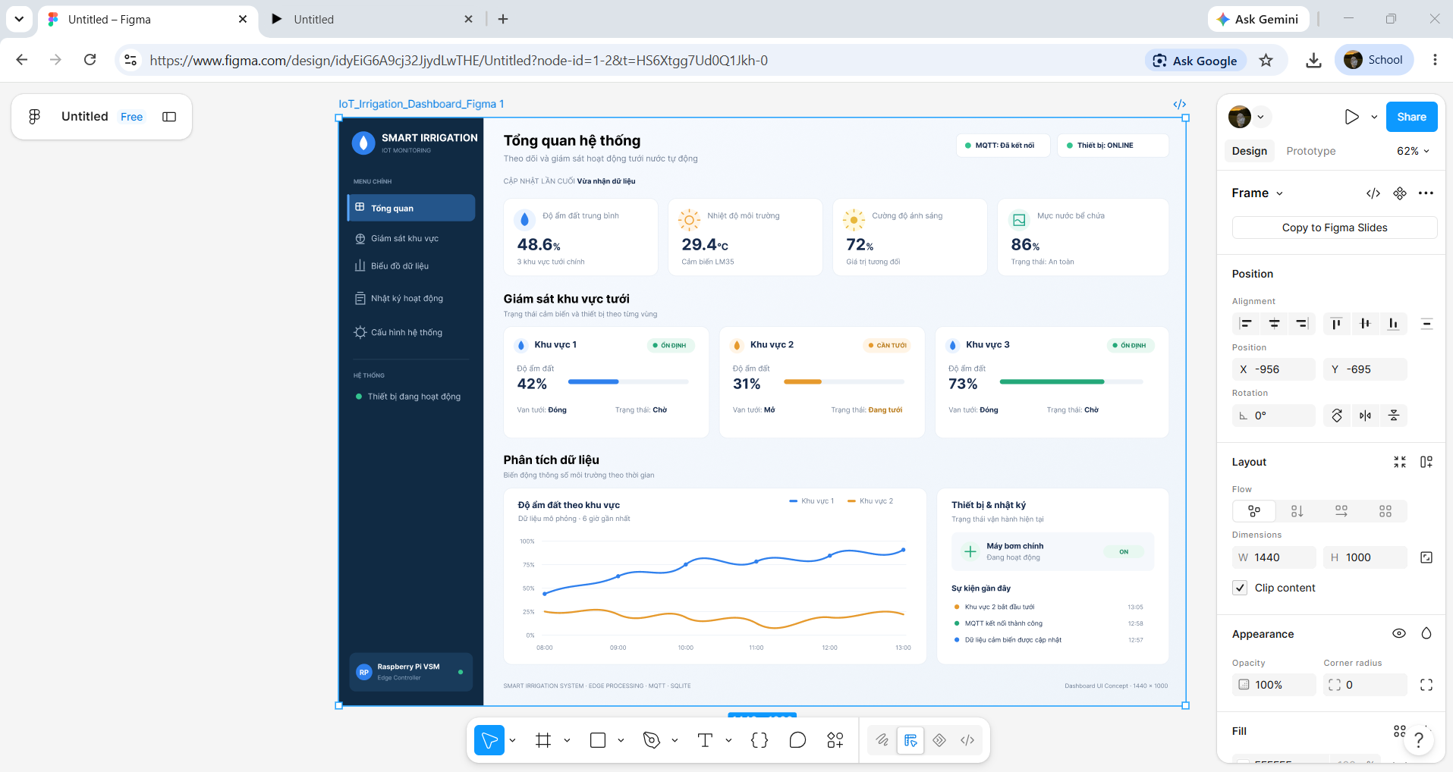
Hình 4.1 Giao diện Web Dashboard giám sát hệ thống IoT tưới nước tự động
Các thành phần chính trên giao diện:
- Khu vực thông tin kết nối MQTT Broker và trạng thái thiết bị.
- Khu vực hiển thị thông số môi trường.
- Khu vực theo dõi ba vùng tưới.
- Khu vực hiển thị trạng thái máy bơm.
- Khu vực biểu đồ và thống kê.
- Khu vực nhật ký sự kiện và cảnh báo.

Yêu cầu xử lý lỗi và khôi phục hệ thống

Mô tả chung
Hệ thống phải có khả năng phát hiện và xử lý các tình huống bất thường phát sinh trong quá trình thu thập dữ liệu, điều khiển thiết bị, truyền thông và lưu trữ.
Đặc biệt, hệ thống phải duy trì khả năng xử lý dữ liệu và điều khiển tưới tại Raspberry Pi VSM khi kết nối đến MQTT Broker bị gián đoạn.
Các cơ chế xử lý lỗi được xây dựng nhằm hạn chế ảnh hưởng của sự cố đến hoạt động chung, đồng thời đảm bảo các thiết bị đầu ra được đưa về trạng thái an toàn khi phát sinh điều kiện nguy hiểm.

Danh sách yêu cầu chức năng
Bảng 4.10 Danh sách yêu cầu xử lý lỗi và khôi phục hệ thống
ID | Tên yêu cầu | Mô tả yêu cầu | Ưu tiên
FR-37 | Phát hiện lỗi cảm biến | Hệ thống phải phát hiện dữ liệu cảm biến không hợp lệ và ngăn dữ liệu lỗi ảnh hưởng đến quyết định tưới | Cao
FR-38 | Chặn tưới khi thiếu nước | Hệ thống phải dừng hoặc ngăn hoạt động tưới khi mực nước thấp hoặc không đọc được dữ liệu mực nước | Cao
FR-39 | Duy trì hoạt động ngoại tuyến | Hệ thống phải tiếp tục xử lý dữ liệu và điều khiển tại biên khi mất kết nối MQTT; nếu đang ở chế độ Thủ công mà mất kết nối quá 60 giây thì tự chuyển về chế độ Tự động | Cao
FR-40 | Khôi phục kết nối | Hệ thống phải tự động thử kết nối lại với MQTT Broker sau khi kết nối bị gián đoạn | Cao

Đặc tả yêu cầu xử lý lỗi

FR-37 – Phát hiện lỗi cảm biến
FR-37 – Phát hiện lỗi cảm biến
Thuộc tính | Nội dung
Tác nhân | Raspberry Pi VSM
Đầu vào | Giá trị cảm biến không hợp lệ hoặc không thể đọc
Xử lý | Kiểm tra phạm vi dữ liệu và xác định trạng thái lỗi
Đầu ra | Trạng thái lỗi và sự kiện tương ứng
Điều kiện trước | Chương trình đang thực hiện thu thập dữ liệu
Điều kiện sau | Khu vực có cảm biến độ ẩm bị lỗi không được tiếp tục tưới
Ưu tiên | Cao
Kiểm thử | Ngắt tín hiệu hoặc tạo giá trị ADC không hợp lệ và kiểm tra phản ứng hệ thống

FR-39 – Duy trì hoạt động ngoại tuyến
FR-39 – Duy trì hoạt động ngoại tuyến
Thuộc tính | Nội dung
Tác nhân | Raspberry Pi VSM
Đầu vào | Tình trạng mất kết nối MQTT Broker
Xử lý | Tiếp tục thực hiện vòng lặp đọc cảm biến, xử lý dữ liệu và điều khiển GPIO; nếu đang ở chế độ Thủ công, theo dõi thời gian mất kết nối và tự chuyển về chế độ Tự động khi vượt 60 giây
Đầu ra | Hệ thống vẫn duy trì chức năng tưới tại thiết bị biên
Điều kiện trước | Chương trình và các thành phần điều khiển cục bộ đang hoạt động
Điều kiện sau | Thiết bị tiếp tục điều khiển mà không phụ thuộc vào kết nối MQTT; ở chế độ Thủ công, thiết bị tự chuyển về chế độ Tự động sau 60 giây mất kết nối
Ưu tiên | Cao
Kiểm thử | Dừng MQTT Broker trong khi hệ thống đang mô phỏng và kiểm tra hoạt động của relay; với chế độ Thủ công, chờ quá 60 giây (thời gian mô phỏng) và kiểm tra hệ thống tự chuyển về chế độ Tự động

FR-40 – Khôi phục kết nối MQTT
FR-40 – Khôi phục kết nối MQTT
Thuộc tính | Nội dung
Tác nhân | MQTT Client trên Raspberry Pi
Đầu vào | Trạng thái Broker hoạt động trở lại
Xử lý | Thử kết nối lại theo thời gian chờ đã cấu hình
Đầu ra | Trạng thái MQTT ONLINE và tiếp tục gửi bản tin mới
Điều kiện trước | MQTT Client đang ở trạng thái OFFLINE
Điều kiện sau | Thiết bị khôi phục kết nối và tiếp tục truyền dữ liệu
Ưu tiên | Cao
Kiểm thử | Khởi động lại Broker và kiểm tra quá trình kết nối lại

Các tình huống lỗi và phản ứng của hệ thống
Bảng 4.11 Các tình huống lỗi và phản ứng tương ứng
STT | Tình huống lỗi | Phản ứng của hệ thống
1 | Cảm biến độ ẩm đất bị lỗi | Không thực hiện tưới tại khu vực tương ứng
2 | Cảm biến mực nước bị lỗi | Chuyển sang trạng thái chặn tưới
3 | Mực nước thấp | Dừng máy bơm và thực hiện đóng các van theo trình tự điều khiển
4 | Cảm biến nhiệt độ bị lỗi | Không sử dụng dữ liệu nhiệt độ lỗi; sử dụng ngưỡng mặc định
5 | MQTT Broker mất kết nối | Tiếp tục xử lý và điều khiển tại biên; nếu đang ở chế độ Thủ công và mất kết nối quá 60 giây thì tự chuyển về chế độ Tự động
6 | MQTT Broker hoạt động trở lại | Thực hiện kết nối lại và tiếp tục truyền dữ liệu mới
7 | SQLite không thể khởi tạo | Ghi nhận lỗi lưu trữ, tiếp tục hoạt động điều khiển nếu các thành phần khác vẫn hoạt động
8 | Giao diện LCD/LED gặp lỗi | Ghi nhận lỗi giao diện, tiếp tục hoạt động điều khiển tưới nếu GPIO và bộ điều khiển còn hoạt động

Yêu cầu hiển thị và cảnh báo cục bộ
Bảng 4.12 Danh sách yêu cầu hiển thị và cảnh báo cục bộ
ID | Tên yêu cầu | Mô tả yêu cầu | Ưu tiên
FR-41 | Hiển thị trạng thái trên LCD | Hệ thống phải hiển thị trên LCD 16x2 năm trang xoay vòng, mỗi trang 2 s: trạng thái và độ ẩm vùng 1–2; vùng 3 cùng trạng thái bơm/van; mực nước và kết nối; ánh sáng và độ ẩm kênh bổ sung; nhiệt độ và ghi chú (lỗi, cảnh báo, hoãn tưới, ngưỡng đang dùng). | Trung bình
FR-42 | Hiển thị trạng thái bằng LED | Hệ thống phải điều khiển 4 cặp LED đỏ/xanh (hệ thống, vùng 1–3): nước thấp đỏ đứng yên; mất kết nối đỏ nhấp nháy; nước đủ và có kết nối xanh; vùng đỏ khi độ ẩm < ngưỡng bắt đầu, xanh khi ≥ ngưỡng dừng; cảm biến lỗi đỏ nhấp nháy; ban đêm tắt LED xanh. | Trung bình
FR-43 | Cảnh báo bằng còi | Hệ thống phải phát còi theo mức ưu tiên (nước thấp, lỗi cảm biến đất, lỗi LM35, quá nóng, quá lạnh, mất kết nối, vùng cần tưới), mỗi loại có mẫu bíp và thời gian kêu tối đa; ban đêm im bíp mất kết nối và vùng cần tưới; lỗi giao diện không được làm dừng điều khiển tưới. | Trung bình

YÊU CẦU GIAO DIỆN BÊN NGOÀI

Giao diện người dùng

Tổng quan giao diện
Hệ thống cung cấp giao diện Web Dashboard nhằm hỗ trợ người dùng theo dõi và giám sát hoạt động của hệ thống IoT tưới nước tự động thông qua trình duyệt Web.
Giao diện được xây dựng bằng HTML, CSS và JavaScript. Dashboard kết nối với MQTT Broker thông qua giao thức MQTT over WebSocket để tiếp nhận dữ liệu từ thiết bị xử lý biên Raspberry Pi 4 VSM.
Giao diện được thiết kế theo hướng trực quan, dễ sử dụng và tập trung vào việc hiển thị các thông số môi trường, trạng thái thiết bị và lịch sử hoạt động của hệ thống.

Các thành phần giao diện
Giao diện Web Dashboard bao gồm các khu vực chính sau:
- Khu vực trạng thái kết nối: Hiển thị tình trạng kết nối giữa Dashboard, MQTT Broker và thiết bị Raspberry Pi.
- Khu vực thông số môi trường: Hiển thị các giá trị độ ẩm đất, nhiệt độ, cường độ ánh sáng và mực nước.
- Khu vực giám sát vùng tưới: Hiển thị trạng thái hoạt động của ba khu vực tưới.
- Khu vực trạng thái thiết bị: Hiển thị trạng thái hoạt động của máy bơm và các van điện từ.
- Khu vực biểu đồ: Biểu diễn sự thay đổi của các thông số cảm biến theo thời gian.
- Khu vực thống kê: Hiển thị các thông tin tổng hợp về hoạt động tưới.
- Khu vực nhật ký sự kiện: Hiển thị các sự kiện và cảnh báo phát sinh trong quá trình vận hành.

Yêu cầu thiết kế giao diện
Bảng 5.1 Các yêu cầu thiết kế giao diện người dùng
ID | Yêu cầu | Mô tả
UI-01 | Tính trực quan | Các thông số phải được trình bày rõ ràng, dễ quan sát
UI-02 | Tính nhất quán | Sử dụng thống nhất màu sắc, biểu tượng và cách trình bày trạng thái
UI-03 | Cập nhật dữ liệu | Giao diện phải cập nhật khi nhận được bản tin MQTT mới
UI-04 | Hiển thị cảnh báo | Các tình trạng bất thường phải được thể hiện bằng thông báo dễ nhận biết
UI-05 | Khả năng tương thích | Giao diện phải có khả năng hiển thị trên các trình duyệt Web hiện đại
UI-06 | Khả năng quan sát | Các thông số và biểu đồ phải có nhãn, đơn vị và chú thích phù hợp

Yêu cầu tương tác người dùng
Người dùng có thể thực hiện các thao tác sau trên Dashboard:
- Truy cập giao diện thông qua trình duyệt Web
- Theo dõi các thông số môi trường được thu thập từ cảm biến
- Quan sát trạng thái máy bơm và các van tưới
- Theo dõi biểu đồ biến động dữ liệu
- Quan sát nhật ký hoạt động và các cảnh báo
- Theo dõi trạng thái kết nối MQTT và trạng thái thiết bị
Trong phạm vi phiên bản hiện tại, Dashboard đóng vai trò giao diện giám sát và hiển thị dữ liệu. Các lệnh điều khiển được tiếp nhận thông qua MQTT Command, chưa triển khai chức năng gửi lệnh trực tiếp từ giao diện Dashboard.

Yêu cầu giao diện phần cứng

Tổng quan giao diện phần cứng
Hệ thống sử dụng Raspberry Pi 4 VSM làm thiết bị xử lý dữ liệu tại biên. Trong môi trường mô phỏng Proteus, Raspberry Pi thực hiện giao tiếp với các cảm biến thông qua bộ chuyển đổi tín hiệu ADC MCP3008 và điều khiển các thiết bị đầu ra thông qua các chân GPIO.
Các thành phần phần cứng được kết nối theo mô hình thu thập dữ liệu đầu vào, xử lý tại thiết bị biên và điều khiển thiết bị đầu ra.

Giao diện kết nối cảm biến
Các cảm biến trong hệ thống cung cấp tín hiệu đầu vào phục vụ quá trình giám sát và điều khiển tưới nước.
Do MCP3008 là bộ chuyển đổi tín hiệu tương tự sang tín hiệu số 10-bit, các cảm biến có đầu ra analog được kết nối đến các kênh đầu vào của MCP3008.
Bảng 5.2 Giao diện kết nối giữa cảm biến và bộ chuyển đổi ADC
STT | Thành phần | Giao tiếp | Chức năng
1 | Cảm biến độ ẩm đất | Analog | Đo độ ẩm đất tại các khu vực trồng cây.
2 | Cảm biến nhiệt độ | Analog/đầu vào theo mạch mô phỏng | Cung cấp dữ liệu nhiệt độ môi trường
3 | Cảm biến ánh sáng ALS-PT19 | Analog | Thu thập dữ liệu cường độ ánh sáng
4 | Cảm biến mực nước | Analog | Theo dõi lượng nước trong bồn chứa
5 | MCP3008 | SPI | Chuyển đổi tín hiệu analog thành dữ liệu số để Raspberry Pi xử lý

MCP3008 giao tiếp với Raspberry Pi thông qua giao thức SPI, sử dụng các đường tín hiệu:
- MOSI: Truyền dữ liệu từ Raspberry Pi đến MCP3008
- MISO: Truyền dữ liệu từ MCP3008 về Raspberry Pi
- SCLK: Tín hiệu xung đồng hồ đồng bộ quá trình truyền dữ liệu
- CS/CE: Lựa chọn thiết bị MCP3008 trong quá trình giao tiếp

Giao diện điều khiển thiết bị đầu ra
Raspberry Pi sử dụng các chân GPIO để xuất tín hiệu điều khiển đến các mạch relay, từ đó điều khiển hoạt động của máy bơm và các van điện từ.
Bảng 5.3 Giao diện kết nối thiết bị đầu ra
STT | Thành phần | Giao tiếp | Chức năng
1 | Module Relay máy bơm | GPIO | Đóng/ngắt hoạt động của máy bơm nước
2 | Relay van khu vực 1 | GPIO | Điều khiển van tưới khu vực 1
3 | Relay van khu vực 2 | GPIO | Điều khiển van tưới khu vực 2
4 | Relay van khu vực 3 | GPIO | Điều khiển van tưới khu vực 3
5 | LCD/LED | GPIO | Hiển thị thông tin trạng thái hoạt động của hệ thống

Tín hiệu điều khiển từ Raspberry Pi được đưa đến chân điều khiển của relay. Khi nhận được tín hiệu phù hợp, relay thực hiện đóng hoặc ngắt tiếp điểm để điều khiển thiết bị tương ứng.
Hệ thống phải đảm bảo trình tự điều khiển máy bơm và các van phù hợp với thuật toán tưới, đồng thời duy trì trạng thái an toàn khi phát sinh sự cố.

Yêu cầu tương thích phần cứng
Bảng 5.4 Các yêu cầu tương thích giao diện phần cứng
ID | Yêu cầu | Mô tả
HW-01 | Tương thích SPI | Raspberry Pi phải giao tiếp được với MCP3008 thông qua SPI
HW-02 | Thu thập tín hiệu ADC | Hệ thống phải đọc được dữ liệu số từ MCP3008
HW-03 | Tương thích GPIO | Các chân GPIO phải đáp ứng chức năng đọc tín hiệu và điều khiển đầu ra
HW-04 | Điều khiển Relay | Raspberry Pi phải xuất được tín hiệu điều khiển các relay tương ứng
HW-05 | Tính an toàn | Hệ thống phải đưa thiết bị đầu ra về trạng thái an toàn khi phát hiện điều kiện bảo vệ
HW-06 | Tương thích mô phỏng | Các thành phần phần cứng phải có khả năng kết nối và hoạt động trong môi trường Proteus theo mô hình thiết kế

Giao diện phần mềm

Tổng quan giao diện phần mềm
Hệ thống sử dụng nhiều thành phần phần mềm để thực hiện quá trình thu thập dữ liệu, xử lý tại biên, lưu trữ và giám sát.
Các thành phần chính bao gồm:
- Python: Xây dựng chương trình xử lý dữ liệu và điều khiển trên Raspberry Pi VSM
- Proteus: Mô phỏng mạch điện và hoạt động của các thành phần phần cứng
- Mosquitto MQTT Broker: Tiếp nhận và phân phối dữ liệu MQTT
- SQLite: Lưu trữ dữ liệu cảm biến và nhật ký sự kiện
- HTML, CSS và JavaScript: Xây dựng giao diện Web Dashboard
- Trình duyệt Web: Hiển thị giao diện giám sát hệ thống

Giao diện giữa chương trình Python và cơ sở dữ liệu SQLite
Chương trình Python sử dụng SQLite để lưu trữ dữ liệu cảm biến, trạng thái hoạt động và nhật ký sự kiện.
Việc giao tiếp được thực hiện thông qua các câu lệnh SQL nhằm khởi tạo cơ sở dữ liệu, thêm dữ liệu và truy xuất thông tin.
Bảng 5.5 Giao diện giữa chương trình Python và SQLite
Thành phần | Mô tả
Phần mềm gửi yêu cầu | Chương trình Python trên Raspberry Pi VSM
Phần mềm tiếp nhận | SQLite Database Engine
Phương thức giao tiếp | SQLite API và câu lệnh SQL
Dữ liệu đầu vào | Dữ liệu cảm biến, thời gian mô phỏng, trạng thái thiết bị và sự kiện
Dữ liệu đầu ra | Các bản ghi được lưu trữ và kết quả truy vấn
Phạm vi lưu trữ | Cơ sở dữ liệu cục bộ trên thiết bị xử lý biên

Cơ sở dữ liệu được tổ chức thành ba bảng chính:
- runs: Quản lý các lần chạy mô phỏng
- readings: Lưu trữ dữ liệu cảm biến và trạng thái điều khiển
- events: Lưu trữ nhật ký sự kiện của hệ thống

Giao diện giữa chương trình Python và MQTT Broker
Chương trình Python sử dụng MQTT Client để giao tiếp với Mosquitto Broker.
Thiết bị thực hiện Publish dữ liệu cảm biến, trạng thái hệ thống và các sự kiện phát sinh. Đồng thời, MQTT Client có khả năng Subscribe kênh lệnh để tiếp nhận yêu cầu điều khiển.
Bảng 5.6 Giao diện giữa Raspberry Pi và MQTT Broker
Thuộc tính | Nội dung
MQTT Client | Chương trình Python trên Raspberry Pi VSM
MQTT Broker | Mosquitto
Giao thức | MQTT
Địa chỉ Broker | 127.0.0.1 (môi trường chạy cục bộ)
Cổng kết nối | TCP 1883
Phương thức gửi dữ liệu | Publish
Phương thức nhận lệnh | Subscribe
Định dạng dữ liệu | JSON

Giao diện giữa Web Dashboard và MQTT Broker
Web Dashboard sử dụng thư viện MQTT Client chạy trên JavaScript để kết nối đến MQTT Broker thông qua giao thức WebSocket.
Sau khi kết nối thành công, Dashboard Subscribe các Topic dữ liệu nhằm nhận thông tin từ Raspberry Pi và cập nhật giao diện.
Bảng 5.7 Giao diện giữa Web Dashboard và MQTT Broker
Thuộc tính | Nội dung
Thành phần giao tiếp | Web Dashboard
MQTT Broker | Mosquitto
Giao thức | MQTT over WebSocket
Địa chỉ kết nối | 127.0.0.1 (môi trường chạy cục bộ)
Cổng WebSocket | 9001
Phương thức giao tiếp | Subscribe
Định dạng dữ liệu | JSON
Chức năng | Tiếp nhận dữ liệu và cập nhật giao diện giám sát

Yêu cầu tương thích phần mềm
Bảng 5.8 Các yêu cầu tương thích giao diện phần mềm
ID | Yêu cầu | Mô tả
SW-01 | Tương thích Python | Chương trình xử lý phải chạy được trên môi trường Python đã cấu hình.
SW-02 | Tương thích SQLite | Chương trình phải có khả năng tạo, ghi và truy xuất dữ liệu SQLite.
SW-03 | Tương thích MQTT | Chương trình Python phải kết nối và trao đổi dữ liệu với Mosquitto Broker.
SW-04 | Tương thích WebSocket | Dashboard phải kết nối được với MQTT Broker thông qua WebSocket.
SW-05 | Tương thích JSON | Các thành phần trao đổi dữ liệu phải hỗ trợ phân tích và xử lý định dạng JSON.
SW-06 | Tương thích trình duyệt | Dashboard phải hoạt động trên các trình duyệt Web hiện đại hỗ trợ JavaScript và WebSocket.
SW-07 | Tương thích Proteus | Chương trình và mô hình phần cứng phải phối hợp được trong môi trường mô phỏng đã thiết lập.

Yêu cầu giao diện truyền thông

Tổng quan giao diện truyền thông
Hệ thống sử dụng giao thức MQTT làm phương thức truyền thông chính giữa thiết bị xử lý biên Raspberry Pi VSM và Web Dashboard thông qua MQTT Broker.
MQTT được lựa chọn do có cấu trúc nhẹ, hỗ trợ mô hình Publish/Subscribe và phù hợp với các hệ thống IoT cần trao đổi dữ liệu thường xuyên.
Bên cạnh đó, WebSocket được sử dụng làm phương thức kết nối MQTT từ trình duyệt Web đến Broker, giúp Dashboard có thể tiếp nhận dữ liệu trực tiếp mà không cần sử dụng cơ chế truy vấn liên tục.

Các Topic truyền thông
Hệ thống sử dụng các Topic MQTT để phân loại dữ liệu trao đổi giữa các thành phần
Bảng 5.9 Danh sách Topic truyền thông của hệ thống
STT | Topic | Hướng truyền | Chức năng
1 | irrigation/status | Raspberry Pi → Broker → Dashboard | Truyền trạng thái kết nối của thiết bị.
2 | irrigation/readings | Raspberry Pi → Broker → Dashboard | Truyền dữ liệu cảm biến và trạng thái điều khiển.
3 | irrigation/events | Raspberry Pi → Broker → Dashboard | Truyền nhật ký và cảnh báo hệ thống.
4 | irrigation/cmd | MQTT Client điều khiển → Broker → Raspberry Pi | Truyền lệnh điều khiển và cấu hình hệ thống.

Định dạng dữ liệu truyền thông
Các bản tin MQTT sử dụng định dạng JSON để đóng gói dữ liệu trước khi truyền tải. JSON giúp các thành phần phần mềm dễ dàng phân tích, truy xuất và xử lý dữ liệu.
Các nhóm thông tin được trao đổi bao gồm:
- Dữ liệu cảm biến: Độ ẩm đất, nhiệt độ, ánh sáng và mực nước.
- Dữ liệu điều khiển: Trạng thái máy bơm, trạng thái các van và trạng thái từng khu vực tưới.
- Dữ liệu hệ thống: Trạng thái hoạt động và kết nối của thiết bị.
- Dữ liệu sự kiện: Nội dung cảnh báo và các sự kiện phát sinh.
- Dữ liệu lệnh: Yêu cầu thay đổi chế độ, điều khiển khu vực và thay đổi ngưỡng

Quy trình truyền nhận dữ liệu
Quy trình truyền nhận dữ liệu giữa các thành phần được thực hiện như sau:
            - Raspberry Pi thu thập dữ liệu từ các cảm biến.
            - Chương trình Python xử lý dữ liệu tại biên và xác định trạng thái điều khiển.
            - Dữ liệu cảm biến và trạng thái thiết bị được lưu vào SQLite.
            - Raspberry Pi Publish dữ liệu lên các Topic MQTT tương ứng.
            - MQTT Broker tiếp nhận và phân phối bản tin đến các Client đã Subscribe.
            - Web Dashboard nhận dữ liệu, phân tích JSON và cập nhật giao diện.
            - Người dùng theo dõi các thông số môi trường và trạng thái hoạt động của hệ thống.
Đối với chiều truyền lệnh, MQTT Client điều khiển Publish lệnh lên Topic irrigation/cmd, MQTT Broker chuyển bản tin đến Raspberry Pi đã Subscribe Topic này để xử lý.

Yêu cầu kết nối và truyền thông
Bảng 5.10 Các yêu cầu giao diện truyền thông
ID | Yêu cầu | Mô tả
COM-01 | Kết nối MQTT | Thiết bị phải kết nối được với MQTT Broker theo thông số đã cấu hình.
COM-02 | Truyền dữ liệu | Dữ liệu cảm biến phải được truyền đến Broker thông qua MQTT.
COM-03 | Nhận dữ liệu | Dashboard phải nhận được các bản tin từ những Topic đã đăng ký.
COM-04 | Truyền lệnh | Thiết bị phải có khả năng tiếp nhận lệnh từ Topic irrigation/cmd
COM-05 | Định dạng bản tin | Dữ liệu trao đổi phải tuân theo định dạng JSON đã thống nhất.
COM-06 | Phát hiện mất kết nối | Hệ thống phải xác định được trạng thái mất kết nối MQTT
COM-07 | Khôi phục kết nối | MQTT Client phải có khả năng kết nối lại khi Broker hoạt động trở lại
COM-08 | Duy trì xử lý tại biên | Việc mất kết nối MQTT không được làm gián đoạn chức năng xử lý và điều khiển cục bộ

YÊU CẦU PHI CHỨC NĂNG

Yêu cầu hiệu năng

Mô tả chung
Hệ thống phải đảm bảo khả năng thu thập, xử lý và truyền dữ liệu trong khoảng thời gian phù hợp để đáp ứng yêu cầu giám sát và điều khiển tưới nước tự động.
Do hệ thống áp dụng phương pháp xử lý dữ liệu tại biên (Edge Computing), các dữ liệu cảm biến phải được xử lý trực tiếp tại Raspberry Pi VSM trước khi gửi đến MQTT Broker. Việc ra quyết định tưới không được phụ thuộc hoàn toàn vào tốc độ phản hồi của Web Dashboard hoặc kết nối Internet.

Các yêu cầu hiệu năng
Bảng 6.1 Các yêu cầu về hiệu năng của hệ thống
Mã | Yêu cầu | Tiêu chí đánh giá | Ưu tiên
NFR-01 | Thời gian xử lý dữ liệu | Quá trình đọc, chuyển đổi và xử lý dữ liệu cảm biến phải hoàn thành trong chu kỳ xử lý đã cấu hình. | Cao
NFR-02 | Thời gian điều khiển | Sau khi xác định điều kiện tưới, hệ thống phải thực hiện lệnh điều khiển trong thời gian phù hợp với chu kỳ vận hành. | Cao
NFR-03 | Tốc độ cập nhật Dashboard | Dữ liệu mới phải được hiển thị trên Dashboard trong thời gian không quá 5 giây kể từ khi được Publish thành công lên MQTT Broker trong điều kiện kết nối ổn định. | Cao
NFR-04 | Khả năng xử lý dữ liệu | Hệ thống phải xử lý được dữ liệu từ các cảm biến và ba khu vực tưới mà không gây xung đột giữa các tác vụ. | Cao
NFR-05 | Thời gian truy xuất dữ liệu | Các thao tác ghi và truy xuất dữ liệu SQLite phải đáp ứng yêu cầu giám sát trong quá trình vận hành. | Trung bình

Yêu cầu độ tin cậy và tính sẵn sàng

Mô tả chung
Hệ thống phải duy trì hoạt động ổn định trong quá trình thu thập dữ liệu, xử lý tại biên và điều khiển thiết bị tưới.
Đặc biệt, hệ thống phải có khả năng tiếp tục thực hiện các chức năng điều khiển cục bộ khi MQTT Broker hoặc kết nối mạng bị gián đoạn.
Các cơ chế phát hiện lỗi, kiểm tra dữ liệu và khôi phục kết nối phải được triển khai nhằm hạn chế ảnh hưởng của sự cố đến hoạt động chung.

Các yêu cầu về độ tin cậy
Bảng 6.2 Các yêu cầu về độ tin cậy và tính sẵn sàng
Mã | Yêu cầu | Mô tả
NFR-06 | Hoạt động liên tục | Hệ thống phải duy trì vòng lặp thu thập và xử lý dữ liệu khi chương trình điều khiển đang hoạt động.
NFR-07 | Hoạt động ngoại tuyến | Khi mất kết nối MQTT, Raspberry Pi vẫn phải thực hiện xử lý dữ liệu và điều khiển tưới cục bộ.
NFR-08 | Khôi phục kết nối | MQTT Client phải tự động thử kết nối lại khi MQTT Broker hoạt động trở lại.
NFR-09 | Phát hiện lỗi | Hệ thống phải phát hiện các trường hợp dữ liệu cảm biến không hợp lệ và tình trạng kết nối bất thường.
NFR-10 | Trạng thái an toàn | Khi phát hiện điều kiện bảo vệ như mực nước thấp, hệ thống phải ngăn chặn hoặc dừng hoạt động tưới tương ứng. Khi mất kết nối MQTT quá 60 giây ở chế độ thủ công, hệ thống phải tự chuyển về chế độ tự động.
NFR-11 | Hạn chế mất dữ liệu | Hệ thống phải ưu tiên lưu trữ dữ liệu cục bộ để hạn chế mất dữ liệu khi kết nối mạng bị gián đoạn.

Yêu cầu duy trì hoạt động khi mất kết nối
Khi xảy ra sự cố mất kết nối với MQTT Broker, hệ thống phải đáp ứng các yêu cầu sau:
- Tiếp tục đọc dữ liệu từ các cảm biến.
- Tiếp tục thực hiện thuật toán xử lý dữ liệu tại biên.
- Duy trì hoạt động điều khiển máy bơm và các van theo điều kiện cho phép.
- Tiếp tục ghi nhận dữ liệu và sự kiện vào SQLite nếu cơ sở dữ liệu vẫn hoạt động.
- Thực hiện thử kết nối lại với MQTT Broker.
- Cập nhật trạng thái kết nối sau khi khôi phục thành công.

Yêu cầu bảo mật

Mô tả chung
Hệ thống phải đảm bảo an toàn đối với dữ liệu trao đổi, dữ liệu lưu trữ và các lệnh điều khiển thiết bị.
Do hệ thống sử dụng MQTT để trao đổi dữ liệu giữa Raspberry Pi, MQTT Broker và Web Dashboard, cần có các cơ chế hạn chế truy cập trái phép và bảo vệ các kênh truyền thông.
Trong phạm vi mô phỏng, các yêu cầu bảo mật được xây dựng nhằm định hướng thiết kế và đánh giá khả năng bảo vệ hệ thống. Các cơ chế bảo mật nâng cao có thể được triển khai khi hệ thống được đưa lên môi trường Internet thực tế.

Các yêu cầu bảo mật
Bảng 6.3 Các yêu cầu về bảo mật hệ thống
Mã | Yêu cầu | Mô tả
NFR-12 | Kiểm soát truy cập | Chỉ các MQTT Client được cấu hình và cho phép mới được kết nối đến Broker khi triển khai bảo mật.
NFR-13 | Bảo vệ lệnh điều khiển | Hệ thống phải kiểm tra tính hợp lệ của lệnh nhận được trước khi thực hiện điều khiển thiết bị.
NFR-14 | Kiểm tra dữ liệu đầu vào | Các bản tin JSON phải được kiểm tra cấu trúc và kiểu dữ liệu trước khi xử lý.
NFR-15 | Bảo vệ thông tin kết nối | Thông tin xác thực MQTT không được ghi trực tiếp vào các bản tin dữ liệu công khai.
NFR-16 | Bảo vệ kênh truyền thông | Khi triển khai qua Internet, hệ thống cần hỗ trợ sử dụng TLS/SSL để bảo vệ dữ liệu truyền tải.
NFR-17 | Ghi nhận sự kiện | Các sự kiện bất thường và lệnh điều khiển phải được ghi nhận để phục vụ kiểm tra.

Yêu cầu về tính dễ sử dụng

Mô tả chung
Giao diện Web Dashboard phải được thiết kế đơn giản, trực quan và dễ sử dụng đối với người giám sát hệ thống.
Các thông số môi trường, trạng thái thiết bị và thông tin cảnh báo phải được trình bày rõ ràng, giúp người dùng nhanh chóng nhận biết tình trạng hoạt động của hệ thống mà không cần có kiến thức chuyên sâu về lập trình hoặc cấu hình phần cứng.

Các yêu cầu về tính dễ sử dụng
Bảng 6.4 Các yêu cầu về tính dễ sử dụng
Mã | Yêu cầu | Mô tả
NFR-18 | Giao diện trực quan | Các thông số cảm biến phải được hiển thị bằng giá trị và đơn vị rõ ràng.
NFR-19 | Dễ theo dõi | Trạng thái máy bơm, van và từng khu vực tưới phải được thể hiện dễ nhận biết.
NFR-20 | Dễ nhận biết cảnh báo | Các tình trạng bất thường phải có thông báo hoặc ký hiệu trực quan.
NFR-21 | Dễ thao tác | Các thành phần giao diện phải được bố trí hợp lý và thống nhất.
NFR-22 | Dễ quan sát dữ liệu | Biểu đồ phải có tiêu đề, nhãn trục và chú thích phù hợp.
NFR-23 | Khả năng tương thích hiển thị | Giao diện phải có khả năng hiển thị phù hợp trên các kích thước màn hình phổ biến.

Yêu cầu khả năng bảo trì và mở rộng

Mô tả chung
Hệ thống cần được xây dựng theo hướng phân chia chức năng thành các thành phần riêng biệt nhằm hỗ trợ quá trình bảo trì, sửa lỗi và nâng cấp trong tương lai.
Chương trình Python cần được tổ chức thành các nhóm chức năng như thu thập dữ liệu, xử lý dữ liệu, điều khiển thiết bị, truyền thông MQTT và lưu trữ SQLite.
Cách tổ chức này giúp giảm sự phụ thuộc giữa các thành phần và tạo điều kiện thuận lợi khi bổ sung chức năng mới.

Các yêu cầu về khả năng bảo trì và mở rộng
Bảng 6.5 Các yêu cầu về khả năng bảo trì và mở rộng
Mã | Yêu cầu | Mô tả
NFR-24 | Cấu trúc chương trình | Mã nguồn phải được tổ chức theo từng nhóm chức năng rõ ràng.
NFR-25 | Khả năng cấu hình | Các thông số như ngưỡng độ ẩm, thời gian tưới và thông tin kết nối phải có khả năng thay đổi.
NFR-26 | Khả năng sửa lỗi | Các thành phần phải được tổ chức để thuận tiện cho việc xác định và khắc phục lỗi.
NFR-27 | Khả năng mở rộng cảm biến | Kiến trúc phải hỗ trợ bổ sung các cảm biến mới khi cần thiết.
NFR-28 | Khả năng mở rộng khu vực tưới | Hệ thống cần có khả năng điều chỉnh để hỗ trợ thêm khu vực tưới.
NFR-29 | Khả năng mở rộng Dashboard | Có thể bổ sung biểu đồ, thống kê và chức năng giám sát mới mà không phải xây dựng lại toàn bộ giao diện.

Yêu cầu tương thích

Mô tả chung
Hệ thống phải đảm bảo khả năng phối hợp giữa các thành phần phần cứng mô phỏng và phần mềm được sử dụng trong quá trình xây dựng đề tài.
Các thành phần phải tuân thủ những giao thức và định dạng dữ liệu đã thống nhất để đảm bảo quá trình trao đổi thông tin được thực hiện chính xác.

Các yêu cầu về tính tương thích
Bảng 6.6 Các yêu cầu về tính tương thích
Mã | Yêu cầu | Mô tả
NFR-30 | Tương thích môi trường mô phỏng | Mô hình phần cứng phải hoạt động trong môi trường Proteus theo cấu hình đã thiết kế.
NFR-31 | Tương thích giao tiếp phần cứng | Các thành phần phải phối hợp thông qua GPIO và SPI theo thiết kế.
NFR-32 | Tương thích giao thức | Các thành phần truyền thông phải sử dụng MQTT và WebSocket theo cấu hình.
NFR-33 | Tương thích định dạng dữ liệu | Các thành phần phải thống nhất sử dụng định dạng JSON cho dữ liệu trao đổi.
NFR-34 | Tương thích trình duyệt | Dashboard phải hỗ trợ các trình duyệt hiện đại có khả năng xử lý HTML, CSS, JavaScript và WebSocket.

Yêu cầu về tính toàn vẹn dữ liệu

Mô tả chung
Dữ liệu thu thập từ cảm biến và dữ liệu phát sinh trong quá trình vận hành phải được xử lý, lưu trữ và truyền tải một cách nhất quán.
Hệ thống cần hạn chế tình trạng dữ liệu sai định dạng, dữ liệu không hợp lệ hoặc dữ liệu bị ghi nhận không chính xác trong cơ sở dữ liệu.

Các yêu cầu về tính toàn vẹn dữ liệu
Bảng 6.7 Các yêu cầu về tính toàn vẹn dữ liệu
Mã | Yêu cầu | Mô tả
NFR-35 | Kiểm tra dữ liệu | Dữ liệu cảm biến phải được kiểm tra trước khi đưa vào quá trình xử lý.
NFR-36 | Đảm bảo định dạng | Dữ liệu JSON phải tuân thủ cấu trúc đã thống nhất giữa các thành phần.
NFR-37 | Ghi nhận thời gian | Các bản ghi dữ liệu và sự kiện cần có thông tin thời gian tương ứng.
NFR-38 | Lưu trữ nhất quán | Các dữ liệu được ghi vào SQLite phải đảm bảo tính nhất quán của cấu trúc bảng và kiểu dữ liệu.
NFR-39 | Phân biệt dữ liệu | Dữ liệu cảm biến, trạng thái điều khiển và nhật ký sự kiện phải được lưu trữ và phân loại phù hợp.

Yêu cầu về an toàn vận hành

Mô tả chung
Hệ thống phải đảm bảo các hoạt động tưới nước được thực hiện theo những điều kiện cho phép, hạn chế tình trạng hoạt động sai lệch có thể ảnh hưởng đến thiết bị và quá trình tưới.
Đặc biệt, máy bơm và các van phải được điều khiển theo trình tự phù hợp. Khi phát hiện điều kiện không an toàn, hệ thống phải thực hiện biện pháp ngăn chặn hoặc dừng hoạt động tưới tương ứng.

Các yêu cầu về an toàn vận hành
Bảng 6.8 Các yêu cầu về an toàn vận hành
Mã | Yêu cầu | Mô tả
NFR-40 | Bảo vệ máy bơm | Không cho phép máy bơm hoạt động khi mực nước thấp hơn ngưỡng an toàn.
NFR-41 | Kiểm soát trình tự tưới | Hoạt động của máy bơm và các van phải tuân thủ trình tự điều khiển đã thiết kế.
NFR-42 | Kiểm soát dữ liệu lỗi | Không sử dụng dữ liệu cảm biến không hợp lệ để đưa ra quyết định tưới.
NFR-43 | Trạng thái khi xảy ra sự cố | Khi phát sinh lỗi nghiêm trọng, hệ thống phải thực hiện cơ chế đưa thiết bị liên quan về trạng thái an toàn.
NFR-44 | Ghi nhận sự cố | Các sự cố ảnh hưởng đến hoạt động tưới phải được ghi nhận trong nhật ký hệ thống.

MÔ HÌNH HÓA YÊU CẦU

Các tác nhân
Bảng 7.1 Danh sách các tác nhân của hệ thống
STT | Tác nhân | Mô tả
1 | Người giám sát | Theo dõi dữ liệu cảm biến, trạng thái thiết bị, biểu đồ, thống kê, nhật ký sự kiện và trạng thái kết nối thông qua Web Dashboard. Có thể quan sát trạng thái LCD, LED và còi cảnh báo trên mô hình mô phỏng nhưng không thực hiện lệnh điều khiển.
2 | Người vận hành | Thực hiện các thao tác điều khiển hệ thống thông qua Web Dashboard, bao gồm chuyển đổi chế độ tự động/thủ công, điều khiển từng vùng tưới, điều chỉnh ngưỡng độ ẩm và dừng khẩn cấp.
3 | Cảm biến | Cung cấp dữ liệu đầu vào cho hệ thống thông qua mô hình Proteus, bao gồm bốn kênh cảm biến độ ẩm đất CH0–CH3, cảm biến ánh sáng ALS-PT19 tại CH4, cảm biến mực nước tại CH5 và cảm biến nhiệt độ LM35 tại CH6.
4 | Cơ cấu chấp hành | Nhận tín hiệu điều khiển từ các chân GPIO của Raspberry Pi VSM để thực hiện đóng/ngắt máy bơm và ba van tưới thông qua các relay tương ứng.
5 | MQTT Broker | Tiếp nhận, phân phối bản tin MQTT giữa chương trình xử lý tại thiết bị biên và Web Dashboard; hỗ trợ trao đổi dữ liệu cảm biến, trạng thái, sự kiện và lệnh điều khiển.

Use Case Diagram

Xác định các Use Case
Các Use Case được xác định dựa trên những chức năng chính của hệ thống.
Bảng 7.2 Danh sách các Use Case của hệ thống
ID | Tên Use Case | Tác nhân | Mô tả
UC01 | Thu thập dữ liệu cảm biến | Cảm biến | Đọc 7 kênh MCP3008 (CH0–CH6) mỗi 0,25 s qua SPI.
UC02 | Chuẩn hóa và kiểm tra dữ liệu cảm biến | Cảm biến | Đổi ADC sang %/°C, lọc trung vị nhiệt độ 5 mẫu, loại dữ liệu không hợp lệ và xác định lỗi cảm biến.
UC03 | Phân tích điều kiện môi trường | (hệ thống tự thực hiện) | Tính dải nhiệt độ và ngưỡng hiệu dụng (±5), cảnh báo nóng/lạnh, chế độ ban đêm, nắng gắt, mực nước có trễ 20%/25%.
UC04 | Điều khiển tưới tự động | Cơ cấu chấp hành | Xác định nhu cầu từng vùng theo ngưỡng 40/60, chạy máy trạng thái IDLE-OPENING-RUNNING-CLOSING, ưu tiên vùng khô nhất, tối đa 3 vùng đồng thời.
UC05 | Chặn tưới khi thiếu nước | Cơ cấu chấp hành | Mực nước < 20% hoặc không đọc được: không mở van mới, đóng các vùng đang tưới, từ chối lệnh thủ công; chỉ cho tưới lại khi ≥ 25%.
UC06 | Hoãn tưới khi nắng gắt | (hệ thống tự thực hiện) | Nhiệt độ ≥ 35°C và ánh sáng ≥ 80%: hoãn vùng chưa nguy cấp (độ ẩm ≥ 20%) ở chế độ tự động.
UC07 | Giới hạn thời gian tưới và thời gian nghỉ | (hệ thống tự thực hiện) | Dừng vùng sau 300 s tưới liên tục; không tưới lại cùng vùng trong 60 s (chế độ tự động).
UC08 | Điều khiển bơm và van | Cơ cấu chấp hành | Xuất GPIO17 (bơm), GPIO27/22/23 (van); mở van trước 1 s, tắt bơm trước, đóng van sau 1 s; bơm bật khi có ít nhất 1 vùng RUNNING.
UC09 | Chuyển chế độ Tự động/Thủ công | Người vận hành,  MQTT Broker | Cho phép người vận hành lựa chọn chế độ hoạt động của hệ thống
UC10 | Điều khiển tưới thủ công | Người vận hành, MQTT Broker | Mở/đóng van từng vùng ở chế độ Thủ công; bơm tự chạy khi có van đang RUNNING.
UC11 | Cài đặt ngưỡng độ ẩm | Người vận hành, MQTT Broker | Thay đổi ngưỡng bắt đầu/dừng; chỉ nhận khi 0 ≤ bắt đầu < dừng ≤ 100 và cách nhau ≥ 10.
UC12 | Dừng khẩn cấp | Người vận hành, MQTT Broker, Cơ cấu chấp hành | Tắt ngay bơm và mọi van, hủy yêu cầu thủ công, chuyển sang chế độ Thủ công.
UC13 | Tiếp nhận và kiểm tra lệnh | MQTT Broker | Nhận bản tin irrigation/cmd, phân tích JSON, kiểm tra hợp lệ, thực thi hoặc từ chối, ghi sự kiện.
UC14 | Theo dõi dữ liệu môi trường | Người giám sát, MQTT Broker | Hiển thị độ ẩm đất 3 vùng, nhiệt độ, ánh sáng, mực nước trên Dashboard; kết nối Broker qua WebSocket.
UC15 | Giám sát trạng thái bơm, van, vùng | Người giám sát | Hiển thị chế độ, trạng thái bơm, van và FSM từng vùng.
UC16 | Xem biểu đồ và thống kê | Người giám sát | Biểu đồ biến động, số lần tưới, thời gian bơm, lọc theo vùng và khoảng thời gian.
UC17 | Xem nhật ký sự kiện và trạng thái kết nối | Người giám sát | Hiển thị sự kiện, cảnh báo, trạng thái Broker và thiết bị (online/offline).
UC18 | Lưu dữ liệu và nhật ký vào SQLite | (hệ thống tự thực hiện) | Tạo/mở DB, ghi readings mỗi 1 s, ghi events khi có sự kiện, ghi mã lần chạy (runs).
UC19 | Truyền dữ liệu và sự kiện qua MQTT | MQTT Broker | Publish readings (mỗi 1 s), events, status; chỉ khi MQTT đang ONLINE.
UC20 | Duy trì hoạt động khi mất kết nối | (hệ thống tự thực hiện) | Tiếp tục đọc, xử lý, điều khiển, ghi SQLite, cảnh báo cục bộ khi MQTT không khả dụng; bản tin bị bỏ, không xếp hàng đợi.
UC21 | Khôi phục kết nối MQTT | MQTT Broker | Tự thử nối lại sau 10 s, gửi status=online, subscribe irrigation/cmd, tiếp tục gửi bản tin mới (không bù dữ liệu cũ).
UC22 | Hiển thị và cảnh báo cục bộ | Người giám sát | LCD 16x2 5 trang (2 s/trang), 4 cặp LED đỏ/xanh, còi theo mức ưu tiên cảnh báo.

Sơ đồ Use Case tổng quát
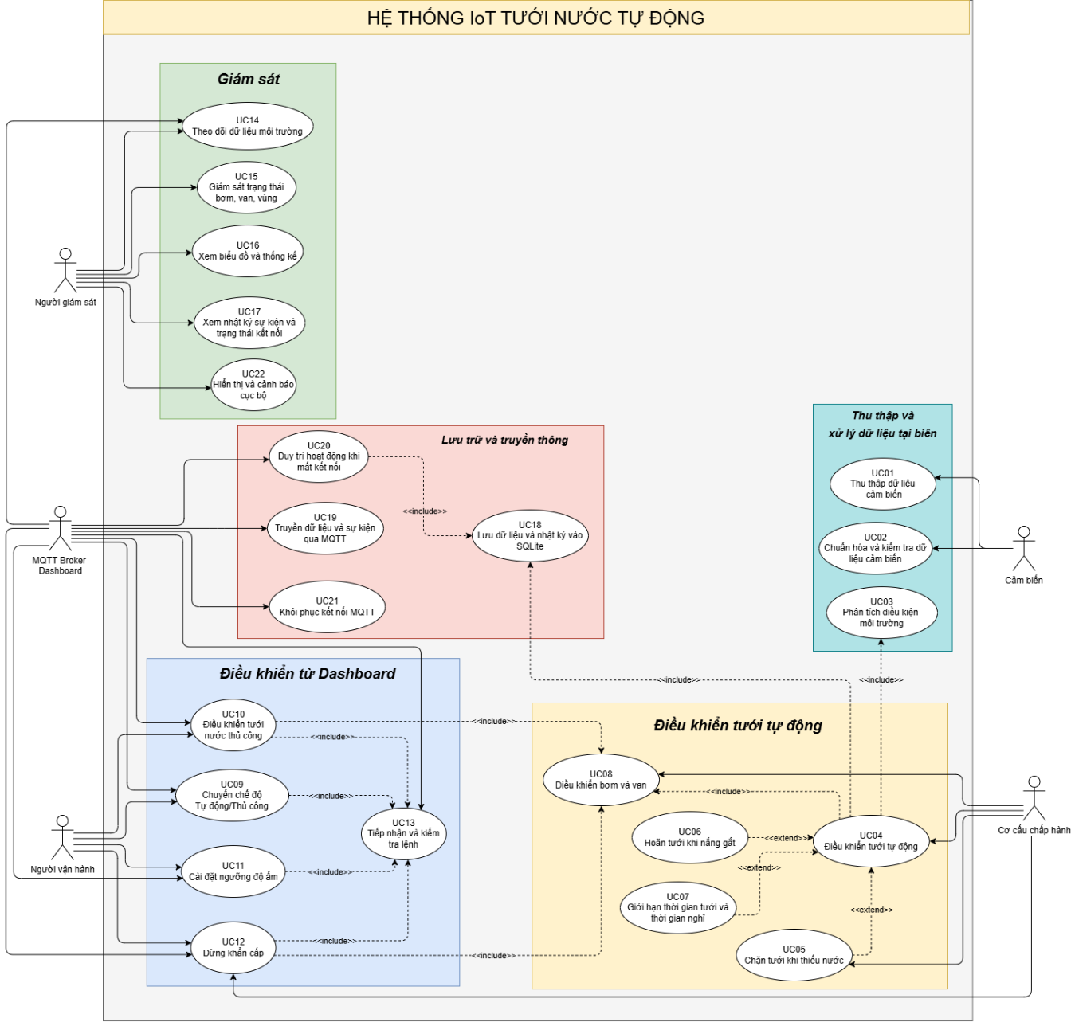
Hình 7.1 Sơ đồ Use Case tổng quát của hệ thống

Đặc tả Use Case
Bảng 7.3 Đặc tả Use Case Chuẩn hóa và kiểm tra dữ liệu cảm biến
Thuộc tính | Nội dung
ID | UC02
Tên Use Case | Chuẩn hóa và kiểm tra dữ liệu cảm biến
Tác nhân chính | Cảm biến (qua MCP3008); phần xử lý do hệ thống tự thực hiện
Mục tiêu | Đổi giá trị ADC 10 bit sang đại lượng vật lý và loại bỏ dữ liệu không hợp lệ trước khi dùng để quyết định tưới
Điều kiện tiên quyết | Giao tiếp SPI đã mở; UC01 đã trả về giá trị raw của chu kỳ hiện tại
Luồng xử lý chính | 1. Nhận raw 0–1023 của từng kênh  2. Độ ẩm đất, ánh sáng, mực nước: % = raw × 100 / 1023  3. LM35: T = raw × Vref / 1023 × 100, Vref = 3,3 V  4. Nhiệt độ được lọc trung vị trên 5 mẫu gần nhất  5. Chuyển các giá trị đã chuẩn hóa cho UC03
Luồng ngoại lệ | E1. raw rỗng hoặc ngoài 0–1023: giá trị = không hợp lệ (None)  E2. LM35: raw = 0 hoặc 1023, hoặc T ngoài [-10; 110] °C: không hợp lệ  E3. Nhiệt độ mất 5 mẫu liên tiếp: xác định lỗi LM35, ghi sự kiện TEMP fault  E4. Độ ẩm đất của một vùng không hợp lệ: vùng đó không có nhu cầu tưới; nếu đang tưới thì đóng van (lý do sensor_fault)  E5. Mực nước không hợp lệ: coi là mực nước thấp (xem UC05)
Điều kiện sau | Mỗi đại lượng là giá trị hợp lệ hoặc None; trạng thái lỗi được ghi nhận

Bảng 7.4 Đặc tả Use Case Điều khiển tưới tự động
Thuộc tính | Nội dung
ID | UC04
Tên Use Case | Điều khiển tưới tự động
Tác nhân chính | Không có tác nhân người dùng; kích hoạt theo vòng điều khiển 0,05 s. Tác nhân phụ: Cơ cấu chấp hành
Mục tiêu | Tự động tưới các vùng khô theo ngưỡng độ ẩm và các điều kiện an toàn, dùng chung một máy bơm
Điều kiện tiên quyết | Chương trình đang chạy; chế độ = Tự động; có dữ liệu độ ẩm đất hợp lệ
Luồng xử lý chính | 1. Nhận dữ liệu đã phân tích và ngưỡng hiệu dụng từ UC03  2. Với mỗi vùng: độ ẩm < ngưỡng bắt đầu thì need = true; độ ẩm ≥ ngưỡng dừng thì need = false; ở giữa giữ nguyên  3. Chọn các vùng IDLE có need, sắp theo độ ẩm thấp nhất trước, tối đa 3 vùng đồng thời  4. Mở van vùng được chọn, vùng chuyển OPENING  5. Sau 1 s vùng chuyển RUNNING; bơm K1 bật khi có ít nhất một vùng RUNNING (UC08)  6. Khi need = false (target_reached) vùng chuyển CLOSING; bơm tắt nếu không còn vùng RUNNING  7. Sau 1 s đóng van, vùng về IDLE, ghi mốc thời gian dừng  8. Ghi sự kiện và dữ liệu (UC18)
Luồng ngoại lệ | A1. Mực nước thấp: UC05  A2. Nắng gắt: UC06  A3. Quá 300 s hoặc chưa hết 60 s nghỉ: UC07  A4. Cảm biến vùng lỗi: vùng không được tưới / bị đóng  A5. MQTT ONLINE: UC19 gửi dữ liệu; MQTT OFFLINE: bỏ qua gửi, tưới vẫn chạy
Điều kiện sau | Trạng thái relay phản ánh trạng thái các vùng; sự kiện chuyển trạng thái được ghi vào SQLite

Bảng 7.5 Đặc tả Use Case Chặn tưới khi thiếu nước
Thuộc tính | Nội dung
ID | UC05
Tên Use Case | Chặn tưới khi thiếu nước
Tác nhân chính | Hệ thống tự thực hiện; tác nhân phụ: Cơ cấu chấp hành
Mục tiêu | Bảo vệ máy bơm khỏi chạy khô
Điều kiện tiên quyết | Mực nước < 20% hoặc không đọc được
Luồng xử lý chính | 1. Hệ thống đặt trạng thái water_low, ghi sự kiện WATER low  2. Không mở van mới ở bất kỳ vùng nào  3. Vùng đang OPENING hoặc RUNNING chuyển CLOSING (lý do water_low); bơm tắt  4. Lệnh thủ công mở vùng bị từ chối: CMD rejected: water_low  5. LED hệ thống đỏ sáng đứng yên; còi bíp liên tục tối đa 30 s (ưu tiên cao nhất)  6. Khi mực nước ≥ 25%, ghi WATER ok và cho phép tưới lại nếu các điều kiện khác thỏa
Điều kiện sau | Bơm và van không hoạt động trong thời gian thiếu nước; trạng thái thiếu nước có trễ 20%/25% để tránh nhấp nháy

Bảng 7.6 Đặc tả Use Case Chuyển chế độ Tự động/Thủ công
Thuộc tính | Nội dung
ID | UC09
Tên Use Case | Chuyển chế độ Tự động/Thủ công
Tác nhân chính | Người vận hành
Mục tiêu | Chọn cách hệ thống quyết định nhu cầu tưới
Điều kiện tiên quyết | MQTT ONLINE, Dashboard đang kết nối
Luồng xử lý chính | 1. Người vận hành bấm Tự động hoặc Thủ công trên Dashboard (khi chuyển sang Thủ công, Dashboard hỏi xác nhận)  2. Dashboard gửi {"cmd":"mode","value":"auto" hoặc "manual"} tới irrigation/cmd  3. UC13 kiểm tra lệnh  4. Thiết bị đặt chế độ mới và xóa mọi yêu cầu thủ công (các vùng đang tưới theo yêu cầu thủ công sẽ đóng)  5. Thiết bị ghi sự kiện MODE auto/manual và publish; Dashboard cập nhật nút chế độ
Luồng ngoại lệ | E1. Giá trị khác auto/manual: CMD rejected: mode. E2. Mất kết nối MQTT: Dashboard vô hiệu hóa nút và báo "Không điều khiển được khi mất kết nối"  E3. Đang ở chế độ Thủ công mà mất kết nối MQTT liên tục quá 60 s: thiết bị tự chuyển về chế độ Tự động, xóa yêu cầu thủ công và ghi sự kiện FAILSAFE (không cần lệnh từ Dashboard)
Điều kiện sau | Chế độ hoạt động đổi theo lệnh; chế độ cũng chuyển sang Thủ công sau UC12; chế độ tự chuyển về Tự động khi mất kết nối MQTT quá 60 s ở chế độ Thủ công

Bảng 7.7 Đặc tả Use Case Điều khiển tưới thủ công
Thuộc tính | Nội dung
ID | UC10
Tên Use Case | Điều khiển tưới thủ công
Tác nhân chính | Người vận hành
Mục tiêu | Chủ động mở/đóng van từng vùng thông qua Web Dashboard
Điều kiện tiên quyết | MQTT Broker, Cơ cấu chấp hành
Luồng xử lý chính | 1. Người vận hành chọn vùng và bấm Mở van  2. Dashboard gửi {"cmd":"zone","z":i,"on":1} tới irrigation/cmd  3. UC13 kiểm tra lệnh  4. Thiết bị ghi nhận yêu cầu thủ công của vùng i  5. Máy trạng thái vùng i chạy OPENING, RUNNING; bơm tự bật (UC08)  6. Dashboard hiển thị trạng thái vùng từ bản tin readings  7. Người vận hành bấm Đóng van (on = 0) thì vùng chuyển CLOSING, sau đó IDLE
Luồng ngoại lệ | E1. Không ở chế độ Thủ công hoặc vùng ngoài 0–2: CMD rejected: can che do thu cong  E2. Mực nước thấp: CMD rejected: water_low  E3. Mất MQTT: Dashboard báo "Chưa nối broker, lệnh không được gửi"  E4. Đang tưới thủ công mà nước thấp, quá 300 s hoặc cảm biến lỗi: van tự đóng và yêu cầu thủ công bị hủy  E5. Mất kết nối MQTT quá 60 s: thiết bị tự chuyển về chế độ Tự động, yêu cầu thủ công bị hủy
Quy tắc đặc thù | Ở chế độ Thủ công không áp dụng thời gian nghỉ 60 s và hoãn tưới nắng gắt; vẫn áp dụng giới hạn 300 s, chặn nước thấp và lỗi cảm biến
Điều kiện sau | Van của vùng thay đổi theo yêu cầu hợp lệ; kết quả lệnh được ghi vào events

Bảng 7.8 Đặc tả Use Case Cài đặt ngưỡng độ ẩm
Thuộc tính | Nội dung
ID | UC11
Tên Use Case | Cài đặt ngưỡng độ ẩm
Tác nhân chính | Người vận hành
Mục tiêu | Thay đổi ngưỡng bắt đầu và ngưỡng dừng tưới
Điều kiện tiên quyết | MQTT Broker
Luồng xử lý chính | 1. Người vận hành nhập ngưỡng bắt đầu và ngưỡng dừng, bấm Áp dụng ngưỡng  2. Dashboard kiểm tra sơ bộ (bắt đầu ≥ 0, dừng ≤ 100, hiệu ≥ 10) rồi gửi {"cmd":"thr","start":a,"stop":b}  3. UC13 chuyển lệnh; thiết bị kiểm tra lại 0 ≤ a < b ≤ 100 và b − a ≥ 10  4. Cập nhật ngưỡng, ghi sự kiện THR a b  5. Ngưỡng hiệu dụng = ngưỡng mới ± 5 theo dải nhiệt độ, áp dụng từ chu kỳ xử lý kế tiếp
Luồng ngoại lệ | E1. Ngưỡng không hợp lệ: CMD rejected: nguong khong hop le, ngưỡng cũ giữ nguyên
Điều kiện sau | Ngưỡng có hiệu lực cho đến khi khởi động lại chương trình (không lưu bền, trở về 40/60)

Bảng 7.9 Đặc tả Use Case Dừng khẩn cấp
Thuộc tính | Nội dung
ID | UC12
Tên Use Case | Dừng khẩn cấp
Tác nhân chính | Người vận hành
Mục tiêu | Dừng ngay toàn bộ hoạt động tưới
Điều kiện tiên quyết | MQTT Broker, Cơ cấu chấp hành
Luồng xử lý chính | 1. Người vận hành bấm DỪNG KHẨN CẤP  2. Dashboard gửi {"cmd":"stop"}  3. Thiết bị chuyển sang chế độ Thủ công, xóa mọi yêu cầu thủ công  4. Tắt bơm và đóng mọi van ngay lập tức, bỏ qua thời gian trễ đóng van; mọi vùng về IDLE, ghi mốc dừng  5. Xuất GPIO ngay trong lần xử lý lệnh (UC08), không đợi vòng sau  6. Ghi sự kiện STOP all, publish tới Dashboard
Điều kiện sau | Bơm tắt, ba van đóng; hệ thống ở chế độ Thủ công; muốn tưới tự động trở lại phải thực hiện UC09 (mode auto)

Bảng 7.10 Đặc tả Use Case Tiếp nhận và kiểm tra lệnh
Thuộc tính | Nội dung
ID | UC13
Tên Use Case | Tiếp nhận và kiểm tra lệnh
Tác nhân chính | MQTT Broker
Mục tiêu | Nhận lệnh từ Dashboard và chỉ thực thi lệnh hợp lệ
Điều kiện tiên quyết | MQTT ONLINE; thiết bị đã subscribe irrigation/cmd
Luồng xử lý chính | 1. Broker chuyển bản tin irrigation/cmd tới thiết bị  2. Thiết bị phân tích JSON, đọc trường cmd  3. cmd thuộc {mode, zone, thr, stop} thì gọi UC09, UC10, UC11 hoặc UC12 tương ứng  4. Ghi kết quả vào events (SQLite) và publish irrigation/events
Luồng ngoại lệ | E1. cmd không thuộc tập trên: CMD rejected: lenh la  E2. JSON sai cấu trúc hoặc sai kiểu dữ liệu: CMD rejected kèm nội dung lỗi; chương trình không dừng  E3. Không có thư viện json: bỏ qua lệnh, tưới tự động vẫn chạy

Bảng 7.11 Đặc tả Use Case Duy trì hoạt động khi mất kết nối
Thuộc tính | Nội dung
ID | UC20
Tên Use Case | Duy trì hoạt động khi mất kết nối
Tác nhân chính | Hệ thống tự thực hiện; MQTT Broker là tác nhân bị ảnh hưởng
Mục tiêu | Tưới tự động không phụ thuộc kết nối mạng
Điều kiện tiên quyết | Trạng thái MQTT chuyển về OFF (lỗi kết nối, Broker đóng, quá 5 s chờ CONNACK)
Luồng xử lý chính | 1. Thiết bị tiếp tục đọc cảm biến, xử lý và điều khiển bơm, van (UC01–UC08)  2. Tiếp tục ghi readings/events vào SQLite (UC18)  3. Bản tin MQTT bị bỏ, bộ đếm dropped tăng; không xếp hàng đợi  4. LCD hiển thị WIFI:TAT, LED hệ thống đỏ nhấp nháy; sau 15 s kể từ khi khởi động, còi bíp 6 s (trừ ban đêm)  5. Dashboard hiển thị mất kết nối, vô hiệu hóa nút điều khiển  6. Nếu đang ở chế độ Thủ công mà mất kết nối quá 60 s: thiết bị tự chuyển về chế độ Tự động, ghi sự kiện FAILSAFE (UC09) và tiếp tục tưới theo ngưỡng độ ẩm
Luồng ngoại lệ | E1. SQLite không mở được: bỏ qua ghi DB, điều khiển vẫn chạy
Giới hạn | Lệnh từ Dashboard không đến được thiết bị; dữ liệu trong thời gian mất kết nối không được gửi bù từ SQLite

Bảng 7.12 Đặc tả Use Case Khôi phục kết nối MQTT
Thuộc tính | Nội dung
ID | UC21
Tên Use Case | Khôi phục kết nối MQTT
Tác nhân chính | MQTT Broker
Mục tiêu | Tự nối lại và tiếp tục truyền dữ liệu mà không khởi động lại chương trình
Điều kiện tiên quyết | Trạng thái MQTT = OFF và đã đến thời điểm thử lại (10 s sau lần lỗi trước)
Luồng xử lý chính | 1. Thiết bị mở socket không chặn (CONNECTING)  2. Gửi CONNECT: client id smart_irrigation_rpi, clean session, Will status=offline (retain) (WAIT_CONNACK)  3. Nhận CONNACK trong 5 s, trạng thái ONLINE  4. Publish status=online (retain), subscribe irrigation/cmd  5. Tiếp tục publish readings (1 s) và events  6. Dashboard tự nối lại sau 3 s, subscribe irrigation/#, nhận các bản tin retained (status, readings)
Luồng ngoại lệ | E1. Bị từ chối hoặc quá 5 s: về OFF, thử lại sau 10 s. Mọi thao tác không chặn vòng điều khiển; nếu một lần poll quá 0,3 s thì ghi cảnh báo
Điều kiện sau | MQTT ONLINE; chỉ bản tin mới được gửi, không đồng bộ dữ liệu cũ

Bảng 7.13 Đặc tả Use Case Hiển thị và cảnh báo cục bộ
Thuộc tính | Nội dung
ID | UC22
Tên Use Case | Hiển thị và cảnh báo cục bộ
Tác nhân chính | Người giám sát (quan sát tại thiết bị)
Mục tiêu | Cho biết trạng thái và cảnh báo ngay tại thiết bị, không cần Dashboard
Điều kiện tiên quyết | ENABLE_UI = True và khởi tạo LCD/LED/còi thành công
Luồng xử lý chính | 1. LCD 16x2 xoay 5 trang, đổi trang mỗi 2 s: (V1, V2); (V3, bơm và van); (mực nước, WIFI); (ánh sáng, độ ẩm kênh bổ sung); (nhiệt độ, ghi chú ngưỡng/cảnh báo)  2. 4 cặp LED đỏ/xanh (hệ thống, vùng 1, 2, 3): vùng đỏ khi độ ẩm < ngưỡng bắt đầu, xanh khi ≥ ngưỡng dừng, tắt ở giữa; cảm biến lỗi đỏ nhấp nháy; ban đêm tắt LED xanh  3. Còi theo mức ưu tiên: nước thấp, lỗi cảm biến đất, lỗi LM35, quá nóng, quá lạnh, mất kết nối, vùng cần tưới; mỗi loại có mẫu bíp và thời gian kêu tối đa riêng
Luồng ngoại lệ | E1. Lỗi giao diện: tắt LCD/LED/còi, ghi log, tưới vẫn chạy bình thường (khớp Bảng 4.11, tình huống 8)

Activity Diagram

Quy trình hoạt động tổng quát
Quy trình hoạt động tổng quát của hệ thống gồm các bước:
            - Khởi động chương trình xử lý tại Raspberry Pi
            - Khởi tạo các thành phần cần thiết như kết nối cảm biến, cơ sở dữ liệu SQLite và MQTT
            - Thu thập dữ liệu từ các cảm biến trong môi trường mô phỏng Proteus
            - Kiểm tra và xử lý dữ liệu đầu vào
            - Phân tích dữ liệu tại biên và đánh giá điều kiện tưới
            - Xác định khu vực cần tưới
            - Gửi tín hiệu điều khiển đến bơm và các van tưới
            - Lưu trữ dữ liệu cảm biến và sự kiện hoạt động vào SQLite
            - Truyền dữ liệu lên Web Dashboard thông qua MQTT khi kết nối khả dụng
            - Tiếp tục chu kỳ giám sát và xử lý tiếp theo
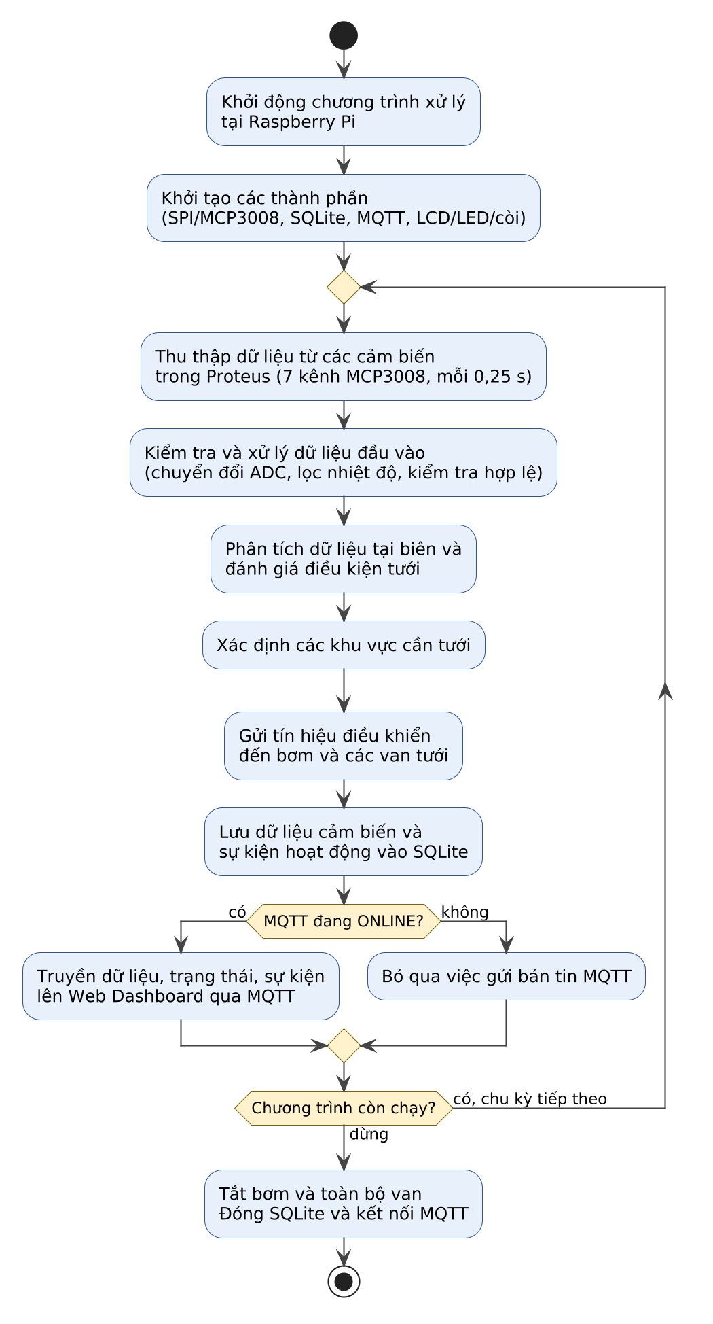
Hình 7.2 Activity Diagram quy trình hoạt động tổng quát của hệ thống

Quy trình xử lý dữ liệu và điều khiển tưới
Quy trình xử lý dữ liệu và điều khiển tưới được thực hiện trực tiếp tại Raspberry Pi VSM. Dữ liệu từ các cảm biến trong môi trường mô phỏng Proteus được tiếp nhận thông qua MCP3008 và chuyển đến chương trình Python để xử lý.
Quy trình gồm các bước chính:
            - Raspberry Pi tiếp nhận dữ liệu ADC từ các kênh cảm biến.
            - Chương trình chuyển đổi dữ liệu ADC sang các đại lượng tương ứng như độ ẩm đất, nhiệt độ, ánh sáng và mực nước.
            - Dữ liệu được kiểm tra tính hợp lệ. Đối với dữ liệu nhiệt độ, hệ thống thực hiện lọc trung vị trên 5 mẫu gần nhất.
            - Nếu dữ liệu không hợp lệ, hệ thống ghi nhận lỗi và không sử dụng dữ liệu đó để đưa ra quyết định tưới. Trường hợp cảm biến độ ẩm của một vùng bị lỗi, vùng tương ứng không được tiếp tục tưới.
            - Nếu dữ liệu hợp lệ, hệ thống đánh giá điều kiện môi trường, trạng thái mực nước và nhu cầu tưới của từng khu vực.
            - Trong chế độ tự động, hệ thống xác định các vùng cần tưới theo ngưỡng độ ẩm, điều kiện an toàn và thứ tự ưu tiên vùng khô hơn.
            - Khi đủ điều kiện, hệ thống chuyển vùng tưới qua các trạng thái IDLE, OPENING, RUNNING và CLOSING để điều khiển van và máy bơm theo trình tự.
            - Nếu xuất hiện điều kiện bảo vệ như mực nước thấp, cảm biến lỗi hoặc vượt thời gian tưới tối đa, hệ thống thực hiện dừng tưới tại khu vực liên quan theo quy tắc an toàn.
            - Dữ liệu cảm biến, trạng thái vận hành và các sự kiện được ghi nhận vào SQLite.
            - Nếu MQTT đang hoạt động, hệ thống gửi dữ liệu và trạng thái đến Broker; nếu MQTT mất kết nối, quá trình xử lý và điều khiển cục bộ vẫn tiếp tục.
Sau khi hoàn thành một chu kỳ xử lý, hệ thống tiếp tục thu thập dữ liệu và thực hiện chu kỳ tiếp theo.
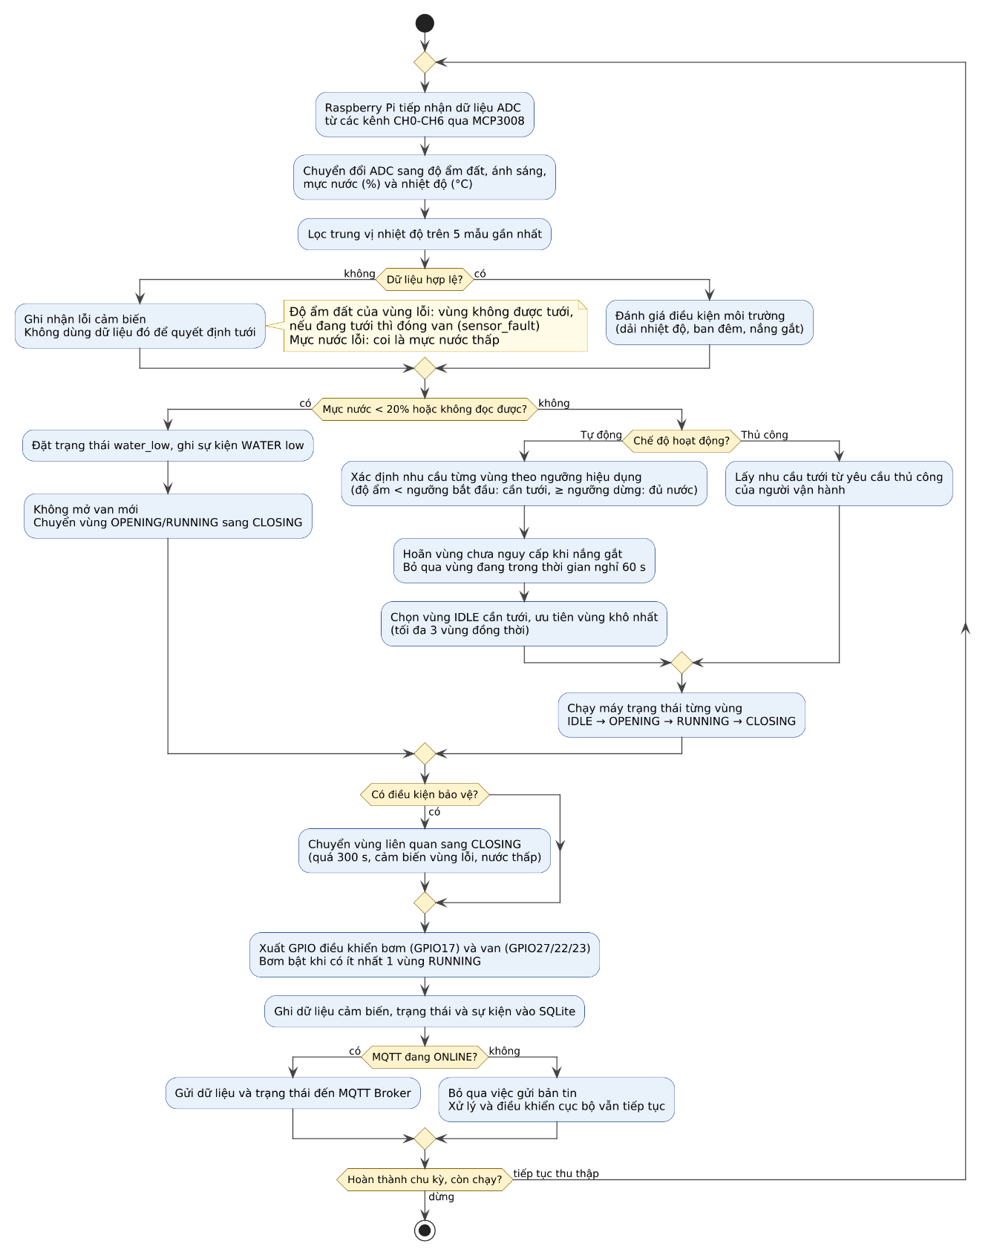
Hình 7.3 Activity Diagram xử lý dữ liệu tại biên và điều khiển tưới

Quy trình xử lý khi mất kết nối mạng
Hệ thống được thiết kế để duy trì các chức năng xử lý và điều khiển tại biên ngay cả khi kết nối MQTT Broker bị gián đoạn. Việc mất kết nối truyền thông không làm dừng chu trình thu thập dữ liệu và điều khiển tưới cục bộ.
Quy trình xử lý gồm các bước:
            - Raspberry Pi phát hiện trạng thái kết nối MQTT không còn khả dụng.
            - Hệ thống cập nhật trạng thái kết nối thành OFFLINE và ghi nhận sự kiện tương ứng.
            - Chương trình Python tiếp tục thu thập, kiểm tra và xử lý dữ liệu cảm biến.
            - Thuật toán điều khiển tưới tại biên tiếp tục hoạt động theo chế độ và các điều kiện an toàn đã thiết lập.
            - Nếu hệ thống đang ở chế độ thủ công và thời gian mất kết nối vượt 60 giây, chương trình tự chuyển về chế độ tự động, xóa các yêu cầu thủ công và ghi nhận sự kiện FAILSAFE.
            - Dữ liệu cảm biến và sự kiện vẫn được lưu trữ cục bộ trong SQLite.
            - Các bản tin MQTT không thể gửi trong thời gian mất kết nối được bỏ qua, không đưa vào hàng đợi để gửi bù.
            - Hệ thống thực hiện thử kết nối lại MQTT theo chu kỳ đã cấu hình.
            - Khi kết nối thành công, hệ thống cập nhật trạng thái ONLINE, gửi trạng thái hiện tại, đăng ký lại Topic nhận lệnh và tiếp tục gửi các bản tin mới phát sinh.
Quy trình này bảo đảm chức năng điều khiển tưới tại biên không phụ thuộc hoàn toàn vào khả năng kết nối mạng, đồng thời duy trì việc ghi nhận dữ liệu cục bộ trong thời gian ngoại tuyến.
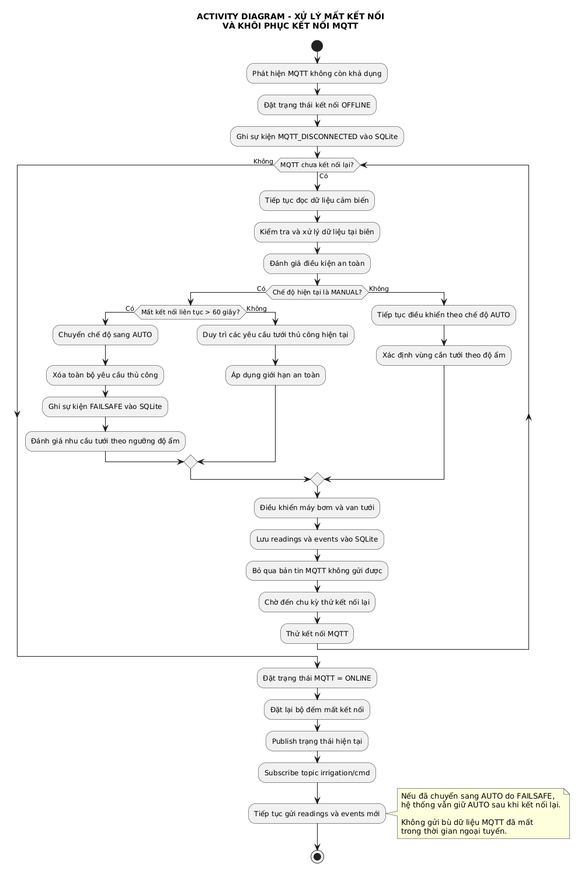
Hình 7.4 Activity Diagram xử lý mất kết nối và khôi phục kết nối MQTT có cơ chế FAILSAFE 60 giây

Sequence Diagram

Sequence Diagram thu thập và xử lý dữ liệu cảm biến
Các thành phần tham gia gồm:
- Môi trường mô phỏng Proteus
- Raspberry Pi chạy chương trình xử lý Python
- MCP3008 phục vụ chuyển đổi dữ liệu analog
- SQLite dùng để lưu trữ dữ liệu
- MQTT Broker
- Web Dashboard
Quy trình thực hiện:
            - Các cảm biến trong Proteus tạo ra giá trị đầu vào
            - Dữ liệu analog được đưa qua MCP3008
            - Chương trình Python tại Raspberry Pi tiếp nhận dữ liệu
            - Raspberry Pi thực hiện xử lý và đánh giá dữ liệu
            - Dữ liệu được ghi vào SQLite
            - Raspberry Pi gửi dữ liệu qua MQTT Broker khi có kết nối
            - Web Dashboard nhận dữ liệu và cập nhật giao diện
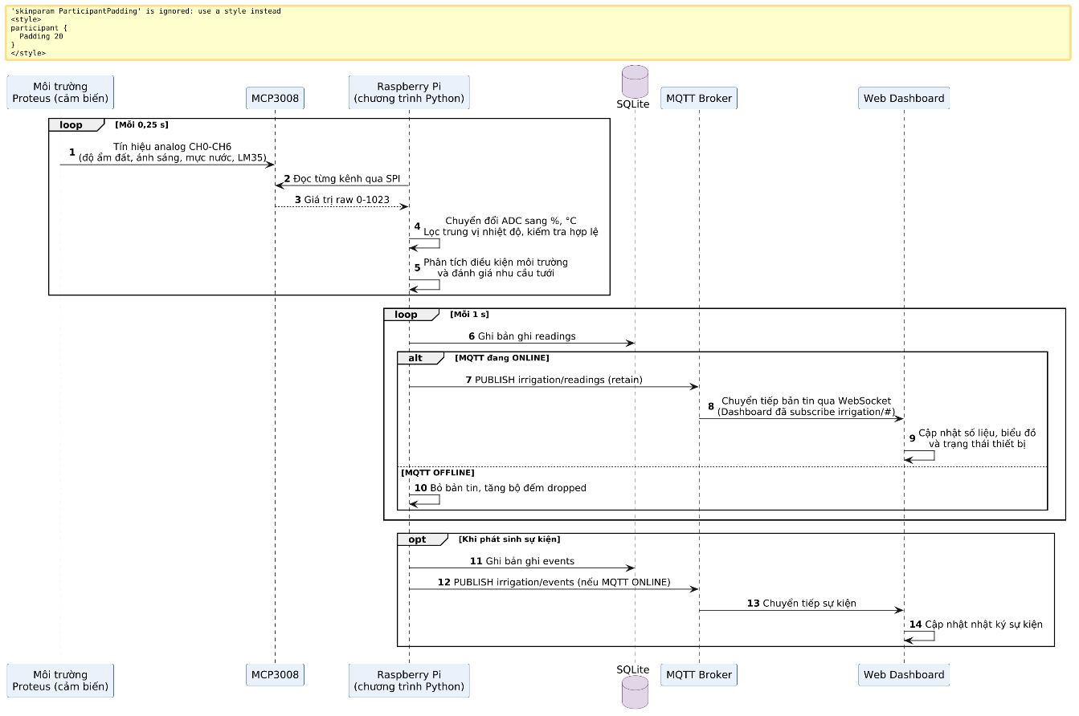
Hình 7.5 Sequence Diagram thu thập và xử lý dữ liệu cảm biến

Sequence Diagram điều khiển tưới thủ công
Quy trình điều khiển thủ công được thực hiện khi người dùng chủ động gửi yêu cầu từ Web Dashboard
            - Người dùng lựa chọn thiết bị cần điều khiển trên Dashboard
            - Dashboard tạo yêu cầu điều khiển
            - Yêu cầu được gửi đến MQTT Broker
            - MQTT Broker chuyển tiếp thông tin đến chương trình xử lý tại Raspberry Pi
            - Raspberry Pi kiểm tra và xử lý yêu cầu
            - Hệ thống cập nhật trạng thái điều khiển thiết bị
            - Thông tin trạng thái được gửi lại để Dashboard cập nhật giao diện
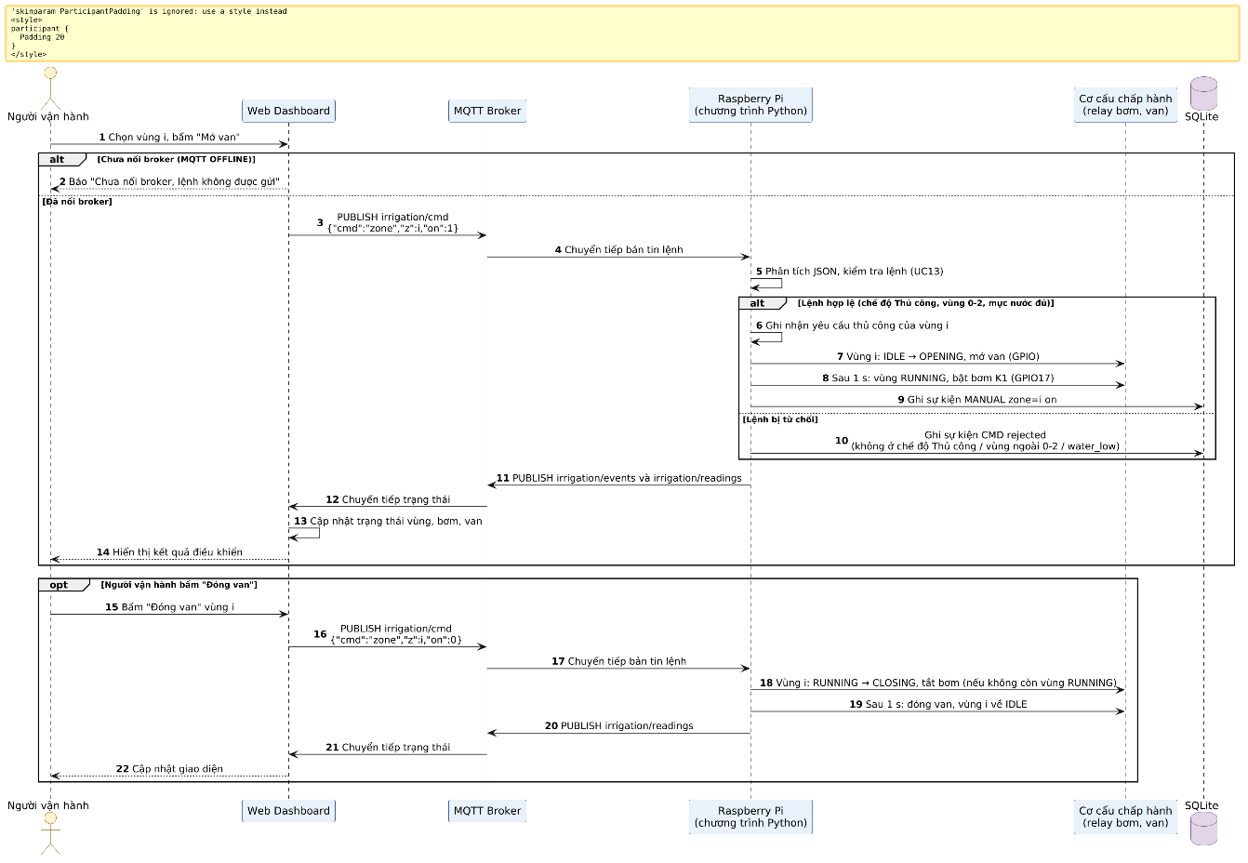
Hình 7.6 Sequence Diagram điều khiển tưới thủ công

Sequence Diagram xử lý mất kết nối và khôi phục kết nối
Quy trình này mô tả cách hệ thống duy trì hoạt động cục bộ khi không thể kết nối đến MQTT Broker.
Khi mất kết nối, Raspberry Pi tiếp tục xử lý dữ liệu và điều khiển tưới tại biên. Các thông tin cần lưu trữ được ghi vào SQLite. Sau khi kết nối được khôi phục, chương trình thực hiện kết nối lại MQTT và xử lý việc trao đổi dữ liệu theo cơ chế đã cài đặt.
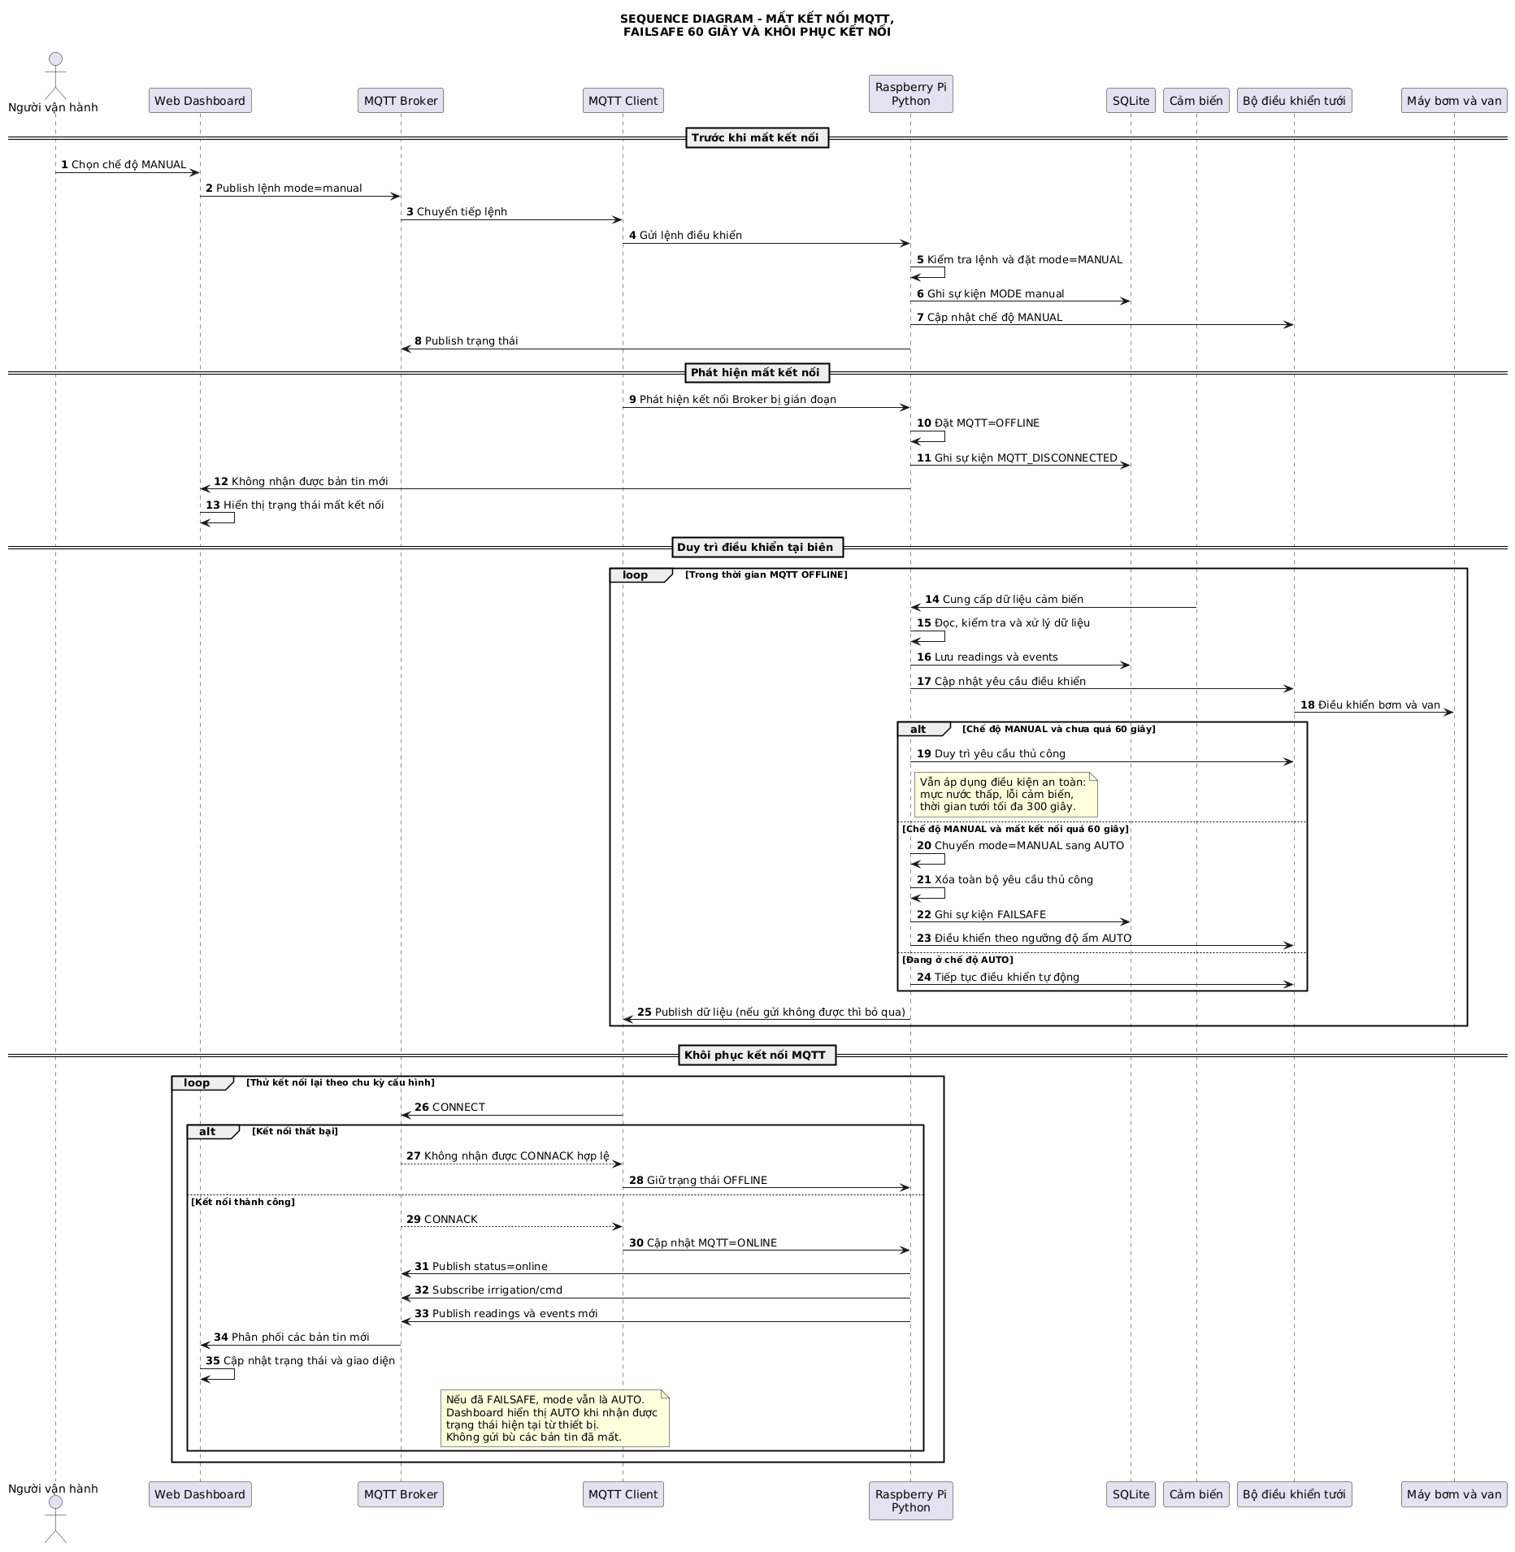
Hình 7.7 Sequence Diagram xử lý mất kết nối, chuyển chế độ FAILSAFE và khôi phục kết nối MQTT

State Diagram

Các trạng thái chính
Các trạng thái hoạt động của hệ thống mô tả những giai đoạn xử lý chính trong quá trình vận hành. Trong đó, trạng thái điều khiển (Tự động/Thủ công) và trạng thái kết nối MQTT (ONLINE/OFFLINE) được quản lý độc lập.
Do đó, khi MQTT bị mất kết nối, hệ thống không nhất thiết phải chuyển khỏi chế độ Tự động hoặc Thủ công. Chương trình tại Raspberry Pi vẫn tiếp tục thực hiện các chức năng xử lý dữ liệu và điều khiển cục bộ. Chỉ hoạt động trao đổi dữ liệu qua MQTT bị ảnh hưởng. Ngoại lệ là chế độ Thủ công: nếu mất kết nối liên tục quá 60 giây thì hệ thống tự chuyển về chế độ Tự động (failsafe).
Bảng 7.14 Các trạng thái hoạt động và xử lý của hệ thống
STT | Trạng thái | Mô tả
1 | Khởi tạo | Hệ thống khởi tạo chương trình và các thành phần cần thiết.
2 | Giám sát | Hệ thống thu thập và theo dõi dữ liệu cảm biến.
3 | Xử lý dữ liệu | Raspberry Pi kiểm tra và xử lý dữ liệu đầu vào.
4 | Chờ điều kiện tưới | Hệ thống chưa phát hiện điều kiện cần tưới.
5 | Đang tưới | Bơm và van tương ứng được điều khiển để thực hiện tưới.
6 | Điều khiển thủ công | Hệ thống thực hiện yêu cầu điều khiển từ người dùng.
7 | Mất kết nối | Hệ thống không thể trao đổi dữ liệu với MQTT Broker.
8 | Khôi phục kết nối | Hệ thống thực hiện kết nối lại và tiếp tục trao đổi dữ liệu.
9 | Kết nối bình thường | Hệ thống đã khôi phục kết nối MQTT với Broker, tiếp tục gửi dữ liệu cảm biến và trạng thái hiện tại lên Dashboard.

Biểu đồ trạng thái
Hệ thống bắt đầu ở trạng thái khởi tạo, sau đó chuyển sang trạng thái giám sát và xử lý dữ liệu. Dựa trên kết quả đánh giá, hệ thống chuyển sang trạng thái chờ tưới hoặc đang tưới.
Ngoài chế độ tự động, hệ thống có thể chuyển sang trạng thái điều khiển thủ công khi nhận được yêu cầu từ người dùng. Trong quá trình hoạt động, nếu kết nối MQTT bị gián đoạn, hệ thống chuyển sang trạng thái mất kết nối nhưng vẫn duy trì xử lý và điều khiển tại biên. Khi kết nối được khôi phục, hệ thống thực hiện kết nối lại và tiếp tục hoạt động bình thường. Nếu đang ở trạng thái điều khiển thủ công mà mất kết nối quá 60 giây, hệ thống tự trở về chế độ tự động.
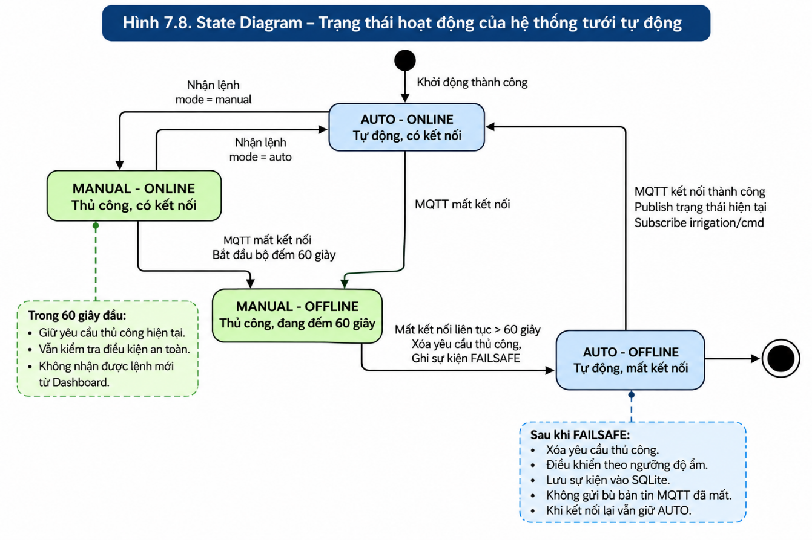
Hình 7.8 State Diagram trạng thái hoạt động của hệ thống tưới tự động và cơ chế FAILSAFE

Máy trạng thái điều khiển từng khu vực tưới
Ngoài trạng thái hoạt động tổng quát của hệ thống, bộ điều khiển tưới còn quản lý trạng thái riêng biệt cho từng khu vực. Mỗi khu vực được tổ chức theo mô hình máy trạng thái gồm bốn trạng thái chính:
- IDLE: Khu vực đang ở trạng thái nghỉ, van tưới đóng.
- OPENING: Hệ thống thực hiện mở van tưới cho khu vực.
- RUNNING: Khu vực đang trong quá trình tưới, máy bơm hoạt động khi có ít nhất một khu vực ở trạng thái RUNNING.
- CLOSING: Hệ thống thực hiện dừng tưới và đóng van theo trình tự điều khiển.
Các điều kiện chuyển trạng thái bao gồm:
Trạng thái hiện tại | Điều kiện chuyển | Trạng thái tiếp theo
IDLE | Có nhu cầu tưới và các điều kiện an toàn hợp lệ | OPENING
OPENING | Hoàn thành thời gian mở van 1 giây | RUNNING
OPENING | Phát sinh điều kiện dừng hoặc lỗi | CLOSING
RUNNING | Độ ẩm đạt ngưỡng dừng hoặc phát sinh điều kiện bảo vệ | CLOSING
CLOSING | Hoàn thành thời gian đóng van 1 giây | IDLE

Mỗi khu vực tưới có một máy trạng thái riêng để quản lý quá trình đóng và mở van. Các khu vực có thể hoạt động đồng thời nhưng cùng sử dụng một máy bơm chung.
Khi có ít nhất một khu vực ở trạng thái RUNNING, máy bơm được kích hoạt theo trình tự điều khiển. Khi không còn khu vực nào ở trạng thái RUNNING, máy bơm được tắt. Trường hợp phát sinh điều kiện bảo vệ, hệ thống thực hiện chuyển trạng thái về CLOSING đối với các khu vực bị ảnh hưởng.
Các trạng thái và điều kiện chuyển đổi được sử dụng làm cơ sở mô tả quá trình điều khiển tự động và thủ công tại các mục liên quan.
Máy trạng thái của từng khu vực hoạt động độc lập về nhu cầu tưới, nhưng phối hợp sử dụng một máy bơm chung. Máy bơm được kích hoạt khi có ít nhất một khu vực ở trạng thái RUNNING và được tắt khi không còn khu vực nào cần tiếp tục tưới.
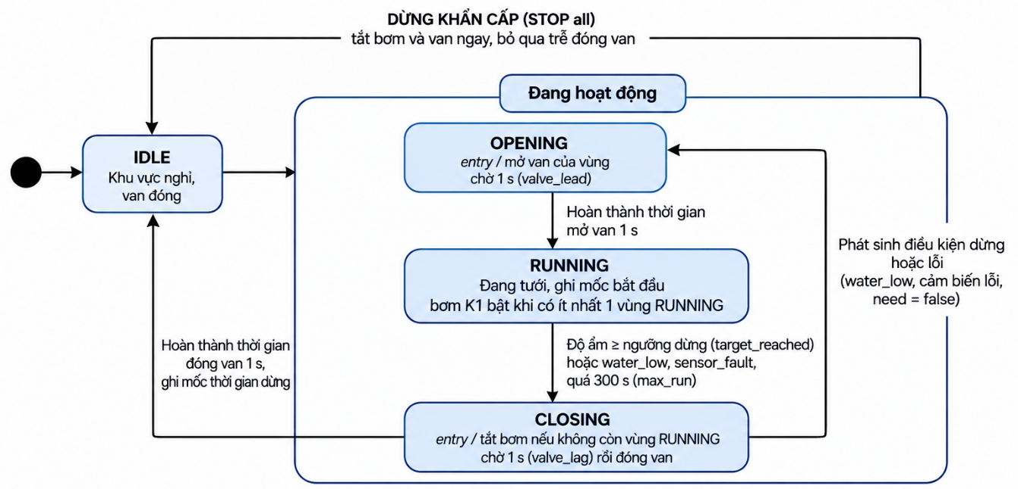
Hình 7.9 State Diagram điều khiển trạng thái từng khu vực tưới

Data Flow Diagram

DFD mức ngữ cảnh
Ở mức ngữ cảnh, toàn bộ hệ thống IoT tưới nước tự động được biểu diễn như một tiến trình xử lý duy nhất. Các thực thể bên ngoài có tương tác với hệ thống bao gồm Người giám sát, Người vận hành, các cảm biến trong mô hình mô phỏng và MQTT Broker.
Các luồng dữ liệu chính:
- Cảm biến cung cấp dữ liệu môi trường như độ ẩm đất, nhiệt độ, ánh sáng và mực nước cho hệ thống.
- Người giám sát gửi yêu cầu theo dõi và nhận dữ liệu, trạng thái thiết bị, biểu đồ, thống kê và nhật ký.
- Người vận hành gửi các yêu cầu điều khiển, thay đổi chế độ hoạt động và điều chỉnh ngưỡng thông qua Web Dashboard.
- Hệ thống gửi dữ liệu cảm biến, trạng thái thiết bị và sự kiện đến MQTT Broker.
- MQTT Broker chuyển tiếp các bản tin giữa hệ thống xử lý tại biên và Web Dashboard.
- Hệ thống gửi tín hiệu điều khiển đến các cơ cấu chấp hành để vận hành máy bơm và các van tưới.
Trong sơ đồ mức ngữ cảnh, toàn bộ chức năng xử lý được biểu diễn bằng một tiến trình duy nhất. Các thành phần nội bộ như Raspberry Pi VSM, chương trình Python và SQLite không được biểu diễn thành thực thể bên ngoài.
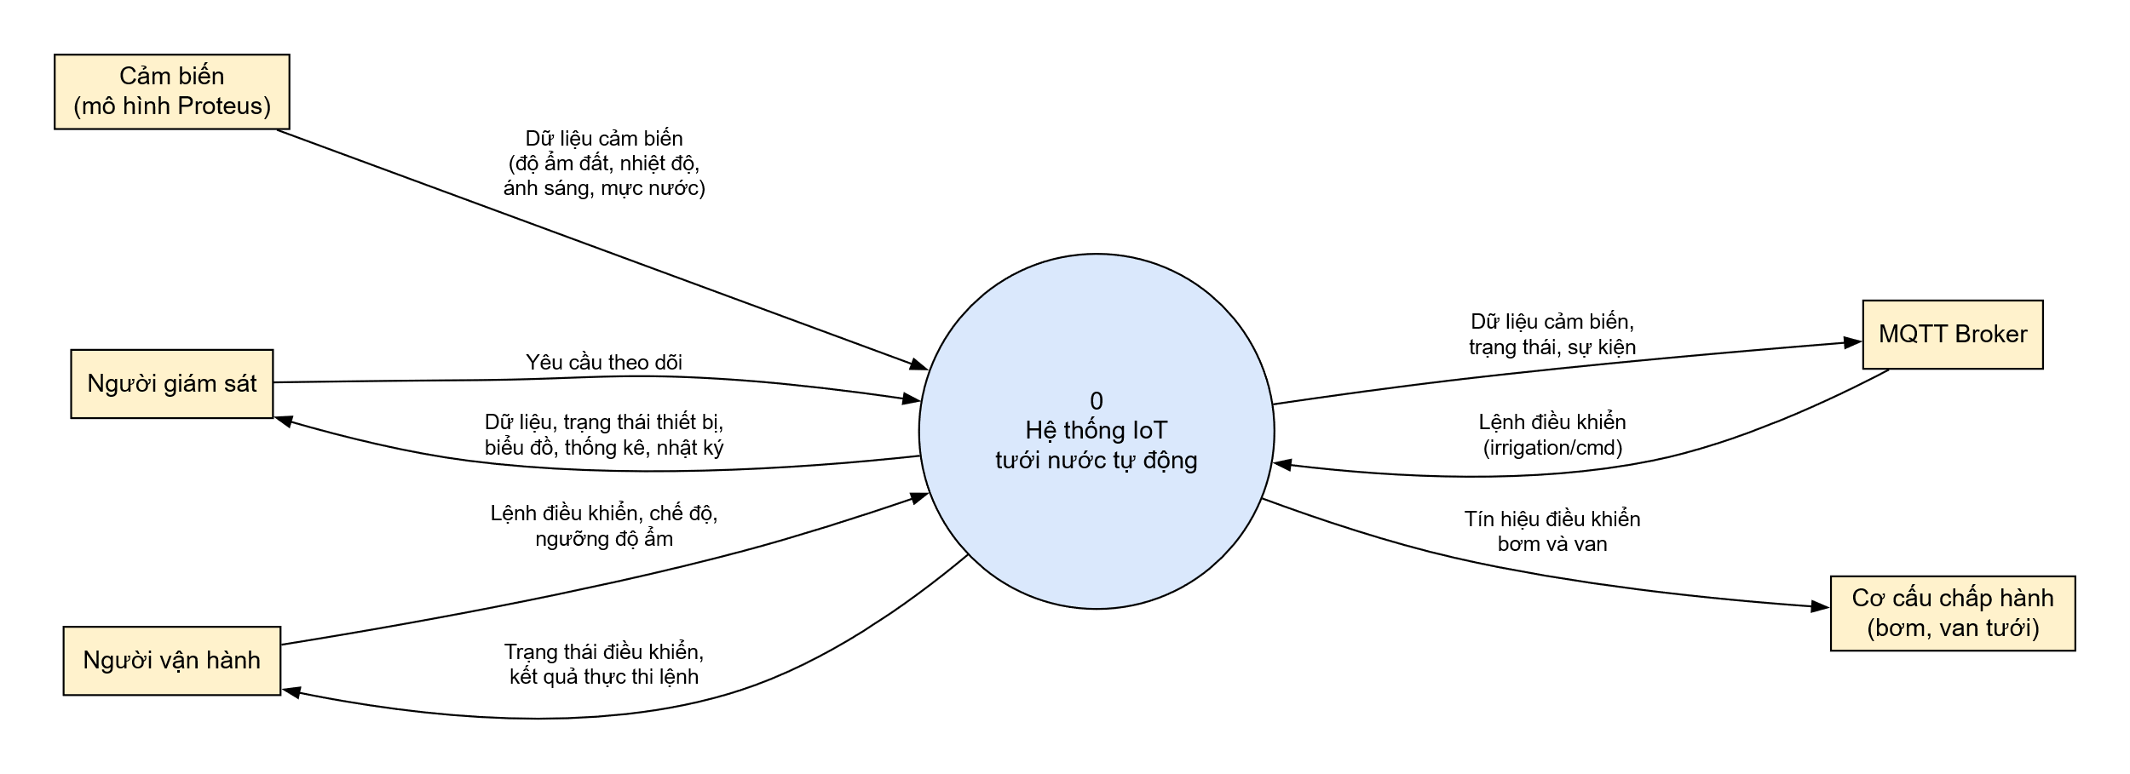
Hình 7.10 DFD mức ngữ cảnh của hệ thống

DFD mức 0
Ở mức 0, hệ thống được phân rã thành các tiến trình xử lý chính nhằm thể hiện chi tiết hơn luồng dữ liệu giữa các thành phần.
Các tiến trình xử lý:
- P1 – Thu thập dữ liệu cảm biến: Tiếp nhận tín hiệu từ các cảm biến được mô phỏng trong Proteus thông qua MCP3008 và chuyển dữ liệu đầu vào cho tiến trình xử lý.
- P2 – Xử lý dữ liệu tại biên: Thực hiện chuyển đổi ADC, lọc dữ liệu, kiểm tra tính hợp lệ và phân tích các thông số môi trường tại Raspberry Pi.
- P3 – Điều khiển hệ thống tưới: Xác định nhu cầu tưới, kiểm tra điều kiện an toàn và phát tín hiệu điều khiển máy bơm, các van tưới.
- P4 – Quản lý và lưu trữ dữ liệu: Ghi nhận dữ liệu cảm biến, thông tin phiên hoạt động và nhật ký sự kiện vào cơ sở dữ liệu SQLite.
- P5 – Truyền thông và giám sát: Trao đổi dữ liệu và lệnh điều khiển qua MQTT Broker, cung cấp thông tin cho Web Dashboard và tiếp nhận các lệnh từ người vận hành.
Kho dữ liệu:
- D1 – Cơ sở dữ liệu SQLite: Lưu trữ thông tin các phiên hoạt động, dữ liệu cảm biến và nhật ký sự kiện của hệ thống.
Các luồng dữ liệu chính:
            - Cảm biến gửi dữ liệu đầu vào đến P1.
            - P1 chuyển dữ liệu thô đến P2.
            - P2 chuyển dữ liệu đã xử lý đến P3 để đánh giá và điều khiển.
            - P3 gửi tín hiệu điều khiển đến cơ cấu chấp hành.
            - P2 và P3 cung cấp dữ liệu, trạng thái và sự kiện cho P4 để lưu trữ.
            - P2, P3 và P4 cung cấp thông tin cần thiết cho P5.
            - P5 trao đổi bản tin với MQTT Broker để hỗ trợ giám sát và điều khiển qua Web Dashboard.
            - Lệnh từ Web Dashboard được chuyển qua MQTT Broker đến P5, sau đó được kiểm tra và chuyển đến P3 để thực hiện nếu hợp lệ.
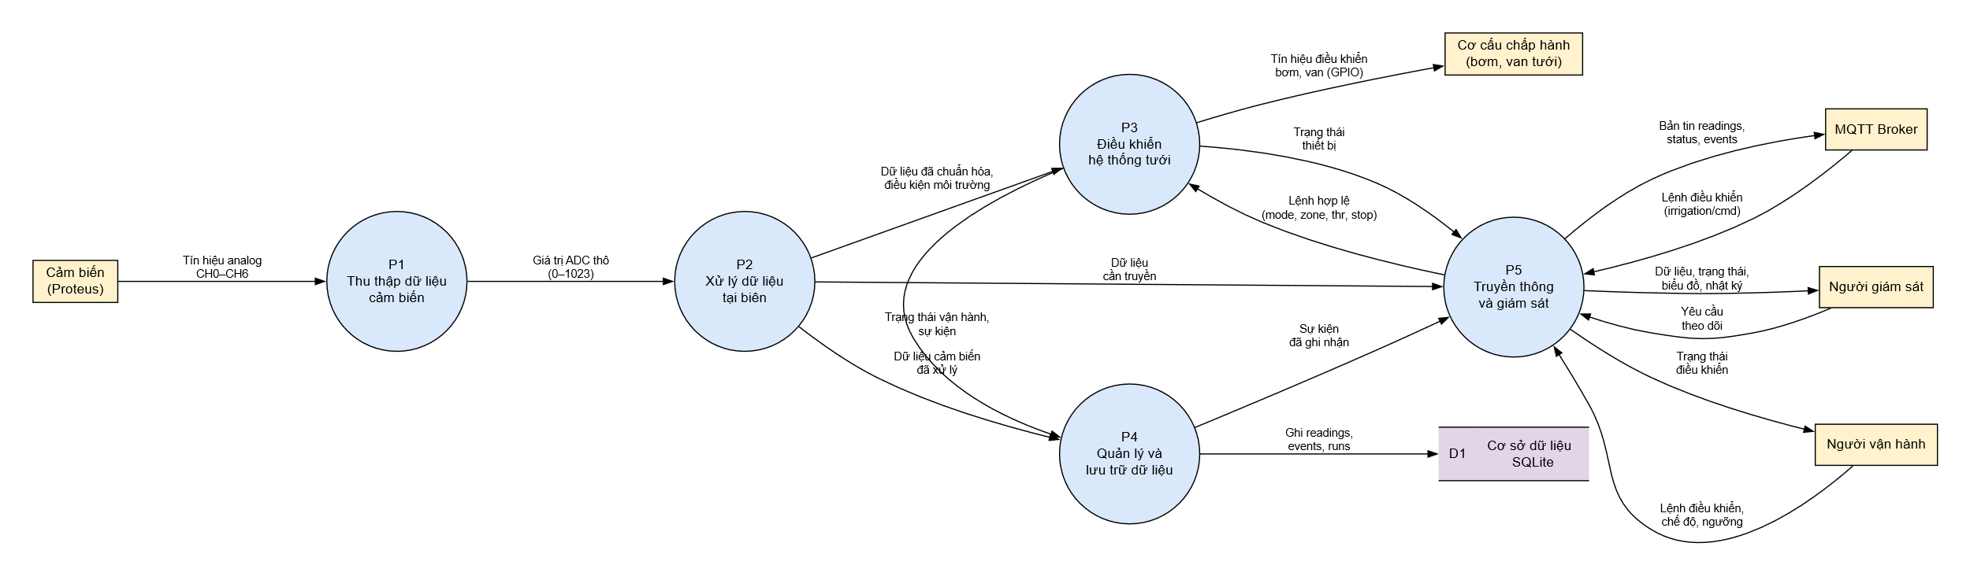
Hình 7.11 DFD mức 0 của hệ thống IoT tưới nước tự động

Ma trận truy vết yêu cầu chức năng và Use Case
Bảng 7.15 Ma trận truy vết yêu cầu chức năng và Use Case
FR | Tên yêu cầu | Use Case
FR-01 | Thu thập độ ẩm đất | UC01
FR-02 | Thu thập độ ẩm bổ sung | UC01
FR-03 | Thu thập nhiệt độ | UC01
FR-04 | Thu thập ánh sáng | UC01
FR-05 | Thu thập mực nước | UC01
FR-06 | Chuyển đổi dữ liệu ADC | UC02
FR-07 | Chuyển đổi nhiệt độ | UC02
FR-08 | Lọc dữ liệu nhiệt độ | UC02
FR-09 | Kiểm tra dữ liệu cảm biến | UC02
FR-10 | Phân tích độ ẩm đất | UC03, UC04
FR-11 | Phân tích nhiệt độ | UC03
FR-12 | Phân tích ánh sáng | UC03, UC06
FR-13 | Kiểm tra mực nước | UC05
FR-14 | Điều khiển ba khu vực | UC04
FR-15 | Điều khiển máy bơm | UC08
FR-16 | Điều khiển van tưới | UC08
FR-17 | Điều khiển theo máy trạng thái | UC04, UC08
FR-18 | Ưu tiên khu vực khô | UC04
FR-19 | Giới hạn thời gian tưới | UC07
FR-20 | Thời gian nghỉ | UC07
FR-21 | Dừng khẩn cấp | UC12
FR-22 | Chế độ tự động | UC04, UC09
FR-23 | Chế độ thủ công | UC09, UC10
FR-24 | Điều chỉnh ngưỡng độ ẩm | UC11
FR-25 | Kết nối MQTT Broker | UC19, UC21
FR-26 | Truyền dữ liệu cảm biến | UC19
FR-27 | Truyền sự kiện hệ thống | UC19
FR-28 | Tiếp nhận lệnh MQTT | UC13
FR-29 | Khởi tạo cơ sở dữ liệu | UC18
FR-30 | Lưu dữ liệu cảm biến | UC18
FR-31 | Lưu nhật ký sự kiện | UC18
FR-32 | Kết nối Dashboard | UC14, UC21
FR-33 | Hiển thị dữ liệu môi trường | UC14
FR-34 | Hiển thị trạng thái thiết bị | UC15
FR-35 | Hiển thị biểu đồ và thống kê | UC16
FR-36 | Hiển thị nhật ký và trạng thái kết nối | UC17
FR-37 | Phát hiện lỗi cảm biến | UC02
FR-38 | Chặn tưới khi thiếu nước | UC05
FR-39 | Duy trì hoạt động ngoại tuyến | UC20
FR-40 | Khôi phục kết nối | UC21
FR-41 | Hiển thị LCD | UC22
FR-42 | Hiển thị LED | UC22
FR-43 | Cảnh báo bằng còi | UC22

KIỂM CHỨNG VÀ XÁC NHẬN YÊU CẦU

Phương pháp kiểm thử

Mục tiêu kiểm thử
Hoạt động kiểm thử được thực hiện nhằm đánh giá mức độ đáp ứng của hệ thống so với các yêu cầu chức năng và phi chức năng đã được xác định trong tài liệu SRS.
Các mục tiêu chính bao gồm:
- Kiểm tra khả năng thu thập và xử lý dữ liệu từ các cảm biến được mô phỏng trong Proteus.
- Kiểm tra tính chính xác của thuật toán điều khiển tưới tự động tại thiết bị biên.
- Kiểm tra khả năng điều khiển thủ công thông qua Web Dashboard.
- Kiểm tra các cơ chế bảo vệ khi mực nước thấp, cảm biến xảy ra lỗi hoặc thời gian tưới vượt giới hạn.
- Kiểm tra khả năng trao đổi dữ liệu giữa chương trình Python, MQTT Broker và Web Dashboard.
- Kiểm tra khả năng lưu trữ, truy xuất dữ liệu và nhật ký sự kiện bằng SQLite.
- Đánh giá khả năng duy trì hoạt động điều khiển tại thiết bị biên khi kết nối MQTT bị gián đoạn.
- Đánh giá hiệu năng cập nhật dữ liệu, độ ổn định và tính nhất quán của hệ thống.

Phương pháp kiểm thử
Trong phạm vi đề tài, hệ thống được kiểm thử chủ yếu bằng phương pháp kiểm thử chức năng kết hợp kiểm thử tích hợp và kiểm thử phi chức năng.
- Kiểm thử chức năng
Kiểm tra từng chức năng theo các yêu cầu FR đã được đặc tả tại Chương 4. Các trường hợp kiểm thử tập trung vào việc cung cấp dữ liệu đầu vào, thực hiện thao tác và đối chiếu kết quả thực tế với kết quả mong đợi.
- Kiểm thử tích hợp
Kiểm tra sự phối hợp giữa các thành phần trong hệ thống, bao gồm Raspberry Pi VSM, MCP3008, chương trình Python, SQLite, MQTT Broker và Web Dashboard.
- Kiểm thử tình huống lỗi
Tạo các tình huống đầu vào không hợp lệ hoặc điều kiện bất thường như cảm biến lỗi, mực nước thấp, mất kết nối MQTT và lệnh điều khiển không hợp lệ để đánh giá khả năng phát hiện và xử lý lỗi.
- Kiểm thử phi chức năng
Đánh giá thời gian cập nhật dữ liệu trên Dashboard, khả năng duy trì hoạt động khi mất kết nối, tính ổn định của quá trình lưu trữ và mức độ đáp ứng các yêu cầu NFR đã xác định tại Chương 6.

Môi trường kiểm thử
Việc kiểm thử được thực hiện trên môi trường mô phỏng và các thành phần phần mềm được sử dụng trong đề tài.
Thành phần | Môi trường / Công cụ | Mục đích
Mô hình phần cứng | Proteus Design Suite | Mô phỏng Raspberry Pi 4 VSM và các thiết bị ngoại vi
Bộ xử lý | Raspberry Pi 4 VSM | Thực thi chương trình xử lý tại biên
Chương trình điều khiển | Python | Thu thập dữ liệu và điều khiển tưới
Giao tiếp cảm biến | MCP3008, SPI | Tiếp nhận dữ liệu cảm biến mô phỏng
Truyền thông | MQTT 3.1.1, Mosquitto | Trao đổi dữ liệu và lệnh điều khiển
Cơ sở dữ liệu | SQLite | Lưu dữ liệu cảm biến và nhật ký sự kiện
Giao diện giám sát | HTML, CSS, JavaScript | Hiển thị dữ liệu và điều khiển hệ thống
Trình duyệt | Trình duyệt Web tương thích | Kiểm tra hoạt động của Dashboard

Quy trình thực hiện và ghi nhận kết quả
Quá trình kiểm thử được thực hiện theo các bước:
            - Xác định yêu cầu FR hoặc NFR cần kiểm thử.
            - Chuẩn bị môi trường mô phỏng và trạng thái ban đầu của hệ thống.
            - Thiết lập dữ liệu đầu vào hoặc tạo tình huống kiểm thử tương ứng.
            - Thực hiện thao tác kiểm thử và quan sát phản hồi của hệ thống.
            - Ghi nhận kết quả thực tế từ Proteus, chương trình Python, SQLite, MQTT và Web Dashboard.
            - So sánh kết quả thực tế với kết quả mong đợi.
            - Đánh giá trạng thái kiểm thử và ghi nhận lỗi nếu có.
Kết quả của mỗi trường hợp kiểm thử được ghi nhận theo các trạng thái:
- Pass: Kết quả thực tế đáp ứng kết quả mong đợi.
- Fail: Kết quả thực tế không đáp ứng kết quả mong đợi.
- Blocked: Không thể thực hiện kiểm thử do phụ thuộc vào thành phần hoặc điều kiện khác.
- Not Tested: Chưa thực hiện kiểm thử.

Danh sách tình huống kiểm thử
ID | Yêu cầu liên quan | Tên kiểm thử | Điều kiện tiên quyết | Dữ liệu đầu vào | Kết quả mong đợi | Kết quả thực tế | Trạng thái

Tiêu chí nghiệm thu
Hệ thống được đánh giá dựa trên mức độ đáp ứng các yêu cầu chức năng, yêu cầu phi chức năng và các điều kiện an toàn đã được xác định trong tài liệu SRS.
- Tiêu chí về chức năng
- Hệ thống đọc và xử lý được dữ liệu từ các cảm biến theo cấu hình mô phỏng.
- Hệ thống xác định đúng nhu cầu tưới của từng khu vực theo ngưỡng độ ẩm đã thiết lập.
- Chức năng điều khiển tự động và thủ công hoạt động đúng theo yêu cầu.
- Các cơ chế bảo vệ được kích hoạt khi xuất hiện điều kiện không an toàn.
- Dữ liệu và sự kiện được lưu trữ vào SQLite theo thiết kế.
- Web Dashboard hiển thị được dữ liệu và trạng thái hệ thống khi kết nối MQTT hoạt động.
- Tiêu chí về an toàn vận hành
- Khi mực nước thấp hơn 20%, hệ thống phải ngăn việc bắt đầu tưới mới và dừng các khu vực đang tưới theo yêu cầu bảo vệ.
- Khi mực nước đạt điều kiện khôi phục 25%, hệ thống được phép xem xét hoạt động tưới trở lại nếu các điều kiện khác hợp lệ.
- Thời gian tưới của mỗi khu vực không vượt quá giới hạn 300 giây.
- Hệ thống phải xử lý tình huống cảm biến lỗi và không tiếp tục tưới tại khu vực có dữ liệu không hợp lệ.
- Khi không còn khu vực tưới, máy bơm phải được tắt theo trình tự điều khiển đã thiết kế.
- Tiêu chí về truyền thông và lưu trữ
- Hệ thống trao đổi dữ liệu thông qua MQTT theo các giao diện đã đặc tả.
- Dữ liệu cảm biến và sự kiện được lưu trữ cục bộ bằng SQLite.
- Khi MQTT bị gián đoạn, chức năng xử lý và điều khiển tại biên vẫn phải duy trì.
- Khi kết nối được khôi phục, hệ thống phải thực hiện lại quá trình kết nối theo thiết kế.
- Tiêu chí về hiệu năng
- Thời gian cập nhật dữ liệu trên Dashboard phải được đối chiếu với yêu cầu NFR-03.
- Thời gian phản hồi của các thao tác điều khiển phải được ghi nhận và so sánh với yêu cầu tương ứng.
- Quá trình thu thập, xử lý và lưu trữ dữ liệu không được gây gián đoạn bất thường đến hoạt động điều khiển tại thiết bị biên.
Các tiêu chí chỉ được xác nhận đạt khi có kết quả kiểm thử thực tế làm căn cứ. Những yêu cầu chưa được kiểm thử hoặc chưa đạt phải được ghi nhận riêng trong bảng tổng hợp kết quả kiểm thử.

Tổng kết kết quả kiểm thử
Sau khi hoàn thành quá trình kiểm thử, kết quả của các trường hợp kiểm thử được tổng hợp nhằm đánh giá mức độ đáp ứng yêu cầu của hệ thống.
Các chỉ số được sử dụng để đánh giá bao gồm:
- Tổng số trường hợp kiểm thử.
- Số trường hợp kiểm thử đạt yêu cầu (Pass)
- Số trường hợp kiểm thử không đạt yêu cầu (Fail)
- Số trường hợp kiểm thử bị chặn (Blocked)
- Số trường hợp chưa thực hiện (Not Tested)
Kết quả tổng hợp được trình bày trong bảng sau:
Chỉ tiêu | Số lượng
Pass
Fail
Blocked
Not Tested

Dựa trên kết quả kiểm thử, các chức năng chưa đáp ứng yêu cầu sẽ được phân tích nguyên nhân và đề xuất phương án khắc phục. Những yêu cầu chưa có đủ điều kiện kiểm chứng sẽ được ghi nhận là chưa hoàn thành kiểm thử.

PHỤ LỤC A. THÔNG TIN QUẢN LÝ DỰ ÁN
- Công cụ quản lý: Jira Software
- Phương pháp quản lý: Scrum
- Thời gian mỗi Sprint: 2 tuần
- Dự án: Xây dựng hệ thống IoT tưới nước tự động cho cây trồng có ứng dụng xử lý dữ liệu tại biên.
Đường dẫn Jira:
Truy cập Jira – IoT Smart Irrigation System

